**Asesiad Aeddfedrwydd Data Gofal Cymdeithasol:   
Adroddiad Cenedlaethol Cymru**

|  |  |
| --- | --- |
| **Awduron: Alma Economics**  **Ymchwil a gomisiynwyd gan Ofal Cymdeithasol**  **Cymru** | **Mehefin 2024** |







**Amdano’r awduron**



Mae Alma Economics yn cyfuno arbenigedd dadansoddol heb ei ail â’r gallu i gyfleu syniadau cymhleth yn glir.

[www.almaeconomics.com](http://www.almaeconomics.com)

**Amdano’r sefydliad comisiynu**



Mae Gofal Cymdeithasol Cymru yn gweithio gyda phobl sy’n defnyddio gwasanaethau a sefydliadau gofal a chymorth i arwain gwelliant mewn gofal cymdeithasol yng Nghymru.

[socialcare.wales](https://almaeconomics.sharepoint.com/sites/projects2/Shared Documents/Social Care Wales - Data Maturity/Working draft/For translation/Translated Final Report/gofalcymdeithasol.cymru)

Tabl cynnwys

Crynodeb gweithredol 1

Cefndir a chyd-destun y gwaith hwn 1

Beth wnaethon ni 2

Beth wnaethon ni ddarganfod? 3

Argymhellion ar gyfer gwella aeddfedrwydd data gofal cymdeithasol 6

Canfyddiadau manwl ac argymhellion 9

Cefndir a chyd-destun y gwaith hwn 8

Beth yw asesiad aeddfedrwydd data? 8

Cefndir yr ymchwil hwn 8

Manteision asesiad aeddfedrwydd data 9

Beth wnaethon ni 11

Ymgysylltu â rhanddeiliaid ac ymchwil 11

Datblygu a chyflwyno’r holiaduron 12

Adrodd yn ôl 13

Cyfyngiadau’r ymchwil 13

Beth wnaethon ni ddarganfod? 15

Mewnwelediadau allweddol o’r asesiad aeddfedrwydd data 15

Mewnwelediadau manwl o asesiad aeddfedrwydd data 17

Y safon FHIR a’r llwybr i Adnodd Data Cenedlaethol (NDR) 31

Beth yw’r safon FHIR? 31

Mewnwelediadau o’r asesiad aeddfedrwydd data ar gydweddoldeb FHIR 32

Argymhellion ar gyfer gwella aeddfedrwydd data gofal cymdeithasol 37

Galluogwyr allweddol ar gyfer pob argymhelliad 37

[Argymhellion cyffredinol ar gyfer datblygu aeddfedrwydd data   
gofal cymdeithasol yng Nghymru 38](#_Toc170821697)

Argymhellion FHIR-benodol 42

Rhestr Termau 46

Atodiad I: Sut mae sefydliad ag aeddfedrwydd data uwch yn edrych? 48

Atodiad II: Crynodeb manwl o ganfyddiadau asesiad aeddfedrwydd data 50

Crynodeb gweithredol



# Cefndir a chyd-destun y gwaith hwn

## Beth yw asesiad aeddfedrwydd data?

Mae’r ymchwil hwn yn canolbwyntio ar asesu aeddfedrwydd data awdurdodau lleol Cymru mewn perthynas â’u swyddogaethau gofal cymdeithasol. Mae aeddfedrwydd data yn cyfeirio at hyfedredd sefydliad wrth gasglu, rheoli, dadansoddi a defnyddio data i gyflawni ei amcanion. Mae asesiad aeddfedrwydd data yn gwerthuso'r galluoedd hyn, gan nodi cryfderau a meysydd i'w gwella er mwyn gwella arferion sy'n gysylltiedig â data.

## Cefndir yr ymchwil hwn

Ym mis Tachwedd 2020, argymhellodd [adroddiad darganfod](https://gofalcymdeithasol.cymru/cms-assets/documents/Aroddiad-Darganfod-Ymagwedd-Strategol-at-Ddata-Gofal-Cymdeithasol-yng-Ngymru-accessible.pdf) ar ymagwedd strategol at ddata gofal cymdeithasol yng Nghymru greu strategaeth gynhwysfawr. Cafodd Gofal Cymdeithasol Cymru’r dasg o ddatblygu’r strategaeth hon, mewn cydweithrediad â Llywodraeth Cymru a rhanddeiliaid eraill. Cyhoeddwyd [Datganiad o Fwriad Strategol](https://gofalcymdeithasol.cymru/cms-assets/documents/Statement-of-Strategic-Intent-vFinal-WL.pdf) ym mis Mawrth 2021, yn cynrychioli ymrwymiad Gofal Cymdeithasol Cymru i gydweithio ar draws y sectorau iechyd a gofal i lunio strategaeth data gofal cymdeithasol gynhwysol a gweithio tuag at ofal cymdeithasol wedi’i rymuso gan ddata yng Nghymru.

Gweledigaeth allweddol i ddata gofal cymdeithasol yng Nghymru yw ei integreiddio â'r ecosystem gofal iechyd drwy'r [Adnodd Data Cenedlaethol (NDR)](https://igdc.gig.cymru/adnodd-data-cenedlaethol/), sy'n anelu at iechyd a gofal cymdeithasol cydlynol. Bydd yr NDR yn cydgrynhoi cofnodion iechyd a gofal electronig, gan gefnogi rhannu data ar draws ffiniau sefydliadol. Er mwyn sicrhau integreiddio data gofal cymdeithasol effeithiol i'r NDR, mae angen bod yn gydnaws â'r safonau Adnoddau Rhyngweithredu Gofal Iechyd Cyflym (FHIR). Un o brif amcanion yr astudiaeth hon oedd darparu gwerthusiad lefel uchel o barodrwydd awdurdodau lleol ar gyfer yr NDR.

## Manteision asesiad aeddfedrwydd data

Mae asesu aeddfedrwydd data awdurdodau lleol yn cynnig manteision sylweddol i’r awdurdodau a’r sector gofal cymdeithasol ehangach yng Nghymru. I awdurdodau lleol, mae'n darparu fframwaith strwythuredig i wella dealltwriaeth o arferion data o fewn pob sefydliad. Mae pob awdurdod lleol cyfranogol wedi cael adroddiad pwrpasol sy’n amlygu ei gryfderau a’i wendidau unigryw, gan ddarparu argymhellion y gellir eu gweithredu i wneud cynnydd o ran aeddfedrwydd data. I’r sector gofal cymdeithasol ehangach, mae’r asesiad yn rhoi mewnwelediad i alluoedd cyfunol a meysydd i’w gwella, gan arwain y dyraniad o adnoddau strategol a chyflymu’r parodrwydd ar gyfer integreiddio NDR.

# Beth wnaethon ni

Amlinella’r diagram isod y camau allweddol sy’n rhan o’r asesiad aeddfedrwydd data hwn, gan gynrychioli’r dilyniant o weithgareddau o ddechrau’r prosiect i’r adroddiad terfynol.

**Ymgysylltu â Rhanddeiliaid ac Ymchwil**

Awst - Medi2023

**Datblygu a Chyflwyno’r Holiadur**

Hydref - Rhagfyr 2023

**Aeddfedrwydd Data Awdurdodau Lleol**

Rhagfyr 2023 – Chwefror  
2024

**Bwydo'n ôl y canlyniadau**

**i awdurdodau lleol trwy adroddiadau unigol**

Chwefror - Mai2024

**Adroddiad ar Asesiad Aeddfedrwydd Data Cenedlaethol** Ebrill– Mai 2024

## Ymgysylltu â rhanddeiliaid ac ymchwil

Ar ddechrau'r prosiect, cynhaliwyd cyfweliadau cwmpasu gyda saith awdurdod lleol a deg o randdeiliaid allweddol yn y sector. Cynorthwyodd y trafodaethau hyn ni i ddeall y defnydd cyfredol a phosibl o ddata, prosesau cysylltiedig â data a seilweithiau technolegol, a rhannu arferion o fewn gofal cymdeithasol. Roedd mewnwelediadau o'r cyfweliadau hyn yn sail i ddatblygiad yr holiadur pwrpasol a luniwyd i awdurdodau lleol hunanasesu aeddfedrwydd eu data.

Er mwyn llywio ymhellach y diffiniad o strwythur a chynnwys yr holiadur, cynhaliwyd adolygiad cynhwysfawr o ddata presennol a fframweithiau asesu aeddfedrwydd digidol, gan ddadansoddi eu cryfderau a'u gwendidau i sicrhau bod ein pecyn cymorth wedi'i deilwra'n dda i nodau penodol ein prosiect.

## Datblygu a chyflwyno’r holiaduron

Datblygwyd fframwaith asesu aeddfedrwydd data yn ymgorffori’r arferion gorau a’r elfennau perthnasol o fframweithiau presennol, mewnwelediadau o'r cyfweliadau cwmpasu, a'n hadolygiad o ddogfennau polisi. Roedd yr holiadur yn cynnwys cwestiynau wedi’u targedu’n benodol i'r sector gofal cymdeithasol yng Nghymru, dyluniad sythweledol, a chymysgedd o gwestiynau amlddewis a phenagored. Roedd yn osgoi sgorio penodol er mwyn annog hunanasesu gonest, ac nid oedd yn dechnegol er mwyn iddo fod yn hygyrch i bob ymatebydd.

Strwythurwyd yr holiadur yn chwe adran: 1) adnoddau, sgiliau a galluoedd; 2) cofnodion digidol ac ansawdd data; 3) systemau a phrosesau; 4) y defnydd o ddata; 5) rhannu data; a 6) arweinyddiaeth, strategaeth, a diwylliant. Roedd disgwyl i bob awdurdod lleol gwblhau un holiadur neu ddau holiadur ar wahân ar gyfer gofal plant ac oedolion, os oedd eu gweithrediadau yn amrywio'n sylweddol. Nodwyd cyswllt arweiniol ym mhob awdurdod i gwblhau'r arolwg ac fe'i hanogwyd i greu tîm o arbenigwyr i ateb pob cwestiwn yn briodol.

Treialwyd yr holiadur gyda thri awdurdod lleol i fireinio’r cwestiynau yn seiliedig ar eu hadborth. Dechreuodd y broses gyflwyno lawn ar 14eg Rhagfyr, yn dilyn gweminar lansio. Roedd gan awdurdodau lleol bum wythnos i gwblhau'r arolwg, a rhoddwyd estyniadau yn ôl yr angen. Cyflawnwyd cyfradd ymateb o 100%, gyda phob un o’r 22 awdurdod lleol yn cyflwyno eu hymatebion, a thri awdurdod yn llenwi holiaduron ar wahân ar gyfer gofal plant ac oedolion, gan arwain at gyfanswm sampl o 25 o dimau gofal cymdeithasol awdurdodau lleol.

## Adrodd yn ôl

Adroddir canlyniadau'r asesiad aeddfedrwydd data mewn dwy ffordd. Mae'r adroddiad hwn yn rhoi trosolwg o ganfyddiadau'r holl holiaduron a gyflwynwyd ac yn cynnig set o argymhellion ar lefel sector. Ar yr un pryd, paratowyd adroddiadau unigol i bob tîm gofal cymdeithasol awdurdod lleol, sy'n rhoi dadansoddiad cymharol o ymatebion pob sefydliad o gymharu â chyfartaledd yr holl ymatebwyr, ac argymhellion wedi'u teilwra yn seiliedig ar safle tîm gofal cymdeithasol pob awdurdod lleol ar draws y meysydd thematig amrywiol a gynhwysir yn yr holiadur.

# Beth wnaethon ni ddarganfod?

Crynhoir y prif fewnwelediadau o’r asesiad aeddfedrwydd data isod, wedi’u trefnu yn ôl thema:

## Adnoddau, sgiliau a galluoedd

* Mae timau gofal cymdeithasol awdurdodau lleol yn wynebu heriau sylweddol o ran darparu adnoddau digonol a datblygu'r sgiliau staff sydd eu hangen i gasglu, rheoli a defnyddio data gofal cymdeithasol i'w lawn botensial. Credai llai na hanner fod ganddynt ddigon o staff ag arbenigedd data eang, gan nodi'n arbennig brinder rolau arbenigol fel gwyddonwyr data a pheirianwyr data.
* Mae llai na hanner yr ymatebwyr yn uwchsgilio staff yn rhagweithiol mewn sgiliau data, oherwydd cyfyngiadau adnoddau yn bennaf – gyda dim ond tua thraean yn adrodd bod yr adnoddau sydd wedi’u neilltuo ar gyfer hyfforddiant a datblygu sgiliau yn ddigonol.

## Cofnodion digidol ac ansawdd data

* Roedd y rhan fwyaf o dimau gofal cymdeithasol awdurdodau lleol yn dangos arferion casglu data cadarn, yn enwedig mewn meysydd craidd megis gwybodaeth gefndirol defnyddwyr gwasanaethau a rhyngweithio â gwasanaethau gofal cymdeithasol.
* Nododd awdurdodau lleol nifer yr achosion o ddata strwythuredig, gyda mwyafrif yr ymatebwyr yn nodi bod eu data wedi'i strwythuro'n bennaf neu'n llawn ar draws yr holl feysydd thematig ac eithrio iechyd a hanes meddygol. Fodd bynnag, mae heriau'n parhau o ran ansawdd data, yn enwedig mewn perthynas â chyflawnrwydd a safoni data.
* Dywedodd awdurdodau lleol yn gyffredinol eu bod wedi cymryd rhan mewn mentrau i hybu ansawdd data, a gwelwyd tystiolaeth o hynny yn y defnydd eang o fetrigau ac offer sicrhau ansawdd data a phresenoldeb timau penodedig. Fodd bynnag, mae llai na hanner yr ymatebwyr yn defnyddio prosesau awtomatig ar gyfer dilysu a glanhau data, gan amlygu'r potensial ar gyfer datblygiad pellach.

## Systemau a phrosesau

* Dywedodd timau gofal cymdeithasol awdurdodau lleol yn gyffredinol eu bod yn cael cymorth sylfaenol gan eu systemau rheoli achosion priodol, gyda'r mwyafrif yn cytuno bod eu systemau yn cefnogi swyddogaethau hanfodol megis darparu golwg gyfunol o wybodaeth cleientiaid a hwyluso mynediad cyflym at fanylion.
* Mae rhwyddineb defnyddio'r systemau yn her, gyda dim ond tua thraean o'r ymatebwyr yn cytuno bod y rhyngwynebau yn hawdd i'w defnyddio ac nad ydynt angen hyfforddiant helaeth. At hynny, roedd yr ymatebion yn nodi bod lle i wella wrth integreiddio nodweddion uwch fel diweddariadau amser real neu fewnbynnu data o bell.
* Mae integreiddio a rhyngweithrededd systemau gofal iechyd yn her nodedig hefyd, gan fod llawer o dimau gofal cymdeithasol awdurdodau lleol yn cael trafferth gyda phrotocolau cyfnewid data safonol a rhannu data yn ddiogel.
* Er bod llif gwaith a galluoedd awtomeiddio yn bodoli, mae eu gweithrediad yn anwastad, ac nid yw tasgau sylfaenol megis mewnbynnu data ac awtomeiddio amserlennu wedi'u datblygu'n ddigonol. At hynny, mae ymatebion yn amrywio o ran graddfa a pherfformiad y systemau hyn, yn enwedig o dan lwythi trwm a gofynion cynyddol defnyddwyr.

## Y defnydd o ddata

* Er bod awdurdodau lleol wedi nodi eu bod yn defnyddio data i lywio cynllunio strategol a'r gallu i addasu, roedd eu defnydd wrth gynllunio senarios yn amrywio, gan awgrymu defnydd anwastad wrth ragweld gofynion y dyfodol ac addasu i sefyllfaoedd sy'n dod i'r amlwg.
* Er bod bron i dri o bob pedwar o ymatebwyr yn dweud eu bod yn defnyddio data i ddylanwadu ar lunio polisïau, mae integreiddio â data o sectorau eraill yn llai cyffredin, a allai gyfyngu ar gwmpas y mewnwelediadau traws-sector. Roedd y cydweithio a adroddwyd gyda sefydliadau ymchwil a’r defnydd o ddata cysylltiedig i werthuso effeithiau gwasanaethau hefyd yn amrywio, sy’n dangos bod lle i dwf yn y meysydd hyn.
* Mae sawl her yn llesteirio’r defnydd effeithiol o ddata gofal cymdeithasol, gan gynnwys materion yn ymwneud ag ansawdd data, ymarferoldeb systemau, a chyfyngiadau adnoddau. Mae diffyg amser ac adnoddau yn rhwystrau mawr, yn ogystal â’r ymdrech sylweddol sydd ei angen i gydymffurfio â gofynion data cenedlaethol oherwydd ymarferoldeb system gyfyngedig, ochr yn ochr ag anawsterau integreiddio data a galluoedd dadansoddi.

## Rhannu data

* Nododd pob tîm gofal cymdeithasol awdurdod lleol ymrwymiad cryf i reoli rhannu data, gyda phrotocolau llywodraethu wedi'u diffinio'n dda, rolau dynodedig ar gyfer goruchwylio gweithgareddau rhannu data, a mesurau diogelwch cadarn ar waith.
* Fodd bynnag, dywedodd llai na hanner eu bod yn defnyddio fformatau data safonol ac mae cyfran lai fyth wedi mabwysiadu technolegau uwch i hwyluso rhannu data.
* Y rhwystrau a ganfuwyd gan awdurdodau lleol fel y rhai mwyaf arwyddocaol i rannu data yn effeithiol oedd systemau data anghydnaws, diffyg adnoddau, y gallu i sicrhau ansawdd y data a rennir, a chymhlethdodau llywio drwy fframweithiau cyfreithiol.

## Arweinyddiaeth, strategaeth, a diwylliant

* Roedd data yn cael ei gydnabod yn eang gan awdurdodau lleol fel blaenoriaeth sefydliadol graidd, gyda thimau gofal cymdeithasol yn ystyried bod eu harweinyddiaeth yn cyfathrebu gwerth data yn effeithiol yn gyffredinol.
* Er gwaethaf hyn, dim ond tua un o bob pedwar o ymatebwyr a ddywedodd fod ganddynt strategaeth ddata ffurfiol, wedi'i dogfennu'n dda, a dywedodd canran lai fyth eu bod wedi diweddaru eu strategaeth i adlewyrchu anghenion sy'n datblygu. Mae ymgysylltiad rhanddeiliaid hefyd yn isel, gyda dim ond tua un rhan o bump o dimau gofal cymdeithasol awdurdodau lleol yn ymgysylltu â rhanddeiliaid allanol i ddarparu mewnbwn ar strategaethau data a blaenoriaethau.
* Dywedodd mwyafrif yr ymatebwyr eu bod yn hyrwyddo arloesedd trwy ddefnyddio cynlluniau peilot a threialon i fesur effeithiolrwydd mentrau data a mynd ar drywydd cydweithrediadau sy'n ceisio gwella'r defnydd o ddata gofal cymdeithasol.

### Mewnwelediadau o’r asesiad aeddfedrwydd data ar gydweddoldeb FHIR

Roedd yr holiadur yn cynnwys pedwar cwestiwn allweddol a gynlluniwyd i roi cipolwg ar gydweddoldeb timau gofal cymdeithasol awdurdodau lleol â safonau FHIR a’u parodrwydd i weithredu’r rhaglen NDR. Crynhoir canfyddiadau allweddol yr asesiad hwn isod:

* Mae'r rhan fwyaf o dimau gofal cymdeithasol awdurdodau lleol yng nghamau cynnar datblygu arferion cyfnewid data system-i-system mewnol cadarn. Ni nododd unrhyw ymatebydd fod yr arferion hyn yn cael eu mabwysiadu'n eang ar draws eu sefydliad, a nododd tua hanner alluoedd cyfnewid data mewnol sylfaenol yn unig.
* Mae galluoedd cyfnewid data gyda sefydliadau allanol yn dangos amrywiaeth sylweddol. Mae tua 50% o dimau gofal cymdeithasol awdurdodau lleol yn rheoli cyfnewidiadau data sylfaenol yn unig, tra bod cyfran lai (16%) wedi dechrau sefydlu rhyngweithiadau data amlach a mwy amrywiol. Mae 26% o ymatebwyr yn dal i wynebu heriau o ran ymwybyddiaeth neu wybodaeth am weithredu arferion cyfnewid data effeithiol.
* Parha’r ddibyniaeth drom ar fformatau data â llaw a lled-strwythuredig, fel Excel a Word/PDF, a ddefnyddir gan 96% a 72% o dimau gofal cymdeithasol awdurdodau lleol i gyfnewid data. Dim ond lleiafrif bach (36%) sy'n adrodd eu bod yn mabwysiadu fformatau cwbl strwythuredig sy'n hanfodol ar gyfer rhyngweithredu data di-dor.
* Mae’r heriau allweddol wrth weithredu cyfnewid data safonol yn cynnwys materion llywodraethu gwybodaeth a seilwaith technolegol annigonol, gyda'r rhain yn cael eu nodi gan 52% o ymatebwyr. Mae rhwystrau ychwanegol yn cynnwys diffyg blaenoriaethu a chyllid ar gyfer ymdrechion safoni data, yn ogystal â bylchau eang mewn gwybodaeth a hyfforddiant, ac ymwybyddiaeth gyfyngedig o opsiynau safoni.

# ****Argymhellion ar gyfer gwella aeddfedrwydd data gofal cymdeithasol****

Gyda chymorth canfyddiadau'r asesiad o aeddfedrwydd data, nodwyd cyfres o argymhellion gyda'r nod o wella cydweddoldeb y sector gofal cymdeithasol â safon data FHIR ac aeddfedrwydd cyffredinol y data. Mae'r argymhellion hyn yn cynnwys camau gweithredu sy'n benodol i FHIR a mentrau ehangach i wella arferion data ar draws sefydliadau gofal cymdeithasol.

Mae’n bwysig nodi na fydd pob un o’r argymhellion a awgrymir yn ymarferol i’w rhoi ar waith yng nghyd-destun y sefyllfa bresennol yn y sector gofal cymdeithasol yng Nghymru. Isod, rydym yn amlygu dau alluogwr allweddol ar gyfer cynyddu aeddfedrwydd data mewn gofal cymdeithasol:

* **Argymhelliad 1: Ariannu ychwanegol.**

O ystyried maint y newid sydd ei angen a’r adnoddau cyfyngedig sydd ar gael, disgwylir y bydd llawer o’r camau gweithredu a argymhellir yn gofyn am ymrwymo cyllid ychwanegol, yn enwedig pan fydd angen gwelliannau i’r seilwaith.

* **Argymhelliad 2: Cydlynu ar draws y sector.**

Dylai sefydliadau blaenllaw, fel Gofal Cymdeithasol Cymru, gydlynu mentrau i wella aeddfedrwydd data ar draws y sector. Mae hyn yn cynnwys cynnal ymchwil, hyrwyddo cydweithio, a datblygu adnoddau a rennir i osgoi dyblygu ymdrechion.

## Argymhellion cyffredinol ar gyfer datblygu aeddfedrwydd data

Er y bydd gwreiddio’r safon FHIR yn elfen allweddol o'r llwybr tuag at yr NDR, bydd mesurau i gynyddu aeddfedrwydd data cyffredinol o fewn sefydliadau gofal cymdeithasol yn hanfodol er mwyn rhoi’r gallu iddynt wneud defnydd gwell o ddata. Mae ein hargymhellion yn cynnwys:

* **Argymhelliad 3: Ehangu asesiad aeddfedrwydd data i sefydliadau gofal cymdeithasol eraill.**

Cynnal asesiadau ar draws yr holl sefydliadau gofal cymdeithasol i gael dealltwriaeth gyfannol o aeddfedrwydd data a pharodrwydd ar gyfer yr NDR. Mae hyn yn cynnwys darparwyr sector preifat ac endidau perthnasol eraill.

* **Argymhelliad 4: Strategaeth ar gyfer gwella aeddfedrwydd data’r sector.**

Gan adeiladu ar Ddatganiad o Fwriad Strategol GCC, dylai’r sector ddatblygu strategaeth ddata a map ffordd yn amlinellu camau gweithredu clir i wella aeddfedrwydd data. Dylai hyn gynnwys amseriadau disgwyliedig, dangosyddion llwyddiant, sefydliadau sy'n gyfrifol am gyflenwi, a'r adnoddau sydd eu hangen i gyflenwi pob menter. Dylid cyd-ddatblygu'r strategaeth hon â rhanddeiliaid a'i chyfleu'n eang.

* **Argymhelliad 5: Datblygu cynlluniau gweithredu aeddfedrwydd data unigol.**

Dylai sefydliadau gofal cymdeithasol ddatblygu eu cynlluniau eu hunain i fynd ar drywydd mwy o aeddfedrwydd data, wedi’u llywio gan strategaethau sector cyfan ac asesiadau unigol. Dylai'r cynlluniau hyn fanylu ar amserlenni, adnoddau, a mesurau llwyddiant.

* **Argymhelliad 6: Datblygu geiriadur data sector cyfan.**

Dylid sefydlu geiriadur data i safoni diffiniadau o ddata gofal cymdeithasol craidd a diffinio set o safonau data gweithredu gofynnol. Bydd hyn yn helpu i sicrhau bod dealltwriaeth gyffredin o ddata craidd ar draws sefydliadau, ac yn gosod safonau gofynnol o ran ansawdd a chysondeb data. Dylai'r geiriadur data gael ei alinio â safon FHIR.

* **Argymhelliad 7: Monitro aeddfedrwydd data yn rheolaidd dros amser.**

Dylid olrhain cynnydd dros amser trwy asesiadau dilynol neu offeryn hunanasesu, gan ganiatáu gwelliant parhaus ac addasu strategaethau. Bydd y monitro hwn yn helpu i fesur effaith mentrau newydd a nodi meysydd i ganolbwyntio arnynt ymhellach.

## Argymhellion sy’n benodol i FHIR

Dylai cyflymu aliniad data gofal cymdeithasol â FHIR fod yn flaenoriaeth i’r sector, er mwyn hwyluso rhannu data yn amlach ac o ansawdd uwch, a hyrwyddo gwell rhyngweithrededd â gofal iechyd. Mae ein hargymhellion ar gyfer y camau sydd eu hangen i sicrhau cydweddoldeb FHIR yn cynnwys:

* **Argymhelliad 8: Codi ymwybyddiaeth o’r NDR yn y sector gofal cymdeithasol.**

Cynyddu dealltwriaeth o’r rhaglen Adnoddau Data Cenedlaethol (NDR) o fewn y sector gofal cymdeithasol i sicrhau cefnogaeth ar gyfer newidiadau angenrheidiol. Dylai cyfathrebu effeithiol wneud yr agweddau technegol yn hygyrch i bobl nad ydynt yn arbenigwyr.

* **Argymhelliad 9: Adolygiad cydweddoldeb FHIR manwl (dadansoddiad o’r bylchau).**

Cynnal ymarfer “archwiliad dwfn” systemau a data i gael dealltwriaeth fwy trylwyr o gydweddoldeb sefydliadau gofal cymdeithasol â safonau FHIR. Dylai hyn gynnwys sampl o awdurdodau lleol o lefelau amrywiol o aeddfedrwydd data ac, yn ddelfrydol, sampl o sefydliadau gofal cymdeithasol eraill sy’n ymwneud â rhannu data.

* **Argymhelliad 10: Map ffordd FHIR a chynllun gweithredu.**

Cydweithio i greu cynllun gweithredu ar gyfer cyflawni cydweddoldeb â FHIR, gan nodi cyfrifoldebau, llinellau amser, adnoddau, a mesurau llwyddiant. Dylai gweithgor amlddisgyblaethol ddatblygu a goruchwylio'r map ffordd hwn.

* **Argymhelliad 11: Sefydlu gweithgor FHIR.**

Sefydlu grŵp amlddisgyblaethol i oruchwylio datblygiad a gweithrediad cynllun gweithredu FHIR. Dylai’r grŵp hwn gynnwys arweinwyr, penderfynwyr, ac arbenigwyr technegol o’r sector gofal cymdeithasol, gyda rolau a chyfrifoldebau wedi’u diffinio’n glir.

* **Argymhelliad 12: Buddsoddi mewn systemau data wedi’u halinio gyda FHIR.**

Gweithio gyda chyflenwyr systemau i alinio systemau data â safonau FHIR a darparu'r swyddogaethau angenrheidiol ar gyfer cyfnewid data effeithiol. Gellir cyflawni hyn trwy systemau "oddi ar y silff" a datblygiad mewnol arferol.

* **Argymhelliad 13: Uwchsgilio staff gofal cymdeithasol.**

Cynyddu ymwybyddiaeth a gwybodaeth am safonau FHIR trwy hyfforddiant a digwyddiadau wedi'u targedu, a gydlynir gan sefydliad gofal cymdeithasol blaenllaw canolog. Bydd hyn yn sicrhau bod staff yn deall yr egwyddorion, y manteision, a'r camau ymarferol ar gyfer gweithredu FHIR.

* **Argymhelliad 14: Rhannu adnoddau FHIR.**

Datblygu set o adnoddau FHIR a rennir i gefnogi awdurdodau lleol a sefydliadau gofal cymdeithasol eraill ar eu llwybr tuag at gydweddoldeb FHIR. Gallai hyn gynnwys tîm cymorth, dogfennaeth, a chanllawiau i gronni arbenigedd ac osgoi dyblygu, yn ogystal â datblygu proffiliau FHIR cenedlaethol, rhanbarthol a lleol.

Canfyddiadau manwl ac argymhellion



Cefndir a chyd-destun y gwaith hwn

# Beth yw asesiad aeddfedrwydd data?

## Diffinio aeddfedrwydd data

Mae aeddfedrwydd data yn cyfeirio at y lefel y mae sefydliad yn gallu casglu, rheoli, dadansoddi a defnyddio data i gyflawni ei amcanion sefydliadol. Mae’r cysyniad hwn yn cwmpasu sawl dimensiwn gan gynnwys ansawdd data, llywodraethu data, arferion rheoli data, galluoedd dadansoddol, a’r diwylliant data cyffredinol o fewn y sefydliad. Mae lefel uwch o aeddfedrwydd data yn golygu bod y sefydliad yn fwy hyfedr yn y meysydd hyn, gan arwain at well effeithlonrwydd, gwell prosesau gwneud penderfyniadau, a gwell gallu i gyflawni amcanion sefydliadol.

## Asesu aeddfedrwydd data

Mae asesiad aeddfedrwydd data yn fframwaith asesu sy'n berthnasol yn fras ar draws gwahanol fathau o sefydliadau, gan gynnwys y rhai yn y sector preifat, y sector cyhoeddus a'r trydydd sector. Mae asesu aeddfedrwydd data adrannau gwasanaethau cymdeithasol awdurdodau lleol yng Nghymru yn golygu ymchwilio i sut y maent yn harneisio data i warantu a gwella darpariaeth gwasanaethau, cyflawni cydymffurfiaeth reoleiddiol a chefnogi penderfyniadau strategol. Mae'r broses hon yn gwerthuso i ba raddau y mae arferion data da wedi'u hymgorffori mewn timau gofal cymdeithasol, canlyniadau'r arferion hyn, ac i ba raddau y maent yn galluogi i ddata gael ei rannu ar draws sefydliadau. Nod asesu aeddfedrwydd data yw nodi cryfderau a meysydd i’w gwella, gan roi mewnwelediad i ble y dylid canolbwyntio buddsoddiad a mentrau er mwyn hwyluso gwell defnydd o ddata.

# Cefndir yr ymchwil hwn

## Data gofal cymdeithasol yng Nghymru

Ym mis Tachwedd 2020, cyhoeddwyd [adroddiad darganfod](https://gofalcymdeithasol.cymru/cms-assets/documents/Aroddiad-Darganfod-Ymagwedd-Strategol-at-Ddata-Gofal-Cymdeithasol-yng-Ngymru-accessible.pdf) ar ymagwedd strategol at ddata gofal cymdeithasol yng Nghymru, fel cam cyntaf tuag at ddefnyddio data yn fwy effeithiol i ysgogi canlyniadau gofal cymdeithasol. Roedd yr adroddiad yn argymell creu strategaeth ddata gynhwysfawr i ofal cymdeithasol, yn amlinellu gweledigaeth unedig ar gyfer casglu, rheoli, storio, dadansoddi a defnyddio data. Cafodd Gofal Cymdeithasol Cymru’r dasg o arwain datblygiad strategaeth data gofal cymdeithasol, mewn partneriaeth â Llywodraeth Cymru a rhanddeiliaid eraill. Cyhoeddwyd [Datganiad o Fwriad Strategol](https://gofalcymdeithasol.cymru/cms-assets/documents/Statement-of-Strategic-Intent-vFinal-WL.pdf) ym mis Mawrth 2021, yn cynrychioli ymrwymiad Gofal Cymdeithasol Cymru i gydweithio ar draws y sectorau iechyd a gofal i lunio strategaeth data gofal cymdeithasol cynhwysol a gweithio tuag at ofal cymdeithasol wedi’i rymuso gan ddata yng Nghymru

Mae gofal cymdeithasol yng Nghymru yn dirwedd dameidiog iawn, gyda gwasanaethau a chymorth yn cael eu darparu gan lu o sefydliadau sy’n rhychwantu’r sectorau cyhoeddus a phreifat, cyrff hyd braich, ac elusennau. Mae'r sefydliadau hyn yn dangos lefelau amrywiol o aeddfedrwydd data a galluoedd gwahanol wrth ddefnyddio'r data y maent yn ei gasglu. Mae'r amrywiaeth hon yn amlygu'r angen am ddull unedig i wella hyfedredd data yn gyffredinol.

## Cynnydd tuag at Adnodd Data Cenedlaethol

Mae’r weledigaeth ganolog ar gyfer dyfodol data gofal cymdeithasol yng Nghymru yn cynnwys integreiddio dyfnach â’r ecosystem gofal iechyd, gan anelu at system iechyd a gofal cymdeithasol gydlynol. [1], [2]. Elfen allweddol o'r weledigaeth hon yw'r [Adnodd Data Cenedlaethol (NDR)](https://igdc.gig.cymru/adnodd-data-cenedlaethol/), a reolir gan Iechyd a Gofal Digidol Cymru, sy’n anelu at gyfuno cofnodion iechyd a gofal electronig mewn un ystorfa. Bydd yr ystorfa hon yn galluogi rhannu data ar draws ffiniau sefydliadol ac yn cefnogi defnyddiau eilaidd, megis ymchwil trwy [Fanc Data SAIL](https://saildatabank.com/). Prif nod yr NDR yw cysylltu data iechyd a gofal i gefnogi penderfyniadau cadarn, lleihau aneffeithlonrwydd, a gwella diogelwch a chanlyniadau i boblogaeth Cymru.

Mae integreiddio data gofal cymdeithasol effeithiol i'r NDR yn dibynnu ar ei gydweddoldeb â'r Fast Healthcare Interoperability Resources (FHIR), y bensaernïaeth sy'n sail i'r NDR. Mae’r amrywioldeb presennol mewn safonau data ymhlith awdurdodau lleol, sy’n defnyddio fformatau data strwythuredig ac anstrwythuredig, yn cymhlethu’r broses o rannu data â phartneriaid iechyd ac integreiddio â’r NDR. Mae’r amrywioldeb hwn yn tanlinellu pwysigrwydd yr asesiad aeddfedrwydd data wrth werthuso cynnydd pob awdurdod lleol tuag at gyflawni cydweddoldeb FHIR a pharodrwydd ar gyfer integreiddio â’r NDR.

# ****Manteision asesiad aeddfedrwydd data****

Mae asesu aeddfedrwydd data awdurdodau lleol yn eu swyddogaethau gofal cymdeithasol yn cynnig manteision sylweddol i’r awdurdodau a’r sector gofal cymdeithasol ehangach yng Nghymru. I awdurdodau lleol, mae'r asesiad aeddfedrwydd data yn darparu fframwaith strwythuredig sy'n anelu at wella dealltwriaeth o arferion data o fewn pob sefydliad. Dylai'r dull hwn nid yn unig helpu'r sefydliad a'i staff i fesur eu galluoedd data cyfredol ond hefyd eu cefnogi i wneud defnydd da o ddata. Mae pob awdurdod lleol cyfranogol wedi cael adroddiad pwrpasol sy’n amlygu ei gryfderau a’i wendidau unigryw, gan ddarparu argymhellion y gellir eu gweithredu i wneud cynnydd o ran aeddfedrwydd data. Dylai grymuso timau gofal cymdeithasol i ddefnyddio data’n fwy effeithiol arwain at fewnwelediadau sy’n cael eu gyrru gan ddata. Mae hyn yn ei dro'n hwyluso prosesau gwneud penderfyniadau mwy seiliedig ar dystiolaeth i redeg a chomisiynu gwasanaethau gofal cymdeithasol.

I’r sector gofal cymdeithasol yn ehangach, mae’r asesiad aeddfedrwydd data wedi rhoi gwell dealltwriaeth o’r cryfderau a’r gwendidau cyfunol o ran casglu, rheoli, dadansoddi a rhannu data ledled Cymru. Mae'r mewnwelediadau hyn yn caniatáu dyraniad mwy strategol o adnoddau, gan sicrhau bod buddsoddiadau mewn gwelliannau data yn cael eu cyfeirio i'r mannau lle gallant gael yr effaith fwyaf arwyddocaol. At hynny, mae'r asesiad yn cyflymu parodrwydd y sector i integreiddio â'r NDR, gan gynrychioli cam hanfodol tuag at lif di-dor o wybodaeth ar draws yr ecosystemau iechyd a gofal cymdeithasol. Mae galluoedd rhannu data gwell yn arwain at fwy o gydweithio rhwng gofal cymdeithasol a sectorau eraill, gan gyfoethogi’r dirwedd ddata a chefnogi prosesau gwneud penderfyniadau sy'n seiliedig ar dystiolaeth ac yn fwy cadarn.

Beth wnaethon ni

Amlinella’r diagram isod y camau allweddol a gymerwyd yn ystod y prosiect hwn, gan gynrychioli’r dilyniant o weithgareddau o ddechrau’r prosiect i’r adroddiad terfynol.

**Ymgysylltu â Rhanddeiliaid ac Ymchwil**

Awst - Medi2023

**Datblygu a Chyflwyno’r Holiadur**

Hydref - Rhagfyr 2023

**Aeddfedrwydd Data Awdurdodau Lleol**

Rhagfyr 2023 – Chwefror  
2024

**Bwydo'n ôl y canlyniadau**

**i awdurdodau lleol trwy adroddiadau unigol**

Chwefror - Mai2024

**Adroddiad ar Asesiad Aeddfedrwydd Data Cenedlaethol** Ebrill– Mai 2024

# Ymgysylltu â rhanddeiliaid ac ymchwil

Ar ddechrau’r prosiect, cynhaliwyd cyfres o gyfweliadau cwmpasu i ddyfnhau ein dealltwriaeth o arferion data gofal cymdeithasol, gan ganolbwyntio ar ddefnydd cyfredol a phosibl o ddata, prosesau, a rhannu rhwng sefydliadau. Roedd y cam cychwynnol hwn yn cynnwys trafodaethau gyda chynrychiolwyr o saith awdurdod lleol a deg endid sector allweddol arall, gan gynnwys Llywodraeth Cymru, Comisiynu Gofal Cymru, Iechyd a Gofal Digidol Cymru, Iechyd Cyhoeddus Cymru, ADSS Cymru, Cymdeithas Llywodraeth Leol Cymru, CASCADE, Data Cymru, a Banc Data SAIL.

Roedd cyfweliadau â chynrychiolwyr awdurdodau lleol yn archwilio ystod o bynciau fel:

* y diffiniadau a'r mathau o ddata gofal cymdeithasol a gesglir;
* y systemau TG cyfredol a ddefnyddir ynghyd â'u cryfderau a'u gwendidau;
* arferion a heriau rhannu data; a
* dyheadau ar gyfer gwelliannau yn y dyfodol o ran rheoli a rhannu data.

Roedd sgyrsiau gyda sefydliadau eraill yn amrywio yn dibynnu ar ffocws penodol y sefydliad, ond yn gyffredinol roeddent yn ymdrin â:

* dibenion casglu a rhannu data gofal cymdeithasol;
* y canfyddiadau ynghylch arferion casglu a rheoli data cyfredol yng Nghymru; a'r
* heriau allweddol a'r gwelliannau posibl o ran rhannu data.

Roedd y trafodaethau hyn yn allweddol wrth greu'r holiadur a luniwyd i awdurdodau lleol hunanasesu eu haeddfedrwydd data.

Er mwyn hysbysu’r holiadur ymhellach, cynhaliwyd dadansoddiad pen desg cynhwysfawr o’r fframweithiau asesu data ac aeddfedrwydd digidol mwyaf perthnasol sy’n bodoli eisoes. Roedd yr adolygiad hwn yn cynnwys fframweithiau aeddfedrwydd data cyffredinol fel yr [Asesiad Aeddfedrwydd Data ar gyfer y Llywodraeth](https://www.gov.uk/government/publications/data-maturity-assessment-for-government-framework) a’r [fframwaith Data Orchard ar gyfer y sector nid-er-elw](https://www.dataorchard.org.uk/resources/data-maturity-framework), yn ogystal â fframweithiau sector-benodol fel yr asesiadau aeddfedrwydd digidol gofal cymdeithasol gan y [Gymdeithas Llywodraeth Leol](https://www.local.gov.uk/sites/default/files/documents/Social%20Care%20Digital%20Maturity%20Assessment%202017%20survey%20findings.pdf) a [Digital Health and Care Scotland](https://www.digihealthcare.scot/app/uploads/2022/03/DHCS-Digital-Maturity-Assessment-Local-Authority-Results_Final.pdf). Archwiliwyd cryfderau a gwendidau’r fframweithiau hyn, a oedd yn amhrisiadwy i hysbysu egwyddorion dylunio, cynnwys, a strwythur ein pecyn cymorth, gan sicrhau ei fod wedi’i deilwra’n dda i nodau penodol ein prosiect.

# Datblygu a chyflwyno’r holiaduron

Yna aethpwyd ymlaen i ddatblygu fframwaith asesu aeddfedrwydd data, gan adeiladu ar arfer gorau ac elfennau perthnasol o fframweithiau presennol, y mewnwelediadau a gasglwyd drwy'r cyfweliadau cwmpasu, a dadansoddi dogfennau polisi perthnasol. Yr egwyddorion dylunio allweddol oedd:

* **Cwestiynau wedi'u targedu: Ymdriniaeth gynhwysfawr o feysydd aeddfedrwydd data allweddol sy'n berthnasol i'r sector gofal cymdeithasol.**
* **Perthnasol i'r sector: Cwestiynau wedi'u teilwra'n benodol i'r sector gofal cymdeithasol yng Nghymru, gan leihau'r defnydd o iaith generig.**
* **Dyluniad hawdd i'w ddeall a'i ddefnyddio: Cynllun arolwg hawdd ei ddefnyddio, yn cynnwys cymysgedd o gwestiynau amlddewis a phenagored.**
* **Osgoi sgorio penodol: Gellir nodi cryfderau a gwendidau heb sgorio a chymharu'n benodol awdurdodau lleol ar eu haeddfedrwydd data.**
* **Annhechnegol: Osgoi pynciau gor-dechnegol oherwydd efallai na fydd y wybodaeth ar gael yn yr awdurdod lleol**.

Drwy fabwysiadu’r egwyddorion hyn i ddylunio’r holiadur asesu aeddfedrwydd data pwrpasol, ein nod oedd sicrhau’r gyfradd ymateb fwyaf posibl, lleihau’r baich ar awdurdodau lleol o ran amser ac adnoddau, ac annog hunanasesiad gonest.

Trefnwyd yr holiadur yn chwe adran:

1. Adnoddau, sgiliau a galluoedd
2. Cofnodion digidol ac ansawdd data
3. Systemau a phrosesau
4. Y defnydd o ddata
5. Rhannu data
6. Arweinyddiaeth, strategaeth a diwylliant

Bwriad y strwythuro hwn oedd ymdrin â'r holl bynciau perthnasol a hwyluso llywio drwy'r arolwg, gan helpu awdurdodau lleol i gwblhau eu hunanasesiad yn effeithlon.

Roedd disgwyl i bob awdurdod lleol gwblhau un holiadur, neu ddau holiadur ar wahân ar gyfer gofal plant a gofal oedolion, os oedd eu gweithrediadau yn amrywio'n sylweddol rhwng y meysydd hyn. Nodwyd bod cyswllt arweiniol ym mhob awdurdod yn gyfrifol am gwblhau a chyflwyno'r arolwg. Fodd bynnag, er mwyn sicrhau ymatebion cynhwysfawr a gwybodus, anogwyd y prif gysylltiadau yn gryf i greu tîm o arbenigwyr a allai ymateb i bob cwestiwn yn briodol.

Cyn cyflwyno’r arolwg ar raddfa lawn, cynhaliwyd prawf peilot gydag is-set o dri awdurdod lleol. Roedd y cam rhagarweiniol hwn yn fuddiol oherwydd ei fod yn caniatáu i ni fireinio adborth yr holiadur gan ymatebwyr posibl gwirioneddol, a sicrhau bod y cwestiynau’n glir ac wedi’u teilwra’n effeithiol i gasglu naws arferion data o fewn y sector gofal cymdeithasol.

Cyflwynwyd yr holiadur ar raddfa lawn ar 14eg Rhagfyr 2023, yn dilyn gweminar lansio lle buom yn manylu ar broses yr holiadur a’r cymorth sydd ar gael i gyfranogwyr. Rhoddwyd pump wythnos i awdurdodau lleol gwblhau'r holiadur, er y caniatawyd sawl estyniad ar sail ad hoc i ddarparu ar gyfer anghenion penodol. Cyflawnwyd cyfradd ymateb o 100%, gyda phob un o’r 22 awdurdod lleol yn cyflwyno eu hymatebion. Dewisodd tri awdurdod lleol lenwi dau holiadur ar wahân ar gyfer gofal plant ac oedolion, gan arwain at gyfanswm sampl o 25 o dimau gofal cymdeithasol awdurdodau lleol.

# Adrodd yn ôl

Adroddir canlyniadau'r asesiad hwn o aeddfedrwydd data mewn dwy ffordd wahanol. Mae'r adroddiad hwn yn cyflwyno trosolwg o ganfyddiadau'r holl holiaduron a gyflwynwyd gan dimau gofal cymdeithasol awdurdodau lleol. Ar yr un pryd, paratowyd adroddiadau unigol i bob awdurdod lleol - neu ddau adroddiad ar gyfer awdurdodau lleol a gyflwynodd holiaduron ar wahân i ofal plant ac oedolion. Mae’r adroddiadau unigol hyn yn cynnig dadansoddiad cymharol, sy’n dangos lle mae tîm gofal cymdeithasol pob awdurdod lleol yn sefyll o gymharu â chyfartaledd yr holl ymatebion ar draws y meysydd thematig amrywiol a gynhwysir yn yr holiadur. Mae'r dull hwn yn amlygu'r cryfderau a'r meysydd sydd angen eu gwella i bob sefydliad. Rhennir yr adroddiadau hyn yn gyfrinachol gyda phob awdurdod lleol, gan sicrhau bod yr adborth manwl yn parhau i fod yn gyfyngedig i'r derbynwyr priodol.

# Cyfyngiadau’r ymchwil

Er bod yr ymchwil hwn yn gyfraniad gwerthfawr at ddeall aeddfedrwydd data yn y sector gofal cymdeithasol, mae’r dadansoddiad a gyflwynir yn yr adroddiad hwn yn seiliedig ar hunanasesiadau awdurdodau lleol, sydd â chyfyngiadau naturiol. O ystyried bod yr holiadur aeddfedrwydd data yn dibynnu ar wybodaeth a hunangofnodwyd gan awdurdodau lleol, roedd potensial cynhenid ​​o ragfarn yn y modd y câi cwestiynau eu dehongli a'u hateb. Er gwaethaf profi’r holiadur a mesurau i annog ymatebion gonest – gan gynnwys osgoi sgorio a chymariaethau penodol – roedd lle i wahaniaethau yn y dehongliad o bob cwestiwn, a allai fod wedi effeithio ar gysondeb a chywirdeb y data a gasglwyd.

Mae amrywiaeth y sector gofal cymdeithasol – sy’n cael ei yrru gan wahanol seilweithiau, prosesau, diwylliannau, a strwythurau tîm – hefyd yn golygu y gall arferion, terminolegau a phrosesau amrywio’n sylweddol rhwng gwahanol awdurdodau lleol. Er bod yr holiadur wedi'i safoni i’r holl gyfranogwyr, mae'n bosibl na fyddai'r dull unffurf hwn yn cipio’n llawn y gwahaniaethau cynnil yn y ffordd y caiff data ei gasglu, ei reoli, ei ddadansoddi, neu ei ddefnyddio ar draws gwahanol leoliadau. Gwnaethpwyd ymdrechion i liniaru hyn drwy ymgysylltu’n gynhwysfawr â rhanddeiliaid, ond mae’n bosibl y byddai perthnasedd a chymhwysedd rhai cwestiynau yn parhau i gael eu dehongli'n wahanol gan wahanol ymatebwyr, gan effeithio o bosibl ar y mewnwelediadau a geir o’r asesiad hwn.

Roedd yr asesiad aeddfedrwydd data hwn yn cwmpasu pob un o’r 22 awdurdod lleol yng Nghymru, er bod tirwedd y sefydliadau sy’n defnyddio data gofal cymdeithasol yn sylweddol ehangach. Er mwyn cael dealltwriaeth lawn o aeddfedrwydd data yn y sector, byddai angen asesiad aeddfedrwydd data sefydliadau eraill (fel darparwyr sector preifat).

Beth wnaethon ni ddarganfod?

# Mewnwelediadau allweddol o’r asesiad aeddfedrwydd data

Isod, crynhoir y mewnwelediadau allweddol sy’n dod i’r amlwg o bob thema yn yr holiadur asesu aeddfedrwydd data, gan amlygu casgliadau trosfwaol a meysydd sydd angen sylw ar draws awdurdodau lleol a’u harferion rheoli data priodol. Mae’r holl ganfyddiadau a adroddir yn seiliedig ar y sampl o 25 o dimau gofal cymdeithasol awdurdodau lleol a gymerodd ran yn yr arolwg.

## Adnoddau, sgiliau a galluoedd

* Mae timau gofal cymdeithasol awdurdodau lleol yn wynebu heriau sylweddol o ran darparu adnoddau digonol a datblygu'r sgiliau staff sydd eu hangen i gasglu, rheoli a defnyddio data gofal cymdeithasol i'w lawn botensial. Credai llai na hanner fod ganddynt ddigon o staff ag arbenigedd data eang, gan nodi'n arbennig brinder rolau arbenigol fel gwyddonwyr data a pheirianwyr data.
* Mae llai na hanner yr ymatebwyr yn adrodd eu bod yn uwchsgilio staff yn rhagweithiol mewn sgiliau data, oherwydd cyfyngiadau adnoddau yn bennaf – gyda dim ond tua thraean yn adrodd bod yr adnoddau sydd wedi’u neilltuo ar gyfer hyfforddiant a datblygu sgiliau yn ddigonol.

## Cofnodion digidol ac ansawdd data

* Roedd y rhan fwyaf o dimau gofal cymdeithasol awdurdodau lleol yn dangos arferion casglu data cadarn, yn enwedig mewn meysydd craidd megis gwybodaeth gefndirol defnyddwyr gwasanaethau a rhyngweithio â gwasanaethau gofal cymdeithasol.
* Nododd awdurdodau lleol nifer yr achosion o ddata strwythuredig, gyda mwyafrif yr ymatebwyr yn nodi bod eu data wedi'i strwythuro'n bennaf neu'n llawn ar draws yr holl feysydd thematig ac eithrio iechyd a hanes meddygol. Fodd bynnag, mae heriau'n parhau o ran ansawdd data, yn enwedig mewn perthynas â chyflawnrwydd a safoni data.
* Dywedodd awdurdodau lleol yn gyffredinol eu bod wedi cymryd rhan mewn mentrau i hybu ansawdd data, a gwelwyd tystiolaeth o hynny yn y defnydd eang o fetrigau ac offer sicrhau ansawdd data a phresenoldeb timau penodedig. Fodd bynnag, mae llai na hanner yr ymatebwyr yn defnyddio prosesau awtomatig ar gyfer dilysu a glanhau data, gan amlygu'r potensial ar gyfer datblygiad pellach

## Systemau a phrosesau

* Dywedodd timau gofal cymdeithasol awdurdodau lleol yn gyffredinol eu bod yn cael cymorth sylfaenol gan eu systemau rheoli achosion priodol, gyda'r mwyafrif yn cytuno bod eu systemau yn cefnogi swyddogaethau hanfodol megis darparu golwg gyfunol o wybodaeth cleientiaid a hwyluso mynediad cyflym at fanylion.
* Mae rhwyddineb defnyddio'r systemau yn her, gyda dim ond tua thraean o'r ymatebwyr yn cytuno bod y rhyngwynebau yn hawdd i'w defnyddio ac nad ydynt angen hyfforddiant helaeth. At hynny, roedd yr ymatebion yn nodi bod lle i wella wrth integreiddio nodweddion uwch fel diweddariadau amser real neu fewnbynnu data o bell.
* Mae integreiddio a rhyngweithrededd systemau gofal iechyd yn her nodedig hefyd, gan fod llawer o dimau gofal cymdeithasol awdurdodau lleol yn cael trafferth gyda phrotocolau cyfnewid data safonol a rhannu data yn ddiogel.
* Er bod llif gwaith a galluoedd awtomeiddio yn bodoli, mae eu gweithrediad yn anwastad, ac nid yw tasgau sylfaenol megis mewnbynnu data ac awtomeiddio amserlennu wedi'u datblygu'n ddigonol. At hynny, mae ymatebion yn amrywio o ran graddfa a pherfformiad y systemau hyn, yn enwedig o dan lwythi trwm a gofynion cynyddol defnyddwyr.

## Y defnydd o ddata

* Er bod awdurdodau lleol wedi nodi eu bod yn defnyddio data i lywio cynllunio strategol a'r gallu i addasu, roedd eu defnydd wrth gynllunio senarios yn amrywio, gan awgrymu defnydd anwastad wrth ragweld gofynion y dyfodol ac addasu i sefyllfaoedd sy'n dod i'r amlwg.
* Er bod bron i dri o bob pedwar o ymatebwyr yn dweud eu bod yn defnyddio data i ddylanwadu ar lunio polisïau, mae integreiddio â data o sectorau eraill yn llai cyffredin, a allai gyfyngu ar gwmpas y mewnwelediadau traws-sector. Roedd y cydweithio a adroddwyd gyda sefydliadau ymchwil a’r defnydd o ddata cysylltiedig i werthuso effeithiau gwasanaethau hefyd yn amrywio, sy’n dangos bod lle i dwf yn y meysydd hyn.
* Mae sawl her yn llesteirio’r defnydd effeithiol o ddata gofal cymdeithasol, gan gynnwys materion yn ymwneud ag ansawdd data, ymarferoldeb systemau, a chyfyngiadau adnoddau. Mae diffyg amser ac adnoddau yn rhwystrau mawr, yn ogystal â’r ymdrech sylweddol sydd ei angen i gydymffurfio â gofynion data cenedlaethol oherwydd ymarferoldeb system gyfyngedig ochr yn ochr ag anawsterau integreiddio data a galluoedd dadansoddi.

## Rhannu data

* Nododd pob tîm gofal cymdeithasol awdurdod lleol ymrwymiad cryf i reoli rhannu data, gyda phrotocolau llywodraethu wedi'u diffinio'n dda, rolau dynodedig ar gyfer goruchwylio gweithgareddau rhannu data, a mesurau diogelwch cadarn ar waith.
* Fodd bynnag, dywedodd llai na hanner eu bod yn defnyddio fformatau data safonol ac mae cyfran lai fyth wedi mabwysiadu technolegau uwch i hwyluso rhannu data.
* Y rhwystrau a ganfuwyd gan awdurdodau lleol fel y rhai mwyaf arwyddocaol i rannu data yn effeithiol oedd systemau data anghydnaws, diffyg adnoddau, y gallu i sicrhau ansawdd y data a rennir, a chymhlethdodau llywio drwy fframweithiau cyfreithiol.

## Arweinyddiaeth, strategaeth, a diwylliant

* Roedd data yn cael ei gydnabod yn eang gan awdurdodau lleol fel blaenoriaeth sefydliadol graidd, gyda thimau gofal cymdeithasol yn ystyried bod eu harweinyddiaeth yn cyfathrebu gwerth data yn effeithiol yn gyffredinol.
* Er gwaethaf hyn, dim ond tua un o bob pedwar o ymatebwyr a ddywedodd fod ganddynt strategaeth ddata ffurfiol, wedi'i dogfennu'n dda, a dywedodd canran lai fyth eu bod wedi diweddaru eu strategaeth i adlewyrchu anghenion sy'n datblygu. Mae ymgysylltiad rhanddeiliaid hefyd yn isel, gyda dim ond tua un rhan o bump o dimau gofal cymdeithasol awdurdodau lleol yn ymgysylltu â rhanddeiliaid allanol i ddarparu mewnbwn ar strategaethau data a blaenoriaethau.
* Dywedodd mwyafrif yr ymatebwyr eu bod yn hyrwyddo arloesedd trwy ddefnyddio cynlluniau peilot a threialon i fesur effeithiolrwydd mentrau data a mynd ar drywydd cydweithrediadau sy'n ceisio gwella'r defnydd o ddata gofal cymdeithasol.

# Mewnwelediadau manwl o asesiad aeddfedrwydd data

Mae’r adran hon yn rhoi dadansoddiad manwl o’r canfyddiadau o’r holiaduron aeddfedrwydd data, gan gynnwys dadansoddiad manwl o’r ymatebion ar draws pob maes thematig er mwyn deall ymhellach yr arferion data ar draws timau gofal cymdeithasol awdurdodau lleol.

## Thema 1: Adnoddau, sgiliau a galluoedd

Anelwyd adran gyntaf yr holiadur asesu aeddfedrwydd data at ddeall cyfansoddiad timau gofal cymdeithasol o fewn awdurdodau lleol ac a oes ganddynt fynediad at staff sydd â sgiliau a gwybodaeth data. Roedd yn ymdrin â phynciau'n ymwneud â dyrannu personél, rolau a chyfrifoldebau i weithgareddau sy'n ymwneud â data gofal cymdeithasol, yn ogystal â sgiliau a galluoedd y timau gofal cymdeithasol a'r hyfforddiant sy'n ymwneud â data sydd ar gael i staff a gweithwyr gofal cymdeithasol proffesiynol.

### Maint a chyfansoddiad y tîm

Dywedodd y rhan fwyaf o dimau gofal cymdeithasol awdurdodau lleol yng Nghymru fod ganddynt fynediad at staff â chymwysterau sy’n canolbwyntio ar ddata, fel dadansoddwyr data (92%) a swyddogion llywodraethu data/gwybodaeth (84%), a oedd yn darparu cymorth craidd ar gyfer dadansoddi data a chydymffurfio. Fodd bynnag, canfuwyd bod presenoldeb rolau arbenigol fel gwyddonwyr data a pheirianwyr data yn llai cyffredin, sef 32% a 48% yn y drefn honno, gan ddangos bwlch wrth drin setiau data cymhleth a rheoli data uwch, sy'n hanfodol ar gyfer dadansoddeg soffistigedig a gwneud penderfyniadau a yrrir gan ddata.

**Dyrannu personél, rolau a chyfrifoldebau**

Roedd y mwyafrif o dimau gofal cymdeithasol awdurdodau lleol o'r farn bod eu dyraniad o rolau a chyfrifoldebau i reoli data gofal cymdeithasol yn effeithiol, gyda 72% yn mynegi cytundeb neu gytundeb cryf. Gostyngodd y ganran i 56% wrth ystyried y dyraniad staff i gefnogi mentrau dadansoddol. Er bod hyn yn dangos bod y dyraniad cyffredinol o rolau yn ddigonol mewn llawer o awdurdodau lleol, efallai y bydd heriau o ran sicrhau adnoddau a chymorth digonol ar gyfer tasgau data dadansoddol o fewn swyddogaethau gofal cymdeithasol.

### Sgiliau a galluoedd

Adroddodd timau gofal cymdeithasol awdurdodau lleol lefelau amrywiol o ddata a sgiliau dadansoddi yn eu timau. Roedd gan tua 60% ddealltwriaeth glir o’r sgiliau angenrheidiol i gefnogi mentrau data gofal cymdeithasol yn llawn, ond nododd llai na hanner fod ganddynt ddigon o staff ag arbenigedd data eang (48%) neu staff sy’n cymryd rhan mewn uwchraddio sgiliau rhagweithiol (44%). Dim ond 32% a ddywedodd eu bod wrthi'n weithredol yn chwilio am dalent allanol i hybu'r galluoedd hyn. Fodd bynnag, roedd 58% o’r ymatebwyr o’r farn bod eu sgiliau data yn cyd-fynd yn dda â nodau strategol, gan ddangos bod llawer o awdurdodau lleol yn gwneud defnydd effeithiol o sgiliau presennol i gefnogi amcanion sefydliadol ehangach.

### Hyfforddiant i staff a gweithwyr gofal cymdeithasol proffesiynol

Dywedodd llawer o dimau gofal cymdeithasol awdurdodau lleol eu bod yn wynebu heriau yn ymwneud â chyfyngiadau adnoddau mewn hyfforddiant data, gyda dim ond 32% yn cytuno bod yr adnoddau a neilltuwyd yn ddigonol. Dangosodd y canlyniadau fod 60% o’r ymatebwyr yn wynebu diffyg rhaglenni hyfforddi llythrennedd data. Er bod 40% o ymatebwyr yn dweud eu bod wedi cydweithio â sefydliadau addysgol i wella sgiliau data, nid yw 40% arall yn gwneud hynny, gan amlygu anghysondeb o ran ymgysylltu â phartneriaid allanol i annog uwchsgilio. Roedd mecanweithiau adborth i asesu effeithiolrwydd hyfforddiant yn rhannu mewn modd tebyg, gyda 40% yn cadarnhau eu presenoldeb a 40% yn dweud fel arall.

## Thema 2: Cofnodion digidol ac ansawdd data

Roedd ail adran yr holiadur yn canolbwyntio ar arferion casglu data awdurdodau lleol ar draws sawl maes thematig allweddol, gan gynnwys:

* gwybodaeth gefndir a data iechyd defnyddwyr gwasanaeth;
* rhyngweithio â gwasanaethau gofal cymdeithasol a chanlyniadau'r rhyngweithiadau hyn; a
* data am y gweithlu gofal cymdeithasol.

Ar gyfer pob maes, archwiliwyd y graddau a'r strwythur casglu data ac ymchwiliwyd i ansawdd canfyddedig y data o ran cywirdeb, cyflawnrwydd, cysondeb ac amseroldeb. Holwyd hefyd am ddulliau sefydliadol o sicrhau a gwella ansawdd data.

Mae’r siartiau isod yn rhoi cynrychiolaeth weledol o faint o ddata a gasglwyd a strwythur y data ar draws y meysydd hyn, gyda’r paragraffau dilynol yn disgrifio’r canfyddiadau’n fanwl.

1. Cwmpas casglu data gofal cymdeithasol – graddau casglu data ar draws meysydd thematig data gofal cymdeithasol allweddol yn ôl cyfran yr ymatebwyr
2. Asesiad Aeddfedrwydd Data Alma Economics o Dimau Gofal Cymdeithasol Awdurdodau Lleol Cymru (n=25)
3. Strwythur casglu data gofal cymdeithasol – graddau strwythuro data ar draws meysydd thematig data gofal cymdeithasol allweddol yn ôl cyfran yr ymatebwyr
4. Asesiad Aeddfedrwydd Data Alma Economics o Dimau Gofal Cymdeithasol Awdurdodau Lleol Cymru (n=25)

### Gwybodaeth gefndirol graidd defnyddwyr gwasanaeth

Yn gyffredinol, dangosodd timau gofal cymdeithasol awdurdodau lleol arferion casglu data da o safbwynt gwybodaeth gefndirol graidd y defnyddwyr gwasanaeth, gydag 84% yn nodi ymdrechion helaeth i gasglu data. Nodwyd bod y strwythur data yn cael ei gynnal a'i gadw'n dda at ei gilydd, gyda 96% o'r data wedi'i strwythuro'n bennaf neu'n llawn. Soniodd oddeutu tri o bob pedwar o ymatebwyr am amseroldeb diweddaru a rhannu data. Fodd bynnag, roedd yr ymatebion yn nodi bod rhai pryderon ynghylch lefelau cyflawnrwydd a safoni data. Er bod 64% o’r farn bod y data hwn yn gyflawn ac wedi’i safoni’n dda, roedd canrannau nodedig yn anghytuno, sy’n dangos bod lle i lawer o awdurdodau lleol wella eu perfformiad o ran cysondeb a chyflawnrwydd data.

### Gwybodaeth gefndirol ychwanegol defnyddwyr gwasanaeth

Dywedodd llawer o dimau gofal cymdeithasol awdurdodau lleol eu bod wedi casglu gwybodaeth gefndirol ychwanegol am ddefnyddwyr gwasanaeth, gyda chyfanswm o 60% yn dweud eu bod wedi gwneud hynny'n helaeth, er bod y data cyflawn a gesglir yn parhau i fod yn isel, ar 4%. Roedd yr ymatebion yn nodi bod gan 52% o dimau gofal cymdeithasol awdurdodau lleol ddata strwythuredig yn bennaf yn y maes hwn, er mai dim ond 8% a ddywedodd fod hwn wedi'i strwythuro'n llawn, gan ddangos cyfle i wella trefniadaeth data. O ran ansawdd data, dywedodd 72% o ymatebwyr eu bod yn cynnal asesiadau cywirdeb yn rheolaidd, ond mae heriau’n parhau, gyda dim ond 48% yn cydnabod bod eu data yn y maes hwn yn gyflawn a 36% yn dweud ei fod wedi’i safoni. Roedd awdurdodau lleol o’r farn bod data amserol yn fwy cyffredin, gyda 64% o ymatebwyr yn sicrhau bod data’n cael ei ddiweddaru a’i rannu’n aml, gan ddangos bod cynnal cofnodion wedi’u diweddaru yn flaenoriaeth i lawer o awdurdodau lleol.

### Hanes iechyd a meddygol

Nododd timau gofal cymdeithasol awdurdodau lleol arferion amrywiol wrth gasglu hanes iechyd a meddygol, gyda 56% yn ei gasglu i raddau cymedrol ac 16% i raddau helaeth. Yn nodedig, ni nododd yr un ymatebydd fod data wedi’i gasglu’n gyflawn, gyda 4% heb gasglu data iechyd o gwbl. Dywedodd tua 72% eu bod yn ymgorffori rhifau GIG fel mater o drefn yn eu casgliad data, gyda mwyafrif yr ymatebwyr hyn (59%) yn eu cofnodi i oddeutu 80% o ddefnyddwyr gwasanaeth. Dengys yr ymatebion ansawdd data iechyd bod meysydd sylweddol i’w gwella, gyda dim ond tua thraean o dimau gofal cymdeithasol awdurdodau lleol yn cytuno bod eu data iechyd yn gywir, yn gyson ac yn amserol. Canfuwyd bod cyflawnder data yn y maes hwn yn her arbennig, gyda dim ond 24% o ymatebwyr yn cytuno fod hyn yn digwydd, a bron i hanner (48%) yn anghytuno’n benodol.

### Rhyngweithio â’r gwasanaethau gofal cymdeithasol

At ei gilydd, nododd timau gofal cymdeithasol awdurdodau lleol fod ymdrechion cadarn yn cael eu gwneud i gasglu data am ryngweithio â defnyddwyr gwasanaeth, gyda 96% yn nodi eu bod wedi casglu data o'r fath i raddau helaeth neu'n gyfan gwbl. Adroddwyd bod strwythur y data hwn yn gymharol ddatblygedig, gyda 76% yn nodi bod eu data wedi'i strwythuro'n bennaf neu'n llawn. Mae’r cywirdeb strwythurol hwn yn cael ei adlewyrchu yn y lefelau uchel o gytundeb ar ansawdd y data a gasglwyd, gyda mwyafrif sylweddol o dimau gofal cymdeithasol awdurdodau lleol yn cytuno bod eu data yn gywir (88%), yn gyflawn (84%), wedi’i safoni (72%) ac yn amserol (72%), sy’n awgrymu gallu cryf i gadw cofnodion dibynadwy ar ryngweithiadau gwasanaeth mewn llawer o awdurdodau lleol.

### Canlyniadau rhyngweithio â gwasanaethau gofal cymdeithasol

Roedd ein canfyddiadau yn dangos lefel gadarn o gasglu data i gefnogi mesur canlyniadau gwasanaeth, gyda 72% o dimau gofal cymdeithasol awdurdodau lleol yn adrodd eu bod yn casglu data canlyniadau i raddau helaeth neu’n gyfan gwbl, er bod casglu data cyflawn yn llai cyffredin, sef 8% yn unig. Roedd strwythuro data canlyniadau yn dangos amrywiaeth, gyda bron i hanner timau gofal cymdeithasol awdurdodau lleol yn adrodd am ddata rhannol anstrwythuredig, neu ddata a oedd wedi’i strwythuro’n gymedrol (20% a 28%, yn y drefn honno). Er gwaethaf hyn, adroddodd ymatebwyr hyder cymharol uchel yng nghywirdeb (80%), cyflawnrwydd (68%) a chysondeb (68%) eu data. Fodd bynnag, cafwyd llai o gytundeb ynghylch prydlondeb (52%), gan awgrymu maes lle gellir gwella.

### Gweithlu gofal cymdeithasol

Nodwyd bod data’r gweithlu’n cael ei gasglu’n eang ar draws timau gofal cymdeithasol awdurdodau lleol, gydag 88% yn dweud eu bod yn casglu data i raddau helaeth neu’n gyfan gwbl. Roedd ymatebion holiaduron hefyd yn awgrymu casglu data gweddol strwythuredig ar draws awdurdodau lleol, gyda 75% o ymatebwyr yn dweud ei fod wedi'i strwythuro'n bennaf neu'n llawn. Dywedodd timau gofal cymdeithasol fod ansawdd data’r gweithlu yn uchel o ran cywirdeb (88%) a chyflawnrwydd (71%), ond erys heriau o ran prydlondeb (63% yn cytuno a 13% yn anghytuno) a safoni (63% yn cytuno a 21% yn anghytuno), a allai effeithio ar nodi arbedion effeithlonrwydd gweithredu amserol a chynllunio strategol o fewn awdurdodau lleol.

### Sicrhau a gwella ansawdd data

Yn gyffredinol, dangosodd timau gofal cymdeithasol awdurdodau lleol ddull ymroddedig o sicrhau a gwella ansawdd data gofal cymdeithasol, gyda 76% yn defnyddio metrigau ac offer sefydledig i werthuso ei gywirdeb, ei gyflawnrwydd, ei gysondeb a'i amseroldeb. Dywedodd canran debyg fod ganddynt dimau penodol yn canolbwyntio ar ansawdd data, gydag 80% yn dweud eu bod yn hyrwyddo mentrau parhaus i wella ansawdd data gofal cymdeithasol. Er gwaethaf yr ymdrechion hyn, canfuwyd bod awtomeiddio prosesau dilysu a glanhau data yn llai cyffredin, gyda dim ond 36% yn mabwysiadu technolegau o'r fath, gan ddangos dibyniaeth ar ddulliau â llaw. Roedd yr ymatebion yn nodi bod 60% o dimau gofal cymdeithasol awdurdodau lleol yn gorfodi fformatau data safonol er mwyn sicrhau cysondeb, ond dim ond 52% oedd yn credu yr ymdrinnir yn weithredol â heriau safoni data, gan ddangos bylchau posibl o ran sicrhau cysondeb data cyffredinol. At hynny, mae’n ymddangos bod datblygu sgiliau sicrhau ansawdd data ymhlith staff hefyd yn faes y gellid ei ddatblygu ymhellach, gyda dim ond 52% o ymatebwyr yn cytuno bod hyfforddiant ac adnoddau digonol ar gael.

## Thema 3: Systemau a phrosesau

Roedd trydedd adran yr holiadur aeddfedrwydd data yn casglu adborth ar systemau rheoli achosion awdurdodau lleol ar gyfer y gwasanaethau gofal cymdeithasol, gan gynnwys nodweddion a galluoedd allweddol, a pherfformiad systemau wrth storio, trefnu a dadansoddi data gofal cymdeithasol.

|  |
| --- |
| Cefndir systemau rheoli achosion gofal cymdeithasol yng Nghymru Mae’r rhan fwyaf o ddata gofal cymdeithasol yng Nghymru yn cael ei gasglu, ei gynnal a’i reoli gan y 22 awdurdod lleol, pob un yn defnyddio systemau rheoli achosion electronig i ddogfennu gweithgareddau a chanlyniadau gweithredol. Ar hyn o bryd, mae'r awdurdodau hyn yn defnyddio pedair system electronig wahanol i gofnodi gofal: WCCIS, PARIS, OLM CareFirst, ac OLM Eclipse. Er bod rhai awdurdodau lleol yn defnyddio’r un systemau, fel y 15 awdurdod lleol sy’n defnyddio System Wybodaeth Gofal Cymunedol Cymru (WCCIS), erys amrywiad sylweddol yn y modd y caiff y systemau hyn eu haddasu a’u gweithredu’n lleol, gan effeithio ar eu gallu i ddefnyddio a rhannu data yn effeithiol.  Ar adeg ysgrifennu hwn, mae rhaglen Connecting Care yn y broses o gael ei rhoi ar waith, dan arweiniad [Iechyd a Gofal Digidol Cymru (DHCW)](https://igdc.gig.cymru/adnodd-data-cenedlaethol/), a'r bwriad yw disodli WCCIS gyda system rheoli achosion “gorau yn y dosbarth” newydd. |

### Cefnogaeth i weithwyr gofal cymdeithasol proffesiynol

Dywedodd y rhan fwyaf o dimau gofal cymdeithasol awdurdodau lleol fod eu systemau rheoli achosion i bob pwrpas yn rhoi golwg gyfunol o wybodaeth cleientiaid (96%) ac yn caniatáu mynediad cyflym at fanylion defnyddwyr gwasanaeth (88%), gan gefnogi gweithwyr gofal cymdeithasol proffesiynol i wneud penderfyniadau gwybodus. Fodd bynnag, roedd llai na hanner yr ymatebwyr yn fodlon â galluoedd y systemau i ddiweddaru cofnodion yn hawdd ar y pwynt gofal (52%), olrhain cynnydd cleientiaid (48%), ac amserlennu (24%). Cafwyd sgorau gwael i nodweddion megis mewnbynnu data o bell, rhybuddion amser real, a chasglu adborth defnyddwyr, sy'n dangos bod lle sylweddol i wella galluoedd y systemau data.

### Cefnogaeth i dimau gofal cymdeithasol neu ddata o fewn awdurdodau lleol

Dywedodd y rhan fwyaf o’r ymatebwyr fod eu systemau rheoli achosion yn darparu cymorth i dimau gofal cymdeithasol a data, gyda 92% yn elwa ar ystorfeydd data canolog a hygyrch, a logiau newid manwl sy’n gwella atebolrwydd. Fodd bynnag, mae galluoedd yn amrywio ar draws meysydd eraill; dim ond 40% o dimau gofal cymdeithasol oedd yn cytuno bod gan eu systemau offer dilysu data digonol, tra bod 56% o'r farn nad oes gan eu systemau ddigon o offer dadansoddi data. Er bod 72% o’r ymatebwyr yn cymeradwyo’r ffaith bod eu system yn hwyluso cydweithredu a rhannu gwybodaeth, cafwyd barn gymysg mewn perthynas â galluoedd adrodd eu system – gyda 60% yn gadarnhaol o ran adroddiadau rheolaidd, ond dim ond 44% yn gadarnhaol o ran nodweddion i sicrhau cydymffurfiaeth â rheoliadau adrodd statudol.

### Integreiddio a rhyngweithredu â systemau gofal iechyd

Fel y dangosir yn y siart ganlynol, mae’r canfyddiadau'n dangos bod awdurdodau lleol yn wynebu heriau sylweddol wrth integreiddio eu systemau rheoli achosion â systemau gofal iechyd. Dim ond 28% oedd yn gweld bod eu systemau yn cefnogi protocolau cyfnewid data safonol, a dim ond 32% a nododd y gall eu systemau rannu data cleientiaid yn ddiogel ac yn effeithlon gyda darparwyr gofal iechyd allanol, gan awgrymu pryderon ynghylch diogelwch data ac effeithiolrwydd cyfnewid. Soniodd 48% o awdurdodau lleol am gydweddoldeb â fformatau data gofal iechyd, ond roedd y gallu i addasu i safonau rhyngweithredu esblygol yn gyfyngedig, yn ôl 24% o ymatebwyr.

1. Integreiddio a rhyngweithredu â systemau gofal iechyd – Canran yr ymatebwyr sy’n cytuno neu’n cytuno’n gryf â’r datganiadau canlynol
2. Asesiad Aeddfedrwydd Data Alma Economics o Dimau Gofal Cymdeithasol Awdurdodau Lleol Cymru (n=25)

### Diogelwch a phreifatrwydd

Soniodd timau gofal cymdeithasol awdurdodau lleol am amddiffyniadau diogelwch a phreifatrwydd cryf yn eu systemau rheoli achosion. Cadarnhaodd yr holl ymatebwyr y defnydd o fesurau diogelwch o safon diwydiant, gan gynnwys amgryptio a mynediad seiliedig ar rôl. Dywedodd tua 83% o’r ymatebwyr hefyd fod eu systemau’n bodloni GDPR a gofynion rheoliadol eraill. Dywedodd 88% o dimau gofal cymdeithasol awdurdodau lleol bod asesiadau diogelwch rheolaidd yn cael eu cynnal, sy'n dynodi rheolaeth ragweithiol o fregusrwydd. Fodd bynnag, dim ond 42% o systemau oedd â gweithdrefnau cadarn i ymateb i ddigwyddiadau a hysbysu am doriadau, gan amlygu maes ar gyfer gwelliant posibl, i gyd-fynd â chyfreithiau diogelu data.

### Awtomeiddio tasgau a llif gwaith

Dangosodd timau gofal cymdeithasol awdurdodau lleol alluoedd cymysg o ran awtomeiddio tasgau a llif gwaith o fewn eu systemau rheoli achosion. Er bod 79% wedi nodi eu bod yn gallu addasu rheolau awtomeiddio yn lleol, gan nodi addasrwydd, mae'n ymddangos nad yw galluoedd awtomeiddio sylfaenol fel amserlennu a mewnbynnu data wedi'u datblygu'n ddigonol, gyda dim ond 13% yn cytuno bod ganddynt alluoedd awtomeiddio yn y meysydd hyn. Roedd y farn ar effeithiolrwydd nodweddion awtomeiddio yn gymysg, gyda dim ond 46% yn credu bod y nodweddion hyn yn symleiddio prosesau ac yn lleihau ymyriadau â llaw, tra bod cyfran hyd yn oed yn llai (38%) yn cytuno bod awtomeiddio yn gwella effeithlonrwydd ac yn lleihau’r risg o gamgymeriadau.

### Perfformiad a’r gallu i dyfu yn unol â'r anghenion

Roedd awdurdodau lleol yn fodlon iawn â pherfformiad eu systemau rheoli achosion a'r gallu i'w hehangu. Cadarnhaodd tua 75% o'r ymatebwyr y gall eu systemau ymdopi â thraffig defnyddwyr uchel ac anaml maent i lawr neu allan o wasanaeth. Roedd canran lai (67%) yn fodlon â gallu eu system i reoli symiau mawr o ddata a chynnal perfformiad o dan lwythi trwm. Canfuwyd bod hyder yng ngallu'r systemau i dyfu yn unol â'r anghenion yn llai sicr, gydag ychydig dros hanner (54%) yn hyderus yn eu gallu i addasu i anghenion cynyddol. Cafwyd adolygiadau cymysg hefyd o ran rheoli diweddariadau a chynnal a chadw systemau gan gyflenwyr, gan amlygu hwn fel maes i’w wella.

### Hyfforddiant a chefnogaeth

Ym maes hyfforddiant a chymorth yn ymwneud â systemau rheoli achosion gofal cymdeithasol, adroddodd y rhan fwyaf o awdurdodau lleol ganlyniadau cadarnhaol ar y cyfan, gydag 88% o ymatebwyr yn cytuno bod eu sefydliad yn darparu llawlyfrau a dogfennaeth hygyrch i ddefnyddwyr, a’r un ganran yn teimlo bod y ddesg gymorth a’r gwasanaethau tîm cymorth yn effeithiol. Roedd tua 79% o'r ymatebwyr o'r farn bod lefel yr hyfforddiant a ddarperir yn ddigonol ac yn cael ei diweddaru'n rheolaidd. Fodd bynnag, nodwyd bod rhwyddineb defnyddio’r systemau yn her sylweddol, gyda dim ond 33% yn cytuno bod y rhyngwynebau’n hawdd i’w defnyddio, ac nad ydynt angen hyfforddiant helaeth.

### Casglu adborth ac integreiddio

Dywedodd mwyafrif yr ymatebwyr (63%) eu bod wedi sefydlu systemau neu brotocolau ar gyfer casglu adborth ar ddefnyddioldeb ac ymarferoldeb y systemau, gyda 79% yn hysbysu defnyddwyr am newidiadau yn seiliedig ar eu hadborth. Fodd bynnag, dim ond hanner a ddywedodd fod yr adborth hwn yn cael ei adolygu'n systematig a'i ymgorffori i mewn i ddiweddariadau system. Datgelodd y dull parhaus o ymgysylltu â defnyddwyr, megis drwy arolygon a sesiynau adborth, fod rhaniad barn rhwng timau gofal cymdeithasol o safbwynt galluoedd, gan fod canran gyfartal (46%) yn cytuno ac yn anghytuno ar effeithiolrwydd yr arferion hyn.

### Adfer ar ôl trychineb

Dywedodd timau gofal cymdeithasol awdurdodau lleol eu bod yn barod iawn i adfer ar ôl trychineb, gyda 91% yn cynnal copïau o ddata wrth gefn yn rheolaidd, gan gynnwys storio oddi ar y safle. Dywedodd y mwyafrif helaeth (87%) hefyd eu bod wedi gweithredu mecanweithiau afreidrwydd a methiant i leihau amser segur yn ystod methiannau yn y system. Dywedwyd bod cynlluniau adfer trychineb cadarn yn cael eu cynnal a'u profi'n rheolaidd gan 83% o'r ymatebwyr, gan ddangos parodrwydd trylwyr. Dywedodd tua 74% o dimau gofal cymdeithasol fod ganddynt brotocolau adfer data clir ar waith, yn manylu ar adferiad amserol ac ailddechrau gwasanaeth i ymdrin yn gyflym ag achosion o golli data.

## Thema 4: Y defnydd o ddata

Nod pedwaredd adran yr holiadur oedd ymchwilio i’r ffyrdd y mae timau gofal cymdeithasol awdurdodau lleol yn defnyddio’r data gofal cymdeithasol a gesglir at ystod o ddibenion, o gydymffurfiaeth statudol a chynllunio capasiti i wella effeithiolrwydd gwasanaethau, rhagweld galw yn y dyfodol, a darparu mewnwelediadau ar gyfer llunio polisi. Roedd cyfres o gwestiynau hefyd yn archwilio’r heriau allweddol y mae awdurdodau lleol yn eu hwynebu wrth ddefnyddio data gofal cymdeithasol yn effeithiol.

**Cydymffurfiad statudol**

Roedd bron pob tîm gofal cymdeithasol awdurdodau lleol (96%) yn cytuno bod data gofal cymdeithasol yn cefnogi eu hymdrechion i fodloni gofynion adrodd statudol, gan amlygu ei rôl hanfodol o ran sicrhau tryloywder a chydymffurfiaeth â safonau rheoleiddio.

### Cynllunio capasiti a dyrannu achosion

Dywedodd y rhan fwyaf o dimau gofal cymdeithasol awdurdodau lleol eu bod yn defnyddio data gofal cymdeithasol ar gyfer cynllunio capasiti a dyrannu achosion, gydag 88% yn nodi defnydd o ddata i flaenoriaethu a dyrannu achosion ar sail brys a chymhlethdod, a 76% yn sicrhau bod gwasanaethau gofal cymdeithasol yn cyd-fynd â galw lleol ac nad yw darparwyr gofal yn cael eu gorlwytho. Er bod mwyafrif (60%) wedi adrodd am drosoli data ar gyfer datblygu modelau sy’n blaenoriaethu mesurau ataliol, mae’r maes hwn yn dangos fod lle i dwf ymhlith rhai awdurdodau lleol, gan ddangos y potensial i ddatblygu ymyriadau mwy rhagweithiol drwy ddulliau a yrrir gan ddata.

### Effeithiolrwydd a gwella gwasanaeth

Adroddodd y rhan fwyaf o dimau gofal cymdeithasol awdurdodau lleol eu bod yn defnyddio data gofal cymdeithasol yn effeithiol i wella’r ddarpariaeth gwasanaethau a’r strategaethau ymyrraeth. Dywedodd y mwyafrif (76%) eu bod yn defnyddio dadansoddiad data i dargedu ymyriadau’n effeithiol, a chadarnhaodd canran debyg ei ddefnydd wrth werthuso effeithlonrwydd dyrannu adnoddau. Dywedodd tua 72% eu bod yn defnyddio data gofal cymdeithasol i fonitro ansawdd gwasanaethau a sicrhau bod safonau’n cael eu bodloni, er bod llai o ymatebwyr (56%) yn dweud eu bod wedi defnyddio data i asesu rhaglenni atal ac ymyrraeth gynnar, gan nodi meysydd posibl ar gyfer defnydd ehangach o ddata i wella gwasanaethau’n rhagweithiol.

### Addasrwydd, meithrin capasiti a rhagweld galw

Roedd timau gofal cymdeithasol awdurdodau lleol yn cydnabod yn gyffredinol rôl hollbwysig data gofal cymdeithasol mewn cynllunio strategol a’r gallu i addasu, gydag 84% yn dweud eu bod yn defnyddio data i werthuso anghenion darparu gwasanaethau. Dywedodd 72% eu bod yn defnyddio data i ragweld y galw yn y dyfodol. Fodd bynnag, dim ond 60% oedd yn ei weld yn ganolog i addasu i ddemograffeg newidiol a digwyddiadau annisgwyl, gan ddangos bylchau posibl o ran trosoli data’n llawn i’r diben hwn. Roedd mabwysiadu data ar gyfer cynllunio senarios a pharodrwydd ar gyfer argyfwng hefyd yn llai cyson ar draws awdurdodau lleol, gyda dim ond tua hanner yr ymatebwyr (52%) yn defnyddio data i gynllunio senarios, a 64% i ddiben parodrwydd ar gyfer argyfwng.

### Mewnwelediadau a thystiolaeth ehangach ar gyfer llunio polisïau

Roedd y mwyafrif o dimau gofal cymdeithasol awdurdodau lleol yn cydnabod pwysigrwydd data gofal cymdeithasol wrth lunio polisi ac ehangu mewnwelediad, gyda 72% yn ei ddefnyddio i ddarparu tystiolaeth ar gyfer penderfyniadau polisi sydd â'r nod o wella lles cymunedol. Fodd bynnag, dywedodd llai na hanner (48%) eu bod wedi integreiddio data gofal cymdeithasol â data o sectorau fel addysg neu dai, gan awgrymu bod lle i wella o ran datblygu mewnwelediadau traws-sector. Canfuwyd hefyd bod nifer yr achosion o gydweithio â sefydliadau ymchwil allanol yn gymysg, gyda 52% o ymatebwyr yn cymryd rhan mewn gweithgaredd o'r fath. Er bod 60% o awdurdodau lleol wedi nodi eu bod yn cefnogi penderfyniadau gweithredol a strategol gyda thystiolaeth a gasglwyd yn lleol, canfuwyd bod y defnydd o ddata cysylltiedig mewn ymchwil i ddeall effeithiau gwasanaethau yn llai cyffredin, gyda dim ond 32% yn gwneud hyn.

### Heriau a rhwystrau i ddefnyddio data

Nododd awdurdodau lleol sawl her sylweddol wrth ddefnyddio data gofal cymdeithasol yn effeithiol, gyda materion amlwg yn ymwneud â chyfyngiadau ar adnoddau, ymarferoldeb systemau, ac ansawdd data. Canfuwyd mai’r mater pwysicaf oedd diffyg amser ac adnoddau yn llesteirio gwaith ystyrlon yn ymwneud â data, gyda 32% o’r ymatebwyr yn ei ystyried yn her fawr i ddifrifol. Pryder sylweddol hefyd oedd yr amser a’r ymdrech sydd eu hangen i fodloni gofynion data cenedlaethol o ystyried swyddogaethau cyfyngedig y systemau, gyda 64% o ymatebwyr yn nodi hyn fel her gymedrol i fawr. Nododd awdurdodau lleol hefyd bryderon sylweddol fel anghysondeb data ar draws systemau lluosog, heriau o ran safoni fformatau data, ac ansawdd data a chywirdeb annigonol; nodwyd bod hyn yn cymhlethu prosesau gwneud penderfyniadau ac integreiddio data. Mae’r heriau yn amlygu’r angen i ddyrannu adnoddau’n well, gwella galluoedd systemau, a llywodraethu data’n well i drosoli data gofal cymdeithasol yn llawn o fewn awdurdodau lleol.

Mae’r siart ganlynol yn cyflwyno dosbarthiad yr ymatebion a ddarparwyd gan awdurdodau lleol am yr heriau i ddefnyddio’r data a gyflwynwyd yn yr holiadur, yn ôl difrifoldeb.

1. Rhwystrau a heriau i’r defnydd o ddata gofal cymdeithasol – difrifoldeb canfyddedig heriau posibl allweddol yn ôl cyfran yr ymatebwyr
2. Asesiad Aeddfedrwydd Data Alma Economics o Dimau Gofal Cymdeithasol Awdurdodau Lleol Cymru (n=25)

## Thema 5: Rhannu data

Roedd yr adran hon o’r holiadur yn archwilio arferion rhannu data awdurdodau lleol, gan nodi’r sefydliadau y mae awdurdodau lleol yn rhannu data gofal cymdeithasol â nhw a’r dibenion y tu ôl i’r cyfnewidiadau hyn. Archwiliodd ymhellach ddulliau ac arferion sefydliadol sy’n ymwneud â rhannu data, yn ogystal â’r heriau y mae awdurdodau lleol yn eu hwynebu wrth rannu data â rhanddeiliaid allanol.

### Trosolwg o’r amgylchedd rhannu data

Dywedodd timau gofal cymdeithasol awdurdodau lleol eu bod yn rhannu data gyda sbectrwm eang o sefydliadau. Dywedodd pawb eu bod yn rhannu data gyda Llywodraeth Cymru a’r GIG, gyda’r mwyafrif helaeth hefyd yn rhannu data ag awdurdodau lleol eraill, yr heddlu ac asiantaethau gorfodi’r gyfraith, gwasanaethau cyfreithiol a llysoedd, darparwyr gofal preifat, a sefydliadau gwirfoddol, gan ddangos ymrwymiad i arferion data cydweithredol. Nid yw'n glir faint o'r rhannu data hwn sy'n ad-hoc o gymharu â rhannu systematig trwy brosesau awtomatig.

Nododd yr ymatebion fod data’n cael ei rannu’n bennaf i fodloni gofynion statudol, gyda dibenion arwyddocaol eraill yn cynnwys gwerthuso mentrau gofal cymdeithasol, cydlynu ymatebion brys, a gwella’r broses o integreiddio gofal cymdeithasol â gwasanaethau cyhoeddus eraill. Dywedodd y rhan fwyaf o ymatebwyr hefyd eu bod wedi cyfnewid data i lywio strategaethau ymyrraeth gynnar ac atal, a chefnogi ymdrechion ymchwil. Cadarnhaodd bron pob un o dimau gofal cymdeithasol awdurdodau lleol (96%) eu bod wedi ymrwymo i Gytundeb Rhannu Gwybodaeth Bersonol Cymru (WASPI).

### Rhannu data yn ymarferol

Dywedodd yr holl ymatebwyr fod ganddynt brotocolau llywodraethu wedi’u diffinio’n dda a rolau dynodedig ar gyfer goruchwylio gweithgareddau rhannu data, gan sicrhau atebolrwydd a strwythur clir. Dywedwyd hefyd bod mesurau diogelwch cadarn wedi'u mabwysiadu'n eang, gyda 96% o'r ymatebwyr yn sicrhau bod data gofal cymdeithasol yn cael ei ddiogelu pan gaiff ei rannu'n allanol.

Cytunodd timau gofal cymdeithasol pob awdurdod lleol ar gael dealltwriaeth glir o'r heriau i rannu data, er bod meysydd i'w gwella wedi dod i'r amlwg o'u hatebion. Dywedodd llai na hanner yr ymatebwyr (48%) eu bod yn defnyddio fformatau data safonol, gyda dim ond 36% wedi rhoi technolegau uwch ar waith i'r diben hwn. Canfuwyd hefyd bod buddsoddiad mewn technolegau newydd yn gyfyngedig, gyda dim ond 40% yn dweud eu bod yn buddsoddi'n weithredol i wella effeithlonrwydd rhannu data. Er bod 56% o ymatebwyr wedi nodi bod ganddynt bartneriaethau presennol i wella rhannu data, dim ond 28% a ddywedodd eu bod yn mynd ati i geisio adborth i wella ansawdd a defnyddioldeb gwybodaeth a rennir. Mae hyn yn awgrymu, er bod y sylfeini ar gyfer rhannu data effeithiol wedi’u sefydlu’n rhannol ar draws rhai awdurdodau lleol, y gallai gwelliannau pellach mewn safoni a mabwysiadu technoleg wella effeithiolrwydd ac effaith yr arfer hwn.

### Heriau a rhwystrau o ran rhannu data

Adroddodd awdurdodau lleol sbectrwm eang o heriau i rannu data’n effeithiol; y rhai mwyaf difrifol oedd systemau gwahanol ac anghydnaws ar draws sefydliadau. Dywedodd bron i ddwy ran o dair o’r ymatebwyr (64%) fod hyn yn rhwystr mawr neu ddifrifol o ran cyflawni arferion rhannu data unffurf. Fel yr ail her fwyaf difrifol, dywedodd 48% o dimau gofal cymdeithasol awdurdodau lleol fod adnoddau annigonol – gan gynnwys cyllid, seilwaith, a phersonél medrus – yn rhwystr mawr i rannu data’n effeithiol.

Dywedodd tua 32% o ymatebwyr eu bod yn wynebu heriau mawr o ran sicrhau ansawdd y data a rennir, gan effeithio'n uniongyrchol ar ddibynadwyedd cyfnewid gwybodaeth ar draws sefydliadau. Nodwyd cymhlethdodau cyfreithiol hefyd fel rhwystrau sylweddol i rannu data, gyda 72% yn wynebu heriau cymedrol neu fawr wrth lywio GDPR a deddfau a rheoliadau diogelu data eraill. Dywedodd tua 36% o dimau gofal cymdeithasol awdurdodau lleol fod absenoldeb dynodwyr cyffredin yn rhwystr mawr, gan amharu ar eu gallu i gysylltu setiau data yn effeithiol. Gyda'i gilydd, mae’r materion hyn yn tanlinellu’r angen am well safoni, adnoddau, ac eglurder cyfreithiol i feithrin fframweithiau rhannu data mwy cadarn a dibynadwy o fewn gofal cymdeithasol.

Dengys y siart isod ddosbarthiad yr ymatebion gan dimau gofal cymdeithasol awdurdodau lleol yn ymwneud â’r heriau i rannu data, wedi’u rhestru yn nhrefn difrifoldeb.

1. Rhwystrau a heriau i rannu data – Canran yr ymatebwyr yn nodi difrifoldeb canfyddedig heriau posibl allweddol
2. Asesiad Aeddfedrwydd Data Alma Economics o Dimau Gofal Cymdeithasol Awdurdodau Lleol Cymru (n=25)

## Thema 6: Arweinyddiaeth, strategaeth, a diwylliant

Roedd adran olaf yr holiadur yn archwilio cryfder diwylliannau data o fewn timau gofal cymdeithasol awdurdodau lleol, gan archwilio dylanwad arweinyddiaeth, gweithredu strategaethau data, a lefelau ymgynghori â rhanddeiliaid allanol ac arbenigwyr. Ymchwiliodd hefyd i’r agweddau cyffredinol tuag at arloesi a chydweithio wrth ddefnyddio data gofal cymdeithasol, gan roi dealltwriaeth o sut mae’r elfennau hyn yn cyfrannu at wella darpariaeth gwasanaethau a chanlyniadau mewn gofal cymdeithasol.

### Diwylliant data ac arweinyddiaeth

Yn gyffredinol, roedd timau gofal cymdeithasol awdurdodau lleol yn cydnabod data fel blaenoriaeth sefydliadol graidd, gydag 88% yn cydnabod cyfraniad pwysig data at ddarparu gwasanaethau gofal cymdeithasol yn effeithiol. Roedd ymwybyddiaeth o bwysigrwydd data gofal cymdeithasol ymhlith staff y tu allan i’r timau data yn amrywio: roedd 60% o’r ymatebwyr yn cytuno bod ymwybyddiaeth eang o rôl ganolog data ar draws y sefydliad, tra bod 20% yn anghytuno’n benodol. Roedd mwyafrif helaeth o’r ymatebwyr (92%) o’r farn bod arweinyddiaeth eu sefydliad yn cyfleu’n gyson bwysigrwydd data er mwyn cyflawni nodau cyffredinol. Nodwyd bod integreiddio strategaeth data ac egwyddorion i weithrediadau dyddiol yn digwydd yn llai cyson, gyda 60% o ymatebwyr yn nodi hyn. Serch hynny, nododd mwyafrif cryf (88%) o’r ymatebwyr bod ganddynt ddealltwriaeth glir o brotocolau rhannu data, gan sicrhau bod gan y staff hyder i ymdrin â cheisiadau am ddata.

### Strategaeth ddata ac ymgysylltu â rhanddeiliaid

Yn seiliedig ar ganfyddiadau’r asesiad hwn o aeddfedrwydd data, nid oes gan lawer o dimau gofal cymdeithasol awdurdodau lleol strategaeth ddata ffurfiol, ac mae mwy o le i ymgynghori’n helaethach â rhanddeiliaid allanol i gefnogi datblygiad arferion a galluoedd data – gan gynnwys defnyddwyr gwasanaethau, darparwyr gofal, a sefydliadau perthnasol eraill yn y sector. Dim ond tua un o bob pedwar o ymatebwyr a ddywedodd fod ganddynt strategaeth data gofal cymdeithasol ffurfiol wedi’i dogfennu’n dda, gyda chanran hyd yn oed yn llai (12%) yn dweud eu bod yn cynnal asesiadau rheolaidd a diweddariadau o’u strategaeth ddata. Nododd tua 40% o’r ymatebwyr fod ganddynt fecanweithiau ffurfiol ar waith i ymgorffori lleisiau rhanddeiliaid mewn prosesau gwneud penderfyniadau sy’n ymwneud â data, gyda dim ond 20% o dimau gofal cymdeithasol yn cytuno eu bod yn ymgysylltu â rhanddeiliaid i roi mewnbwn ar strategaethau a blaenoriaethau data.

**Cydweithio ac arloesi sy'n gysylltiedig â data**

Ymhlith awdurdodau lleol, roedd nifer yr achosion o gydweithredu ac arloesi sy’n ymwneud â data yn gymysg, gydag arwyddion bod rhai awdurdodau lleol yn mynd ati’n rhagweithiol i chwilio am gydweithrediadau a phrofi arloesiadau newydd mewn arferion data. Er bod 68% o'r ymatebwyr yn nodi bod arweinyddiaeth yn meithrin diwylliant o arloesi ac arbrofi, dim ond tua hanner (56%) a ddywedodd eu bod yn mynd ati i chwilio am gyfleoedd i gydweithio i ddefnyddio data gofal cymdeithasol yn fwy effeithiol. Yn fwy addawol, dywedodd 68% o ymatebwyr eu bod wedi defnyddio cynlluniau peilot, treialon ac ymchwil i werthuso effeithiolrwydd mentrau data gofal cymdeithasol, gyda 64% arall o awdurdodau lleol yn dweud eu bod yn cymryd rhan mewn mentrau rhannu data cydweithredol i wella galluoedd data gofal cymdeithasol cyffredinol.

Y safon FHIR a’r llwybr i Adnodd Data Cenedlaethol (NDR)

# Beth yw’r safon FHIR?

Cynhaliwyd yr ymchwil hwn yng nghyd-destun datblygiad parhaus yr NDR, sef adnodd cenedlaethol a rennir o ddata iechyd a gofal cymdeithasol yng Nghymru. Rhai o'r prif heriau a wynebwyd yn hanesyddol gan y sector gofal cymdeithasol wrth rannu data systematig yw bod data'n cael ei wasgaru ar draws llawer o sefydliadau, gyda systemau gwahanol yn cael eu defnyddio ac nad oes fformat safonol ar gyfer data gofal cymdeithasol. Er bod llawer o'r data a gesglir gan awdurdodau lleol yn strwythuredig, cesglir llawer o ddata anstrwythuredig hefyd gan awdurdodau lleol (testun, dogfennau di-strwythur, delweddau), sy'n cyflwyno heriau pellach i gyfnewid data systematig.

Mae safon FHIR (sy’n sefyll am Fast Healthcare Interoperability Resource) yn helpu i oresgyn yr heriau hyn trwy ddarparu rysáit neu lasbrint i sefydliadau ar gyfer cyfnewid data’n hawdd (rhyngweithredu), un nad yw, yn bwysig, yn ei gwneud yn ofynnol i sefydliadau gofnodi data yn yr un modd, nac i ddefnyddio yr un systemau. FHIR yw'r safon sy'n sail i'r NDR. Mae'n fformat data safonol y gellir ei gymhwyso i'r holl ddata iechyd a gofal cymdeithasol, fel y cyhoeddir gan [HL7](https://www.hl7.org.uk/), corff safonau rhyngwladol nid-er-elw.

**Ystyriaethau allweddol ar gyfer cydweddoldeb â safon FHIR**

Er y byddai angen archwiliad manwl o arferion data gofal cymdeithasol awdurdodau lleol i asesu gallu FHIR yn llawn, roedd y data a gasglwyd drwy'r asesiad aeddfedrwydd data hwn yn rhoi mewnwelediad dangosol i lefelau presennol aliniad prosesau ac arferion data awdurdodau lleol â FHIR. Nododd ein cyfweliadau cwmpasu cychwynnol ymwybyddiaeth isel iawn o FHIR ymhlith awdurdodau lleol. Felly, canolbwyntiodd yr ymarfer aeddfedrwydd data yn bennaf ar hunanasesu rhai o’r blociau adeiladu sy’n sail i safonau FHIR i roi syniad o’r cynnydd y byddai angen ei wneud i ddatblygu’r NDR. Roedd y blociau adeiladu hyn yn cynnwys:

* Natur a graddfa rhannu data rhwng sefydliadau.
* I ba raddau y mae'r data a gofnodwyd yn strwythuredig, yn hytrach na’i fod yn gwbl neu’n rhannol anstrwythuredig.
* I ba raddau y mae'r data a gofnodwyd yn cael ei safoni, trwy ddeall y fformatau a ddefnyddir ar gyfer cyfnewid data.
* Rhwystrau i gyfnewid data.

# **Mewnwelediadau o’r asesiad aeddfedrwydd data ar gydweddoldeb FHIR**

Roedd yr holiadur yn cynnwys pedwar cwestiwn allweddol a gynlluniwyd i roi cipolwg ar gydweddoldeb timau gofal cymdeithasol awdurdodau lleol â safonau FHIR a’u parodrwydd i weithredu’r rhaglen NDR. Crynhoir canfyddiadau allweddol yr asesiad hwn isod:

* **Galluoedd cyfnewid data mewnol. Mae’r rhan fwyaf o dimau gofal cymdeithasol awdurdodau lleol yng nghamau cynnar datblygu arferion cyfnewid data mewnol cadarn o system i system. Ni nododd unrhyw ymatebydd fod yr arferion hyn yn cael eu mabwysiadu'n eang ar draws eu sefydliad, a nododd tua hanner mai dim ond galluoedd cyfnewid data mewnol sylfaenol oedd ganddynt.**
* **Galluoedd cyfnewid data allanol. Mae amrywiaeth sylweddol o ran y galluoedd i gyfnewid data gyda sefydliadau allanol. Mae tua 50% o dimau gofal cymdeithasol awdurdodau lleol yn rheoli cyfnewidiadau data sylfaenol yn unig, tra bod cyfran lai (16%) wedi dechrau sefydlu rhyngweithiadau data amlach a mwy amrywiol. Mae 26% o ymatebwyr yn dal i wynebu heriau o ran ymwybyddiaeth neu wybodaeth am weithredu arferion cyfnewid data effeithiol.**
* **Dulliau cyfnewid data.** Parha’r ddibyniaeth drom ar fformatau data â llaw a lled-strwythuredig, fel Excel a Word/PDF, a ddefnyddir gan 96% a 72% o dimau gofal cymdeithasol awdurdodau lleol i gyfnewid data. Dim ond lleiafrif bach (36%) sy'n adrodd eu bod wedi mabwysiadu fformatau cwbl strwythuredig sy'n hanfodol ar gyfer rhyngweithredu data di-dor.
* **Rhwystrau i gyfnewid data safonol. Mae'r heriau allweddol i weithredu cyfnewid data safonol yn cynnwys materion llywodraethu gwybodaeth a seilwaith technolegol annigonol, gyda'r rhain yn cael eu nodi gan 52% o ymatebwyr. Mae rhwystrau ychwanegol yn cynnwys diffyg blaenoriaethu a chyllid ar gyfer ymdrechion safoni data, yn ogystal â bylchau eang mewn gwybodaeth a hyfforddiant, ac ymwybyddiaeth gyfyngedig o opsiynau safoni**.

## Canfyddiadau manwl

Mae’r adran isod yn crynhoi’n fanwl y canfyddiadau o’r asesiad aeddfedrwydd data sy’n ymwneud â deall cydweddoldeb presennol awdurdodau lleol â safonau FHIR.

**Gallu sylfaenol ar gyfer cyfnewid data mewnol system-i-system**

Dengys y siart isod ddosbarthiad yr ymatebion a dderbyniwyd gan dimau gofal cymdeithasol pob awdurdod lleol i’r cwestiwn cyntaf yn ymwneud â chydweddoldeb FHIR. Roedd y cwestiwn hwn yn gofyn i ymatebwyr nodi i ba raddau roeddent yn gallu cyfnewid data yn ffisegol rhwng systemau meddalwedd gwahanol yn eu hawdurdod lleol.

1. Galluoedd cyfnewid data mewnol – Canran yr ymatebwyr a ddewisodd bob opsiwn
2. Asesiad Aeddfedrwydd Data Alma Economics o Dimau Gofal Cymdeithasol Awdurdodau Lleol Cymru (n=25)

Mae'r canlyniadau'n dangos bod galluoedd cyfnewid data o fewn timau gofal cymdeithasol y rhan fwyaf o awdurdodau lleol yn dal i fod ar gamau datblygu cynnar. Dywedodd tua hanner (48%) mai dim ond cyfnewidiadau sylfaenol oedd yn digwydd o fewn eu sefydliad, gan awgrymu cyfnewid data ad hoc yn bennaf o fewn yr awdurdodau lleol hyn yn hytrach na chyfnewid system-i-system. Nododd 24% arall nifer o achosion o gyfnewid, gan awgrymu bod mwy o brosesau neu amrywiaeth cyfnewid data yn cael eu defnyddio yn eu systemau. Ni soniodd unrhyw ymatebydd am fabwysiadu eang o systemau cyfnewid data uwch, gan amlygu maes sylweddol i'w ddatblygu yn y dyfodol. Yn ogystal, dywedodd 20% o ymatebwyr eu bod yn cydnabod yr angen am gyfnewid data ffisegol rhwng systemau meddalwedd gwahanol ond nad oedd ganddynt wybodaeth ddigonol i'w weithredu, gan dynnu sylw at yr angen am ragor o gymorth a hyfforddiant. Mae’r 8% o dimau gofal cymdeithasol awdurdodau lleol a oedd yn ansicr ynghylch eu galluoedd yn awgrymu bod angen mwy o ymwybyddiaeth a dealltwriaeth o brosesau cyfnewid data.

### Ychydig o dystiolaeth o gyfnewid data systematig gyda thrydydd partïon

Dengys y siart isod ddosbarthiad yr ymatebion gan dimau gofal cymdeithasol awdurdodau lleol i’r ail gwestiwn perthnasol, am eu gallu i gyfnewid data ffisegol gyda sefydliadau allanol.

1. Galluoedd cyfnewid data allanol – Canran yr ymatebwyr a ddewisodd bob opsiwn
2. Asesiad Aeddfedrwydd Data Alma Economics o Dimau Gofal Cymdeithasol Awdurdodau Lleol Cymru (n=25)

Mae canlyniadau'r arolwg yn datgelu ystod eang o alluoedd cyfnewid data trydydd parti ymhlith awdurdodau lleol. Nododd bron i hanner yr ymatebwyr (46%) alluoedd cyfnewid trydydd parti sylfaenol yn unig, gan nodi rhyngweithiadau a allai gynnwys mathau cyfyngedig o ddata neu gyfnewidiadau anaml. Nododd ffracsiwn llai, 8%, sawl achos o gyfnewid, gan awgrymu rhyngweithiadau amlach neu fwy amrywiol, tra nododd 8% arall fod systemau cyfnewid data wedi’u mabwysiadu’n eang, gan adlewyrchu arferion hir-sefydledig sy’n debygol o gefnogi rhyngweithiadau data cadarn. Fodd bynnag, mae heriau’n parhau, gyda 13% o dimau gofal cymdeithasol awdurdodau lleol yn nodi nad oeddent yn ymwybodol o’r angen am gyfnewidiadau o’r fath neu’n eu hystyried yn ddiangen, 13% arall yn cydnabod yr angen ond heb y wybodaeth i roi dulliau cyfnewid data effeithiol ar waith, a 13% yn ansicr ynghylch eu galluoedd presennol.

### Defnydd cyfyngedig o ddata strwythuredig a chyffredinolrwydd isel o gyfnewid data awtomatig a system-i-system

Mae’r siart ganlynol yn cyflwyno’r ymatebion gan dimau gofal cymdeithasol awdurdodau lleol ynghylch y dulliau a ddefnyddir yn nodweddiadol ar gyfer cyfnewid data.

1. Dulliau cyfnewid data – Canran yr ymatebwyr a ddewisodd bob opsiwn
2. Asesiad Aeddfedrwydd Data Alma Economics o Dimau Gofal Cymdeithasol Awdurdodau Lleol Cymru (n=25)

Nododd bron pob un o’r ymatebwyr eu bod yn dibynnu ar fformatau data lled-strwythuredig fel Excel, gyda 96% o awdurdodau lleol yn defnyddio dulliau o’r fath. Mae hyn yn awgrymu er bod y data’n cael ei drefnu, yn aml nid oes ganddo strwythur mwy soffistigedig. Yn yr un modd, mae canrannau uchel o gyfnewid data â llaw (72%) a fformatau anstrwythuredig fel dogfennau Word a PDFs (72%) yn cyfeirio at gyffredinrwydd arferion traddodiadol a allai rwystro prosesu data effeithlon.

Canfuwyd bod y defnydd o ddulliau cyfnewid data mwy datblygedig ac awtomatig yn llai cyffredin. Dim ond 36% o awdurdodau lleol a ddywedodd eu bod yn defnyddio fformatau cwbl strwythuredig fel XML neu JSON, a dim ond 16% oedd yn defnyddio dulliau trosglwyddo a derbyn negeseuon awtomatig. Yn nodedig, ni nododd unrhyw awdurdod lleol eu bod yn defnyddio strwythurau safonol fel HL7 neu CDISC, sy'n hanfodol ar gyfer cyflawni rhyngweithrededd wrth gyfnewid data gofal iechyd. Mae nifer yr achosion o anfon data â llaw fel e-bost neu uwchlwythiadau FTP (84%) yn amlygu ymhellach yr angen i symud arferion rhannu data ymlaen tuag at ddulliau mwy diogel, effeithlon a safonol.

### Mae angen goresgyn ystod o rwystrau i hwyluso cyfnewid mwy systematig o ddata gofal cymdeithasol

Isod, mae siart sy’n dangos dosbarthiad yr ymatebion gan bob awdurdod lleol ynghylch y rhwystrau i gyfnewid data safonol o fewn eu gweithrediadau.

1. Rhwystrau i rannu data safonol – Canran yr ymatebwyr a ddewisodd bob opsiwn
2. Asesiad Aeddfedrwydd Data Alma Economics o Dimau Gofal Cymdeithasol Awdurdodau Lleol Cymru (n=25)

Yr heriau a nodwyd amlaf oedd materion llywodraethu gwybodaeth a diffyg seilwaith neu feddalwedd angenrheidiol, pob un yn cael ei ddewis gan fwy na hanner yr ymatebwyr (52%). Mae'r materion hyn yn tanlinellu'r angen am gytundebau rhannu data clir a chymorth technolegol digonol i hwyluso cyfnewid data di-dor. Cyfeiriwyd yn aml hefyd at bryderon ynghylch blaenoriaethu ac ariannu, gyda 48% o dimau gofal cymdeithasol awdurdodau lleol yn nodi nad yw safoni data yn cael ei flaenoriaethu nac yn cael ei ariannu’n ddigonol o fewn eu sefydliad. Nododd tua 36% o’r ymatebwyr fod gwybodaeth neu hyfforddiant annigonol yn rhwystro eu gallu i roi arferion cyfnewid data safonol ar waith, a nododd 32% ddiffyg ymwybyddiaeth o’r opsiynau sydd ar gael ar gyfer safoni. Roedd y categori ‘arall’, a oedd yn cyfrif am 16% o’r ymatebion, yn cynnwys materion penodol megis cyfyngiadau adnoddau, heriau o ran integreiddio â systemau a gynhelir yn genedlaethol fel WCCIS, a chymhlethdodau’n ymwneud ag alinio systemau lleol â model cenedlaethol, fel yr hyrwyddir gan Iechyd a Gofal Digidol Cymru (DHCW).

Er bod y canfyddiadau hyn yn nodi galluoedd cyfnewid data sylfaenol ar draws awdurdodau lleol Cymru, erys heriau sylweddol o ran cyflawni cydweddoldeb llawn â FHIR a pharodrwydd i integreiddio i’r NDR. Mae angen ymdrechion i wella arferion rhyngweithredu data, gan eu halinio'n agosach â safonau uwch. Anogir timau gofal cymdeithasol awdurdodau lleol i adeiladu ar y sylfeini presennol drwy ddatblygu eu harferion rheoli data, gan ganolbwyntio’n benodol ar fabwysiadu dulliau cyfnewid data mwy strwythuredig ac awtomatig.

Argymhellion ar gyfer gwella aeddfedrwydd data gofal cymdeithasol

Wedi’u hategu gan ganfyddiadau’r asesiad o aeddfedrwydd data, rydym yn nodi isod gyfres o argymhellion ar gyfer hyrwyddo cydweddoldeb y sector gofal cymdeithasol â safon data FHIR, a fydd yn symud cynnydd tuag at Adnodd Data Cenedlaethol. I gyd-fynd â’r argymhellion hyn, mae set o argymhellion mwy cyffredinol ar gyfer gwella aeddfedrwydd data awdurdodau lleol, a sefydliadau gofal cymdeithasol eraill sydd ag achos defnydd dros rannu data. Strwythurir ein hargymhellion fel a ganlyn:

* **Argymhellion cyffredinol ar gyfer datblygu aeddfedrwydd data gofal cymdeithasol.** Yn ogystal â gwella’r gallu i ryngweithredu ar draws y sector, mae amrywiaeth o elfennau eraill a fydd yn galluogi sefydliadau gofal cymdeithasol i wneud gwell defnydd o ddata a chyflymu’r broses o roi’r NDR ar waith. Mae'r argymhellion hyn yn nodi cyfres o gamau gweithredu a fydd yn sicrhau gwell aeddfedrwydd data ar gyfer y sector gofal cymdeithasol.
* **Argymhellion FHIR-benodol.** Mae aliniad â safon FHIR yn allweddol i gyflymu rhyngweithredu yn y sector gofal cymdeithasol, gan hyrwyddo cyfnewid data ehangach a fydd yn ei dro yn cefnogi amcanion sefydliadol. Mae’r argymhellion hyn yn nodi’r camau y mae angen i’r sector gofal cymdeithasol yng Nghymru eu cymryd i sicrhau cysondeb ar draws y sector â safon FHIR.

# Galluogwyr allweddol ar gyfer pob argymhelliad

Mae’n bwysig nodi na fydd pob un o’r argymhellion a awgrymir yn ymarferol i’w rhoi ar waith yng nghyd-destun y sefyllfa bresennol yn y sector gofal cymdeithasol yng Nghymru. Isod, rydym yn amlygu dau alluogwr allweddol ar gyfer cynyddu aeddfedrwydd data mewn gofal cymdeithasol:

* **Argymhelliad 1: Ariannu ychwanegol.**

O ystyried maint y newid sydd ei angen a’r adnoddau cyfyngedig sydd ar gael i dimau gofal cymdeithasol awdurdodau lleol a sefydliadau gofal cymdeithasol eraill yng Nghymru, disgwylir y bydd llawer o’r camau gweithredu a argymhellir isod yn gofyn am arian ychwanegol er mwyn cyflawni’r gwelliannau angenrheidiol i’r seilwaith, sgiliau, a safonau data. Yn achos seilwaith yn benodol, mae’r gofyniad ariannu ychwanegol hwn yn debygol o fod yn sylweddol.

* **Argymhelliad 2: Rôl cydgysylltu ar draws y sector.**

**Er y bydd pob sefydliad gofal cymdeithasol unigol yn elwa ar well defnydd o ddata, o ystyried yr ystod eang ac amrywiol o sefydliadau sy’n ymwneud â darparu gofal cymdeithasol yng Nghymru, bydd gan sefydliadau arweiniol, megis Gofal Cymdeithasol Cymru, rôl hollbwysig barhaus i’w chwarae wrth gydlynu mentrau i wella aeddfedrwydd data. Dylai’r rôl hon gynnwys arwain ar y canlynol:**

* **Cyflenwi ymchwil newydd i wella dealltwriaeth o'r amgylchedd data gofal cymdeithasol ac asesu'r newid sydd ei angen i fynd i'r afael â gwendidau.**
* **Mentrau i wella cydweithio ac ymrwymo i fentrau aeddfedrwydd data (e.e., trwy ddigwyddiadau, cynadleddau, fforymau, a chyfathrebu).**
* **Gweithredu mentrau i wella seilwaith, sgiliau, a safonau data, a**
* **Datblygu adnoddau a rennir a fydd yn cefnogi sefydliadau gofal cymdeithasol i ddatblygu eu haeddfedrwydd data, gan osgoi'r angen i adnoddau o'r fath gael eu dyblygu ym mhob sefydliad.**

# Argymhellion cyffredinol ar gyfer datblygu aeddfedrwydd data gofal cymdeithasol yng Nghymru

Er y bydd ymgorffori’r safon FHIR yn elfen allweddol yn y llwybr tuag at yr NDR, bydd mesurau i gynyddu aeddfedrwydd data cyffredinol o fewn sefydliadau gofal cymdeithasol yn hanfodol er mwyn rhoi’r gallu iddynt wneud defnydd gwell o ddata. Credir na fydd aliniad â safon FHIR a datblygu’r NDR ynddynt eu hunain yn ddigon i wneud cynnydd sylweddol mewn aeddfedrwydd data ar draws y sector; bydd hefyd angen i ddatblygu gwelliannau o ran sgiliau, diwylliannau, ac arferion data ochr yn ochr â’r ddau adnodd i alluogi’r sefydliadau gofal cymdeithasol i ddefnyddio'r adnoddau hyn i'w llawn botensial.

Isod, ceir crynodeb o'n hargymhellion cyffredinol ar gyfer gwella aeddfedrwydd data ar draws sefydliadau gofal cymdeithasol yng Nghymru:

## Meithrin dealltwriaeth fwy cyfannol o aeddfedrwydd data gofal cymdeithasol

Er mwyn llywio a blaenoriaethu mentrau i wella aeddfedrwydd data yn llawn, dylai’r sector gofal cymdeithasol geisio datblygu dealltwriaeth gyfannol o aeddfedrwydd data yn y sector gofal cymdeithasol, gan rychwantu’r ystod lawn o sefydliadau sydd ag achos defnydd ar gyfer casglu, dadansoddi a rhannu data gofal cymdeithasol (a thrwy hynny, fynd y tu hwnt i aeddfedrwydd data awdurdodau lleol).

* **Argymhelliad 3: Ehangu asesiad aeddfedrwydd data i sefydliadau gofal cymdeithasol eraill.**

Er bod yr asesiad hwn o aeddfedrwydd data wedi rhoi cipolwg ar aeddfedrwydd data awdurdodau lleol, dylid hefyd ddeall aeddfedrwydd data sefydliadau gofal cymdeithasol y tu allan i awdurdodau lleol er mwyn cael dealltwriaeth gyfannol o aeddfedrwydd data yn y sector gofal cymdeithasol a pha mor barod ydynt ar gyfer yr NDR. Er enghraifft, efallai y bydd darparwyr gofal cymdeithasol yn y sector preifat yn rhannu data ag awdurdodau lleol, neu disgwylir iddynt ddarparu data’n uniongyrchol i’r NDR yn y dyfodol. Felly, dylid cynnal asesiad aeddfedrwydd data o bob sefydliad gofal cymdeithasol i ddeall eu defnydd o ddata, seilwaith, timau, a diwylliannau data. Bydd hyn hefyd yn helpu i danategu datblygiad strategaeth ddata ar gyfer y sector cyfan sy’n bodloni anghenion pob sefydliad yn y sector gofal cymdeithasol (gweler Argymhelliad 4).

## Datblygu strategaethau a safonau data

Er mwyn canolbwyntio ac arwain ymdrechion y sector gofal cymdeithasol tuag at harneisio data yn well i gyflawni ei amcanion, dylid datblygu gweledigaeth a strategaeth data a’u cyfleu’n eang. Dylai’r strategaeth hon ragnodi set o uchelgeisiau ar gyfer gwella aeddfedrwydd data wedi’u hategu gan gyfres o gamau gweithredu y mae angen i sefydliadau gofal cymdeithasol eu cymryd i gyflawni’r uchelgeisiau hyn.

I ategu’r strategaeth ddata, dylai'r sector hefyd sefydlu arfer gorau a dulliau safonol o reoli data. Bydd set o safonau data a rennir yn helpu sefydliadau i wella ansawdd eu data, gan gynnwys cywirdeb, cyflawnder, dibynadwyedd, perthnasedd, ac amseroldeb y data sy’n cael ei gofnodi a’i ddadansoddi.

* **Argymhelliad 4: Strategaeth ar gyfer gwella aeddfedrwydd data’r sector.**

Gan adeiladu ar Ddatganiad o Fwriad Strategol Gofal Cymdeithasol Cymru, dylai'r sector ddatblygu strategaeth ddata a map ffordd sy'n nodi gweledigaeth ar gyfer sut i harneisio data yn well yn y dyfodol, wedi'i ategu gan gyfres o gamau gweithredu a mentrau a fydd yn cael eu cymryd i sicrhau y cyflawnir y rhain.

Yn seiliedig ar ganfyddiadau'r asesiad hwn o aeddfedrwydd data, rydym yn disgwyl y byddai meysydd ffocws allweddol ar gyfer strategaeth ddata yn cynnwys cynlluniau i wella seilwaith data, safonau data, diwylliannau data, a gwybodaeth a sgiliau data o fewn sefydliadau gofal cymdeithasol. Dylai unrhyw gynllun gweithredu nodi amseriadau disgwyliedig, dangosyddion llwyddiant, sefydliadau sy'n gyfrifol am gyflenwi, a'r adnoddau sydd eu hangen i gyflenwi pob menter. Yn ddelfrydol, dylai gael ei gyd-ddatblygu gan sefydliadau gofal cymdeithasol i sicrhau ei fod yn uchelgeisiol ond yn ymarferol, yn mynd i'r afael ag anghenion amrywiol sefydliadau gofal cymdeithasol a defnyddwyr gwasanaethau, a sicrhau cefnogaeth gan y sefydliadau a fydd yn ei gyflenwi a'i ariannu. Dylid cyfathrebu'r strategaeth ddata a'i lansio'n eang ar draws y sector er mwyn cynyddu ymwybyddiaeth a chefnogaeth.

|  |
| --- |
| **Strategaeth Ddata Gwasanaeth Llysoedd a Thribiwnlysoedd EF[3]**  Mae Strategaeth Ddata Gwasanaeth Llysoedd a Thribiwnlysoedd EF (GLlTEF), a gyhoeddwyd ym mis Rhagfyr 2021, yn amlinellu gweledigaeth gynhwysfawr ar gyfer gwneud y defnydd gorau o ddata i wella effeithlonrwydd ac effeithiolrwydd system llysoedd a thribiwnlysoedd yn y DU. Drwy harneisio data fel ased gwerthfawr, nod y strategaeth yw trawsnewid GLlTEF yn sefydliad sy’n cael ei yrru’n fwy gan ddata, gan hwyluso gwell prosesau gwneud penderfyniadau, tryloywder, a chyflenwi gwasanaethau. Mae data’n hanfodol i bob agwedd ar weithrediadau GLlTEF, o ragweld anghenion busnes i ddeall perfformiad, nodi materion, a gosod blaenoriaethau. Drwy wella ansawdd a hygyrchedd data, mae GLlTEF yn ceisio gwella effeithiolrwydd gweithredol, boddhad defnyddwyr, a chanlyniadau cyfiawnder cyffredinol.  Mae’r strategaeth wedi’i strwythuro o amgylch pum colofn sylfaenol, pob un ag amcanion a gweithgareddau penodol:   1. Casglu, dal, curadu a diogelu data: Sicrhau bod data'n cael ei gasglu'n gywir, ei storio'n ddiogel, a'i fod ar gael yn rhwydd. 2. Rheoli dadansoddi a modelu'n effeithiol: Safoni prosesau dadansoddol i wella cysondeb a dibynadwyedd. 3. Datblygu sgiliau a diwylliant dadansoddol: Meithrin diwylliant sy'n llythrennog o ran data, gyda rolau a chyfrifoldebau wedi'u diffinio'n glir. 4. Defnyddio data a mewnwelediad i ddarparu gwasanaethau effeithlon o ansawdd uchel: Trosoli mewnwelediad data i ysgogi gwelliannau i wasanaethau a chynllunio strategol. 5. Rhannu data i gefnogi tryloywder ac arloesedd: Hyrwyddo rhannu data gyda rheolaethau priodol i gefnogi arloesedd ac ymddiriedaeth y cyhoedd.   Mae'r strategaeth yn amlinellu prosiectau a blaenoriaethau penodol sy'n anelu at gyflawni'r amcanion hyn. Er enghraifft, bydd creu Platfform Data Strategol yn moderneiddio prosesau trin data, gan leihau dibyniaeth ar echdynnu data â llaw, a galluogi defnydd mwy effeithiol o ddata. Bydd catalog data ar gyfer adnoddau data agored a rennir hefyd yn cael ei gyhoeddi fel y bydd yn haws i academyddion, ymchwilwyr a rhanddeiliaid allanol eraill lywio a deall y data a’r wybodaeth sydd ar gael. |

* **Argymhelliad 5: Datblygu cynlluniau gweithredu aeddfedrwydd data unigol.**

Dylai sefydliadau gofal cymdeithasol geisio datblygu eu cynlluniau gweithredu eu hunain i fynd ar drywydd mwy o aeddfedrwydd data dros amser, gan gyfeirio at y strategaeth ddata i'r sector cyfan. Dylai pob cynllun gynnwys y meysydd aeddfedrwydd data dan sylw, manylion am y mentrau a gynigir i hybu aeddfedrwydd data, amserlenni ac adnoddau sydd eu hangen, a sut y caiff cynnydd ei fesur.

Dylid nodi ein bod wedi darparu adroddiad wedi’i deilwra i bob un o’r timau gofal cymdeithasol awdurdodau lleol cyfranogol fel rhan o’r asesiad hwn o aeddfedrwydd data, yn nodi argymhellion unigol ar sut i wella eu haeddfedrwydd data. Gellir adeiladu cynlluniau gweithredu awdurdodau lleol ar y canfyddiadau a'r argymhellion hyn, gyda'r nod o weithio tuag at lefel uwch o aeddfedrwydd data (gweler Atodiad I am enghraifft o sut mae sefydliad ag aeddfedrwydd data uwch yn edrych).

Efallai y bydd angen i sefydliadau y tu allan i awdurdodau lleol gynnal eu hasesiad aeddfedrwydd data eu hunain i bennu meysydd ffocws, neu fel arall, gallai hyn fod yn destun darn pellach o ymchwil a gomisiynir (gweler Argymhelliad 3). Er y dylai sefydliadau gofal cymdeithasol gymryd cyfrifoldeb cyffredinol am ddatblygu eu cynlluniau gweithredu unigol, bydd rôl i sefydliad gofal cymdeithasol arweiniol canolog i gynnig arweiniad ac adnoddau i gefnogi ei ddatblygiad.

* **Argymhelliad 6: Datblygu geiriadur data sector cyfan**

Er mwyn gwella safoni a chysondeb data gofal cymdeithasol, dylid datblygu geiriadur data i nodi diffiniadau safonol o ddata gofal cymdeithasol craidd, gan helpu i sicrhau bod sefydliadau gofal cymdeithasol â chyd-ddealltwriaeth o bob eitem ddata a'i strwythur priodol. Byddai geiriadur data yn ategu ymdrechion i wella ansawdd y data sy'n cael ei rannu o fewn y sector, gan roi set o egwyddorion i sefydliadau ar gyfer cofnodi pob eitem yn llwyr ac yn gywir, a hyrwyddo mwy o safoni. Dylai unrhyw eiriadur data hefyd gael ei alinio â safon FHIR (craidd DU HL7 FHIR).

Dylai eitemau data sydd i’w blaenoriaethu i’w cynnwys yn y geiriadur data gynnwys y rheini lle mae achos defnydd cryf dros rannu rhwng sefydliadau. Ymhlith metadata eraill, dylai geiriadur data:

* ddarparu enw a dynodwr ar gyfer pob eitem,
* ddiffinio'r math o ddata a'r fformat,
* ddarparu disgrifiad naratif o'r eitem a'i hachos defnydd disgwyliedig, a
* nodi ffynonellau gwybodaeth disgwyliedig sy'n sail i bob eitem.

|  |
| --- |
| **Catalog Data Cenedlaethol a Geiriadur Data Public Health Scotland[4]**  Mae Catalog Data Cenedlaethol Public Health Scotland yn adnodd cynhwysfawr a gynlluniwyd i wella mynediad at setiau data iechyd a gofal cymdeithasol yn yr Alban. Ei nod yw symleiddio mynediad at fetadata, atal dyblygu gwybodaeth, cefnogi ymchwil, hyrwyddo'r defnydd o safonau data cenedlaethol, a gwella ansawdd gwybodaeth i'r gwasanaethau iechyd a gofal cymdeithasol.  Elfen allweddol o’r catalog hwn yw’r Geiriadur Data, sy’n gweithredu fel canllaw cyfeirio manwl i ddeall y diffiniadau a’r codau a ddefnyddir i gasglu data mewn gofal iechyd yn yr Alban. Mae'r Geiriadur Data yn sicrhau cysondeb ac eglurder wrth ddefnyddio data, gan ei gwneud yn haws i ddefnyddwyr lywio a dehongli data iechyd cymhleth. Mae'n cynnwys rhestr A-i-Z o dermau, gan roi esboniadau cryno a gwybodaeth gyd-destunol i bob cofnod. Mae’r adnodd hwn yn amhrisiadwy ar gyfer cynnal safoni mewn adroddiadau a dadansoddiadau data, gan hwyluso gwell cyfathrebu a chydweithio o fewn y gymuned iechyd cyhoeddus. |

## Monitro cynnydd dros amser

Dylid monitro cynnydd mewn aeddfedrwydd data dros amser i ddeall effaith ymdrechion i wella aeddfedrwydd data ac i fireinio strategaethau a chynlluniau data wrth i ddysgu newydd ddod i’r amlwg.

* **Argymhelliad 7: Monitro aeddfedrwydd data yn rheolaidd dros amser.**

Bydd monitro’r modd y mae aeddfedrwydd data yn esblygu dros amser yn chwarae rhan allweddol wrth fesur cynnydd, deall pa fentrau sy'n gweithio'n dda, a nodi meysydd lle mae angen ffocws pellach. Dylai monitro ddigwydd ar y lefel facro, gan ddeall i ba raddau y mae’r sector cyffredinol yn datblygu mewn perthynas â’r amcanion a nodir yn y strategaeth ddata i'r sector cyfan, a’r lefel ficro, gyda sefydliadau’n monitro effaith eu hymdrechion unigol i wella aeddfedrwydd data.

Gallai opsiynau ar gyfer monitro cynnydd mewn aeddfedrwydd data gynnwys comisiynu ymarferion asesu aeddfedrwydd data dilynol yn rheolaidd i olrhain cynnydd dros amser, neu ddatblygu offeryn hunanasesu aeddfedrwydd data a dangosfwrdd y gall awdurdodau lleol eu defnyddio i olrhain eu cynnydd ar sail ad hoc.

|  |
| --- |
| **Asesiad aeddfedrwydd digidol o dirwedd iechyd a gofal cymdeithasol yr Alban[5]**  Yn 2023, comisiynodd Llywodraeth yr Alban a Chonfensiwn Awdurdodau Lleol yr Alban (COSLA) asesiad aeddfedrwydd digidol yn cwmpasu tirwedd iechyd a gofal cymdeithasol yr Alban. Gwahoddwyd Byrddau Iechyd y GIG, Partneriaethau Iechyd a Gofal Cymdeithasol (HSCPs), ac awdurdodau lleol i gymryd rhan drwy gwblhau hunanasesiadau ar blatfform ar-lein a rennir. Roedd yr arolwg hwn yn dilyn ymarfer tebyg a gynhaliwyd yn 2019, gyda sefydliadau a gyflwynodd arolwg 2023 yn gallu cyrchu eu canlyniadau 2019 er mwyn eu cymharu.  Cwblhawyd yr arolwg i ddechrau gan 41 o sefydliadau ym mis Ebrill 2023. Ail-agorwyd y platfform ar-lein ym mis Hydref 2023, gan drosglwyddo i fodel gweithredu parhaus a fydd yn cefnogi sefydliadau:   * i adolygu eu hymatebion yn rheolaidd, olrhain cynnydd a phlotio newid dros amser. * i gynhyrchu adroddiadau at ddibenion cynllunio ac adrodd, gan gynnwys achosion busnes. * i gymharu canlyniadau sefydliadol â chyfartaleddau cenedlaethol. * i lywio cynllunio cenedlaethol, cydgysylltu, a gosod blaenoriaethau.   Mae rhaglen beilot hefyd ar y gweill i addasu’r cwestiwn a osodwyd ac i ymestyn cyfranogiad yn yr asesiad i sefydliadau gofal cymdeithasol y trydydd sector a’r sector gwirfoddol. Bydd y sefydliadau hyn yn gallu cofrestru eu diddordeb mewn cwblhau’r arolwg, a fydd yn galluogi Llywodraeth yr Alban a COSLA i gael dealltwriaeth ddyfnach o aeddfedrwydd digidol sefydliadau trydydd sector a gwirfoddol sy’n darparu gwasanaethau gofal cymdeithasol wedi’u comisiynu. |

# Argymhellion FHIR-benodol

Er mwyn hwyluso trefniadau rhannu data amlach ac o ansawdd uwch ar draws sefydliadau yn y sector gofal cymdeithasol a chyda sefydliadau allanol (h.y., sefydliadau iechyd, ymchwilwyr), dylai cyflymu aliniad data gofal cymdeithasol â FHIR fod yn flaenoriaeth i’r sector. Drwy ddatblygu’r gallu i ryngweithredu, bydd cydweddoldeb FHIR yn helpu awdurdodau lleol a sefydliadau gofal cymdeithasol eraill i oresgyn rhwystrau sydd yn hanesyddol wedi atal rhannu data systematig, gan gynnwys diffyg safoni cofnodion data, bodolaeth systemau data anghydnaws, a chyffredinolrwydd data anstrwythuredig. Bydd cynnydd cyflym tuag at safonau FHIR yn helpu i gyflymu gweithrediad yr NDR.

Isod, ceir crynodeb o'n hargymhellion ar gyfer y camau sydd eu hangen i sicrhau cydweddoldeb FHIR yn y sector gofal cymdeithasol:

## Codi ymwybyddiaeth o’r NDR

Bydd cyfleu’r weledigaeth i'r NDR yn glir i sefydliadau gofal cymdeithasol yn hanfodol i sicrhau cefnogaeth y sefydliadau hyn i’r newid sydd ei angen i weithredu safon FHIR a mentrau eraill i wella aeddfedrwydd data.

* **Argymhelliad 8: Codi ymwybyddiaeth o’r NDR yn y sector gofal cymdeithasol.**

Datgelodd trafodaethau a gynhaliwyd yn ystod yr asesiad aeddfedrwydd data hwn lefelau isel o ymwybyddiaeth o’r rhaglen NDR yn y sector gofal cymdeithasol. Bydd cynyddu ymwybyddiaeth o’r rhaglen NDR – gan gynnwys yr hyn a gyflenwir, manteision y rhaglen, llinellau amser, a sut y caiff ei gyflenwi – yn helpu i sicrhau’r ddealltwriaeth a’r ymrwymiad sydd ei angen gan sefydliadau gofal cymdeithasol a chyrff ariannu i gyflenwi’r newid angenrheidiol i'w weithredu, gan gynnwys aliniad â safonau FHIR.

O ystyried natur dechnegol y seilwaith sy’n sail i’r NDR, er mwyn codi ymwybyddiaeth o’r rhaglen NDR yn effeithiol, dylid bod yn ofalus i gyfleu’r NDR mewn ffordd nad yw’n haniaethol i’r rhai sy’n gweithio yn y sector gofal cymdeithasol. Dylai hyn gynnwys cyfathrebiadau sy’n defnyddio iaith sy’n benodol i ofal cymdeithasol, ac sy’n crynhoi unrhyw wybodaeth dechnegol angenrheidiol mewn ffordd y gall pobl nad ydynt yn dechnegwyr ei deall yn glir.

## Deall maint llawn y newid sydd ei angen

Er bod yr asesiad hwn o aeddfedrwydd data wedi rhoi cipolwg ar gydweddoldeb presennol awdurdodau lleol â safonau FHIR, dylid cynnal adolygiad manylach o alluoedd FHIR y sefydliadau gofal cymdeithasol a’r cynnydd sydd ei angen i alluogi’r NDR.

* **Argymhelliad 9: Adolygiad cydweddoldeb FHIR manwl (dadansoddiad o’r bylchau).**

Mae’r ymchwil a gynhaliwyd fel rhan o’r asesiad hwn o aeddfedrwydd data yn ei gwneud yn glir bod bwlch sylweddol rhwng y seilwaith ac arferion data presennol o fewn awdurdodau lleol, a safonau FHIR. Felly, dylai'r sector gofal cymdeithasol gynnal ymarfer “archwiliad dwfn” o systemau a data i gael dealltwriaeth fwy trylwyr o gydweddoldeb sefydliadau gofal cymdeithasol â safonau FHIR. Bydd hyn yn galluogi'r sector i nodi pa elfennau o strwythurau data, modelau gwybodaeth, ac APIs sydd ar goll, gan ddatblygu dealltwriaeth o ble y dylid blaenoriaethu buddsoddiad. Dylai’r gwaith hwn fod yn sail i unrhyw benderfyniadau ynghylch buddsoddi mewn systemau data gofal cymdeithasol newydd, gan sicrhau bod seilwaith newydd yn cael ei gomisiynu gyda safonau FHIR ac egwyddorion rhyngweithredu wedi’u hymgorffori (gweler Argymhelliad 12).

Gellid cynnal yr adolygiad hwn gyda sampl o awdurdodau lleol sydd â lefelau amrywiol o aeddfedrwydd data, er yn ddelfrydol dylai hefyd fynd ymhellach i gwmpasu sampl o sefydliadau gofal cymdeithasol eraill sydd ag achos defnydd ar gyfer rhannu data gofal cymdeithasol (h.y., darparwyr gofal cymdeithasol preifat).

## Datblygu cynllun gweithredu sector cyfan i'w alinio â safon FHIR

Dylai'r sector gofal cymdeithasol gydweithio i ddatblygu cynllun gweithredu i bontio'r bylchau a nodwyd yng nghydweddoldeb FHIR ar draws sefydliadau gofal cymdeithasol. Dylai’r cynllun gweithredu hwn gael ei ddatblygu a’i roi ar waith gan weithgor amlddisgyblaethol, sy’n rhychwantu arbenigwyr data ac arweinwyr o wahanol sefydliadau gofal cymdeithasol.

* **Argymhelliad 10: Map ffordd FHIR a chynllun gweithredu.**

Dylai'r sector ddatblygu map ffordd o gamau gweithredu y mae angen eu cyflenwi er mwyn sicrhau bod sefydliadau gofal cymdeithasol yn gydnaws â safon FHIR. Dylid nodi manylion allweddol ar gyfer pob cam gweithredu, gan gynnwys:

* pwy fydd yn gyfrifol am ei gyflenwi,
* amserlenni ar gyfer cyflenwi,
* faint o adnoddau ychwanegol fyddai eu hangen, a
* mesurau llwyddiant.

Dylai’r map ffordd a’r cynllun gweithredu gael eu datblygu a’u goruchwylio gan weithgor amlddisgyblaethol penodedig (gweler Argymhelliad 11), a dylent hefyd ymgynghori â’r sbectrwm eang o sefydliadau gofal cymdeithasol i sicrhau’r ymrwymiad mwyaf posibl.

* **Argymhelliad 11: Sefydlu gweithgor FHIR.**

Dylid sefydlu gweithgor rheolaidd i oruchwylio a ffurfio datblygiad a chyflwyniad map ffordd a chynllun gweithredu FHIR (gweler Argymhelliad 10). O ystyried natur dechnegol FHIR, dylai’r gweithgor fod yn amlddisgyblaethol, yn rhychwantu arweinwyr a phenderfynwyr allweddol yn y sector gofal cymdeithasol, yn ogystal ag arbenigwyr data a thechnegol, gyda’r uchelgais o droi’r weledigaeth dechnegol yn gamau ymarferol. Dylid diffinio rolau a chyfrifoldebau'r gweithgor hwn yn glir.

## Buddsoddi mewn seilwaith sy'n gydnaws â FHIR

Ar adeg ysgrifennu hwn, mae’r rhaglen Connected Care, sy’n ceisio disodli systemau rheoli achosion presennol awdurdodau lleol gyda datrysiad “gorau yn y dosbarth”, ar gam cynnar o gael ei rhoi ar waith. Er mwyn diogelu galluoedd data awdurdodau lleol i’r dyfodol, mae’n hanfodol bod unrhyw systemau data newydd yn cael eu datblygu gyda’r ymarferoldeb a’r priodoleddau angenrheidiol i rymuso awdurdodau lleol i ddefnyddio data i’w lawn botensial, gan gynnwys mewnosod safonau FHIR, y gallu i ryngweithredu, a rhwyddineb defnydd.

* **Argymhelliad 12: Buddsoddi mewn systemau data wedi’u halinio gyda FHIR.**

Cam allweddol yn y llwybr tuag at NDR fydd i sefydliadau gofal cymdeithasol alinio eu systemau rheoli data â’r safon FHIR (gan gynnwys y modelau gwybodaeth priodol a’r APIs a ddatblygwyd gan ddefnyddio’r safon hon). Ceir dau brif gyfeiriad y gall sefydliadau gofal cymdeithasol eu cymryd wrth geisio ymgorffori safon FHIR yn y seilwaith systemau data:

* **Systemau “oddi ar y silff”.** Mae systemau data sy’n gydnaws â FHIR ar gael “oddi ar y silff” ac felly dylai cydweddoldeb FHIR fod yn faen prawf allweddol ar gyfer unrhyw fuddsoddiadau newydd mewn systemau data, gan alluogi rhyngweithredu a rhannu data o fewn ac ar draws sefydliadau.
* **Datblygu systemau mewnol. Mewn rhai achosion, gall rhaglenwyr â sgiliau cronfa ddata hefyd drosi data presennol i fod yn gydnaws â FHIR, sydd yn fanteisiol oherwydd na fydd angen ailwampio'r systemau presennol yn llawn. Fodd bynnag, efallai y bydd hyn yn ei gwneud yn ofynnol i awdurdodau lleol gyflogi staff penodedig neu gomisiynu contractwyr os nad yw’r arbenigedd hwn yn bodoli yn y sefydliad ar hyn o bryd, gyda’r ymdrechion hyn yn cael eu dyblygu ar draws pob awdurdod lleol**.

Dylai unrhyw fuddsoddiad mewn systemau gael ei ategu gan hyfforddiant penodol i staff i sicrhau eu bod yn defnyddio’r systemau fel y bwriadwyd a bod y data sy’n cael ei gofnodi yn gywir, yn gyson ac yn amserol.

## Rhoi'r wybodaeth a'r sgiliau sydd eu hangen ar staff gofal cymdeithasol i gyflenwi FHIR

Er mwyn cefnogi’r gwaith o roi cynllun gweithredu FHIR ar waith a gwneud y defnydd gorau o seilwaith sy’n gydnaws â FHIR, dylid canolbwyntio ar gynyddu sgiliau, gwybodaeth ac ymwybyddiaeth yn ymwneud â safon FHIR, wedi’i ategu gan set o adnoddau a rennir.

* **Argymhelliad 13: Uwchsgilio staff gofal cymdeithasol.**

Gellir cyflymu’r aliniad â FHIR drwy sicrhau bod personél perthnasol – yn eu plith, datblygwyr, staff TG, a thimau gofal cymdeithasol – yn ymwybodol o’r safonau FHIR, gan gynnwys yr egwyddorion sy’n sail i FHIR, manteision cydweddoldeb FHIR, a chamau ymarferol a allai wella parodrwydd. Gellid datblygu gwybodaeth ac uwchsgilio trwy gyfres o ddigwyddiadau neu sesiynau hyfforddi penodol i staff awdurdodau lleol, sy'n canolbwyntio ar godi ymwybyddiaeth o FHIR a'r arferion a'r seilwaith penodol sydd eu hangen. Mae’n bosibl y bydd angen i sefydliad gofal cymdeithasol arweiniol canolog gydgysylltu ymdrechion i wella sgiliau er mwyn cronni arbenigedd yn effeithiol ac osgoi dyblygu.

* **Argymhelliad 14: Rhannu adnoddau FHIR.**

Yn gysylltiedig ag Argymhelliad 6, byddai datblygu set o adnoddau FHIR a rennir yn ffordd effeithiol o gefnogi awdurdodau lleol a sefydliadau gofal cymdeithasol eraill ar eu llwybr tuag at gydweddoldeb FHIR. Bydd datblygu set o adnoddau canolog a rennir hefyd yn rhoi mantais o gyfuno adnoddau, ac osgoi dyblygu mesurau cymorth ym mhob un o’r 22 awdurdod lleol.

Gallai adnodd FHIR a rennir gynnwys tîm cymorth FHIR canolog a fyddai’n mynd i’r afael ag ymholiadau ac yn rhoi cyngor ymarferol ynghylch alinio arferion, seilwaith a sgiliau â safonau FHIR, yn ogystal â datblygu proffiliau FHIR cenedlaethol, rhanbarthol a lleol. Os bydd capasiti ac adnoddau’n caniatáu, gallai’r adnodd hwn hyd yn oed fod ar gael i sefydliadau gofal cymdeithasol eraill a fyddai’n elwa o fwy o ryngweithredu. Dylid gwneud gwaith hefyd i gyfeirio awdurdodau lleol at adnoddau perthnasol sy’n bodoli eisoes, gan gynnwys canllawiau gweithredu FHIR a ddatblygwyd gan HL7.

Rhestr Termau

**Rhyngweithredu:** Mae rhyngweithredu yn cyfeirio at allu gwahanol systemau neu feddalwedd i gysylltu a chyfnewid data’n rhwydd ac yn effeithiol, gan eu galluogi i gydweithio’n ddi-dor a rhannu gwybodaeth mewn modd cydlynol.

**Safoni data:** Safoni data yw'r broses o drefnu a fformatio data mewn modd cyson ac unffurf i sicrhau cydweddoldeb a chymaroldeb ar draws systemau neu ffynonellau gwahanol.

**Dilysu data:** Dilysu data yw'r broses systematig o sicrhau bod data a fewnbynnir neu a fewnforir i system yn bodloni meini prawf penodol o ran cywirdeb, cyflawnder a chysondeb, a thrwy hynny wella ansawdd a dibynadwyedd cyffredinol y data.

**Parhad busnes:** Mae parhad busnes yn cyfeirio at allu sefydliad i gynnal swyddogaethau a gweithrediadau hanfodol yn ystod ac ar ôl digwyddiadau aflonyddgar. Mae'n cynnwys cynllunio cynhwysfawr, rheoli risg, a gweithredu strategaethau i sicrhau cyn lleied o amser segur â phosibl, gan ddiogelu data a pharhad gweithredol.

**Cynllun adfer:** Mae cynllun adfer yn strategaeth gynhwysfawr sy'n amlinellu'r camau a'r mesurau i'w cymryd mewn ymateb i golli data neu fethiant system. Mae hyn yn cynnwys adfer data, cymwysiadau, a seilwaith TG i leihau amser segur a lliniaru'r effaith ar weithrediadau.

**Copïau wrth gefn o ddata:** Mae copïau wrth gefn o ddata yn cyfeirio at yr arfer o greu copïau o ddata hanfodol a'u storio mewn lleoliad ar wahân i'w diogelu rhag eu colli oherwydd ffactorau amrywiol megis methiannau system, diffygion caledwedd, neu fygythiadau seiber.

**Mecanweithiau afreidrwydd:** Mae mecanweithiau afreidrwydd yn golygu dyblygu cydrannau, systemau, neu brosesau hanfodol i greu copïau wrth gefn a all gymryd drosodd os ceir methiant.

**Mecanweithiau methiant:** Mae mecanweithiau methu yn fecanweithiau sydd wedi'u cynllunio i ailgyfeirio data, traffig, neu weithrediadau yn awtomatig o system sydd wedi methu neu system sydd wedi'i chyfaddawdu i system wrth gefn neu system eilaidd.

**Diffiniadau data strwythuredig ac anstrwythuredig:**

* **Cwbl anstrwythuredig:** Mae data’n cael ei storio mewn dogfennau testun anstrwythuredig (e.e., Word, PDF). Nid yw gwybodaeth yn drefnus, sy'n ei gwneud hi'n anodd chwilio, echdynnu neu ddadansoddi'n systematig. Nid oes cronfa ddata na system strwythuredig yn eu lle.
* **Rhannol anstrwythuredig:** Mae data'n cael ei storio mewn fformatau electronig sylfaenol fel taenlenni Excel neu ddogfennau testun strwythuredig. Er y gall fod ymdrech i drefnu, mae diffyg safoni yn y strwythur, ac efallai na fydd gwybodaeth yn cael ei fformatio na'i labelu'n gyson. Mae data'n cael ei storio'n bennaf mewn ffeiliau.
* **Strwythuredig cymedrol:** Mae data'n cael ei storio mewn cronfa ddata neu system feddalwedd gyda rhywfaint o drefniadaeth. Fodd bynnag, efallai na fydd y strwythur wedi'i safoni'n llawn, ac efallai y bydd amrywiadau o ran confensiynau mewnbynnu data. Gall gynnwys storio ffeiliau a chronfeydd data strwythuredig.
* **Strwythuredig yn bennaf:** Data wedi'i drefnu'n dda o fewn cronfa ddata safonol neu system feddalwedd. Mae meysydd yn cael eu labelu a'u fformatio'n gyson, ond efallai y bydd amrywiadau o bryd i'w gilydd yn y modd y caiff rhai mathau o wybodaeth eu cofnodi. Gall gynnwys storio ffeiliau a chronfeydd data strwythuredig.
* **Cwbl strwythuredig:** Mae data'n drefnus iawn ac wedi'u safoni o fewn cronfa ddata soffistigedig neu system feddalwedd. Mae meysydd yn cael eu labelu a'u fformatio'n gyson, gan ganiatáu echdynnu, dadansoddi ac adrodd yn effeithlon. Mae’r holl wybodaeth yn cael ei chofnodi’n unffurf ac yn dilyn confensiwn mewnbynnu data safonol, gan ddefnyddio cronfeydd data strwythuredig yn bennaf.

Atodiad I: Sut mae sefydliad ag aeddfedrwydd data uwch yn edrych?

# ****Darparu adnoddau o ran sgiliau a galluoedd:****

* Mae'r tîm yn cynnwys arbenigwyr data sefydledig, megis dadansoddwyr data, gwyddonwyr, a swyddogion llywodraethu, sy'n cefnogi rheoli data cadarn a dadansoddiad craff.
* Hyfforddiant rheolaidd ar sgiliau ac arferion data i sicrhau bod yr holl staff gofal cymdeithasol yn cael eu grymuso i ddefnyddio a rheoli data yn effeithiol, gan gynnwys ymwybyddiaeth o risgiau.
* Cydweithio ag arbenigwyr data (trwy rwydweithio, cynadleddau, ac ati), gan sicrhau bod sgiliau ac arferion data yn cyd-fynd â datblygiadau newydd.

# ****Cofnodion digidol ac ansawdd data:****

* Canolbwyntio ar gasglu data strwythuredig a safonol, lle bo modd, mewn perthynas â gwybodaeth defnyddwyr gwasanaeth, teithiau gofal, canlyniadau, a chofnodion gweithlu.
* Blaenoriaethu ansawdd data uchel, gan ganolbwyntio ar gywirdeb, cyflawnrwydd, cysondeb ac amseroldeb trwy asesiadau rheolaidd a phrosesau sicrhau ansawdd cadarn.
* Mentrau gwella ansawdd data systematig, gan ddefnyddio metrigau, offer ac awtomeiddio i gynnal safonau uchel, gyda chefnogaeth dadansoddwyr data pwrpasol.

# ****Systemau a phrosesau:****

* Mae’r sefydliad yn gweithredu systemau ac arferion sy’n rhoi mynediad symlach i weithwyr gofal cymdeithasol proffesiynol a thimau data at fewnwelediadau cynhwysfawr gan ddefnyddwyr gwasanaeth, gan alluogi penderfyniadau gwybodus a darparu gwasanaethau’n effeithlon.
* Mae alinio systemau a fformatau data ar draws gwahanol sefydliadau (hy, awdurdodau lleol eraill, iechyd) yn hwyluso rhannu data yn ddi-dor.
* Mae mesurau diogelwch cadarn, strategaethau adfer trychineb cynhwysfawr, a pherfformiad system graddadwy yn sicrhau cywirdeb data, diogelu data, a dibynadwyedd system sy'n gadarn mewn perthynas â gofynion amrywiol.
* Mae rhaglenni hyfforddi cynhwysfawr a phrosesau adborth strwythuredig yn grymuso staff i fewnbynnu data cyson o ansawdd uchel i'r system.

# ****Defnydd o ddata:****

* Defnydd strategol o ddata gofal cymdeithasol ar gyfer cynllunio capasiti, a dyrannu achosion, gan alinio gwasanaethau ag anghenion cymunedol.
* Monitro a dadansoddi data gofal cymdeithasol yn barhaus i wella effeithiolrwydd gwasanaethau, cefnogi ymyriadau wedi'u targedu, ac asesu effeithiau rhaglenni.
* Dadansoddeg ragfynegol a chynllunio senarios ar gyfer gallu i addasu a rhagweld galw yn y dyfodol, gan alluogi addasiadau strategol i wasanaethau a pharodrwydd ar gyfer sifftiau demograffig neu ddigwyddiadau nas rhagwelwyd.
* Archwilir achosion defnydd newydd ar gyfer data yn rheolaidd a gweithredir arnynt.

# ****Rhannu data:****

* Mae'r sefydliad yn cymryd rhan weithredol mewn rhannu data gyda sefydliadau eraill, gyda phrotocolau llywodraethu a diwylliant o gydweithio sy'n annog cyfnewidiadau diogel gyda rhanddeiliaid allanol.
* Pwyslais ar ddata safonol a systemau rhyngweithredol i wella cydnawsedd ac effeithlonrwydd rhannu data ar draws sefydliadau.
* Buddsoddiad strategol mewn technoleg a sgiliau i drosoli rhannu data ar gyfer arloesi, gwneud penderfyniadau, a datblygu polisi, er budd y sector gofal cymdeithasol ehangach.
* Nodi a mynd i’r afael yn rhagweithiol â heriau rhannu data, megis cymhlethdodau cyfreithiol neu risgiau i enw da, gan sicrhau llywodraethu data cydlynol.

# ****Arweinyddiaeth, strategaeth a diwylliant:****

* Cydnabyddir data fel blaenoriaeth uchel, gydag arweinwyr yn ymgorffori strategaeth ddata gynhwysfawr ar draws y sefydliad i arwain gweithrediadau a gwneud penderfyniadau.
* Cydnabod yr angen am fuddsoddiad parhaus mewn seilwaith data a sgiliau.
* Diwylliant sefydliadol sy'n rhoi gwerth ar ddata, yn annog arloesi o amgylch arferion data, ac yn ymestyn sgiliau data y tu hwnt i arbenigwyr, gan rymuso'r holl staff.
* Mynd ati’n weithredol i gydweithredu ac arloesi mewn perthynas â data, gan feithrin partneriaethau ag arbenigwyr data (gan gynnwys academyddion a diwydiant) i wella data gofal cymdeithasol a chefnogi prosiectau trawsnewidiol.

Atodiad II: Crynodeb manwl o ganfyddiadau asesiad aeddfedrwydd data

Mae'r siartiau isod yn adrodd ar ddosbarthiad yr ymatebion a dderbyniwyd gan dimau gofal cymdeithasol awdurdodau lleol i bob cwestiwn caeedig.

# Adran 1: Adnoddau, sgiliau a galluoedd

## Maint a chyfansoddiad y tîm

|  |
| --- |
| **7. A yw’r unigolion a gyflogir yn y rolau penodol canlynol yn hygyrch i swyddogaeth gofal cymdeithasol eich awdurdod lleol, naill ai fel gweithwyr uniongyrchol eich tîm neu fel unigolion y gall eich tîm gael mynediad iddynt o fannau eraill yn yr awdurdod lleol?** |
| a. Dadansoddwr data / dadansoddwr deallusrwydd busnes (arbenigwr mewn cynnal dadansoddiad craidd o ddydd i ddydd gyda data strwythuredig).  b. Gwyddonydd data (arbenigwr mewn gweithio gyda setiau data mawr anstrwythuredig a pherfformio dadansoddiad cymhleth).  c. Peirianwyr data / stiward data (arbenigwr mewn goruchwylio data sy'n dod i mewn ac adeiladu pensaernïaeth data)  d. Swyddog llywodraethu data/gwybodaeth (arbenigwr a all roi cyngor ar reoliadau data ac os neu ym mha ffurf y gellir rhannu data y tu allan i’r sefydliad) |

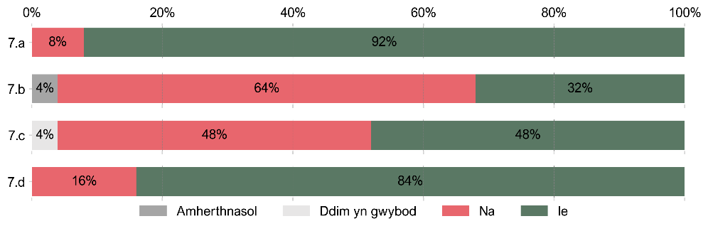

## Dyrannu personél, a rolau a chyfrifoldebau

|  |
| --- |
| **10. I ba raddau ydych chi’n cytuno â’r datganiadau canlynol mewn perthynas â’ch awdurdod lleol?** |
| a. Mae rolau a chyfrifoldebau wedi'u dyrannu'n effeithiol o fewn y tîm(au) sy'n ymdrin â data gofal cymdeithasol.  b. Mae'r dyraniad personél i gefnogi mentrau dadansoddol sy'n ymwneud â data gofal cymdeithasol yn foddhaol. |

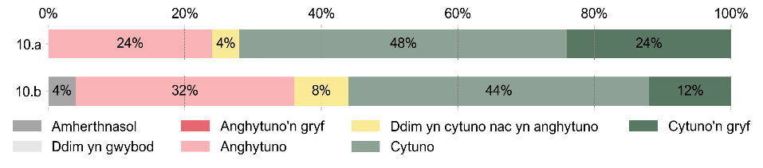

## Sgiliau a galluoedd

|  |
| --- |
| **12. I ba raddau ydych chi’n cytuno â’r datganiadau canlynol mewn perthynas â’ch awdurdod lleol?** |
| a. Mae digon o bobl ag ystod eang o arbenigedd data a dadansoddi yn ein sefydliad ar gael yn rhwydd i gefnogi mentrau sy'n ymwneud â data gofal cymdeithasol.  b. Mae gan y sefydliad ddealltwriaeth glir o'r sgiliau data a dadansoddi sydd eu hangen i wneud y defnydd gorau o ddata gofal cymdeithasol.  c. Mae'r sefydliad yn mynd ati'n rhagweithiol i geisio uwchsgilio staff presennol i fodloni sgiliau data a dadansoddi sydd ar ddod.  d. Mae'r sefydliad yn mynd ati i gaffael talent allanol i gryfhau galluoedd data a dadansoddol.  e. Mae'r sgiliau a'r galluoedd sy'n gysylltiedig â data yn ein timau gofal cymdeithasol yn cyd-fynd yn dda â nodau ac amcanion strategol y sefydliad. |

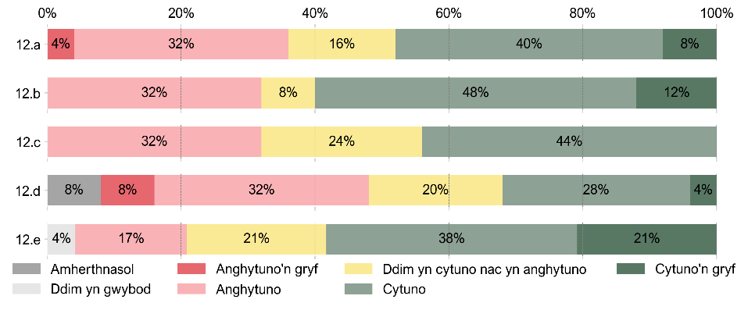

## Hyfforddiant i staff a gweithwyr gofal cymdeithasol proffesiynol

|  |
| --- |
| **14. I ba raddau ydych chi’n cytuno â’r datganiadau canlynol mewn perthynas â’ch awdurdod lleol?** |
| a. Mae’r adnoddau (e.e., amser, cyllideb) sydd wedi’u neilltuo ar gyfer hyfforddi staff a gweithwyr gofal cymdeithasol proffesiynol ynghylch data a’r defnydd o gymwysiadau/systemau data yn briodol.  b. Mae gan y sefydliad raglenni llythrennedd data strwythuredig ar gyfer staff a gweithwyr gofal cymdeithasol proffesiynol.  c. Mae'r sefydliad yn cydweithio â sefydliadau addysgol neu bartneriaid allanol i wella sgiliau a galluoedd sy'n ymwneud â data yn ein timau gofal cymdeithasol.  d. Mae gan y sefydliad fecanweithiau adborth ar waith i asesu effeithiolrwydd mentrau datblygu sgiliau data. |

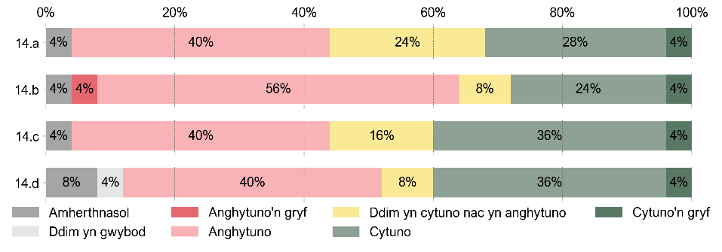

# Adran 2: Cofnodion digidol ac ansawdd data

## Gwybodaeth gefndir graidd defnyddiwr gwasanaeth

|  |
| --- |
| **16. I ba raddau y mae eich awdurdod lleol yn casglu data ar wybodaeth gefndir graidd defnyddwyr gwasanaeth?** |

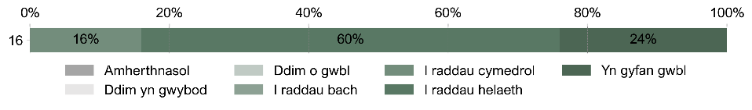

|  |
| --- |
| **17. I ba raddau y mae’r data a gesglir ar wybodaeth gefndir graidd defnyddwyr gwasanaeth yn ‘strwythuredig’ neu’n ‘anstrwythuredig’?** |

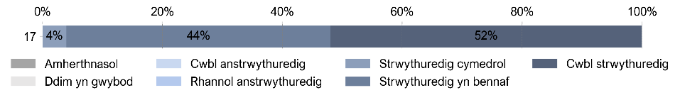

|  |
| --- |
| **18. I ba raddau ydych chi’n cytuno â’r datganiadau canlynol ynghylch ansawdd y data a gesglir ar wybodaeth gefndir graidd defnyddwyr gwasanaeth?** |
| a. Caiff cywirdeb data ei asesu a'i fonitro'n rheolaidd i sicrhau ei fod yn adlewyrchu'r wybodaeth fwyaf cyfredol a dibynadwy.  b. Mae’r data’n gyflawn yn gyson, gydag ychydig iawn o fylchau neu wybodaeth ar goll, sy’n galluogi golwg gynhwysfawr o’r unigolion mewn gofal.  c. Mae data wedi'i safoni ac yn gyson, gan sicrhau integreiddio di-dor a chyfnewid data effeithlon o fewn y sefydliad.  d. Mae data’n cael ei ddiweddaru a’i rannu mewn modd amserol, gan sicrhau bod yr holl randdeiliaid yn gallu cael gafael ar y wybodaeth ddiweddaraf a pherthnasol. |

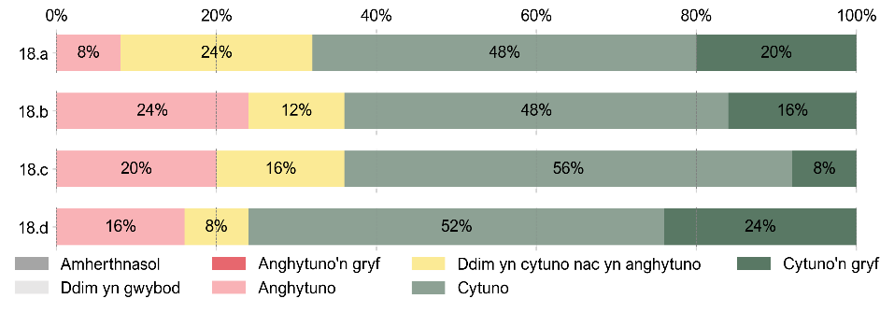

## Gwybodaeth gefndir ychwanegol

|  |
| --- |
| **20. I ba raddau y mae eich awdurdod lleol yn casglu data ar wybodaeth gefndir ychwanegol defnyddwyr gwasanaeth?** |

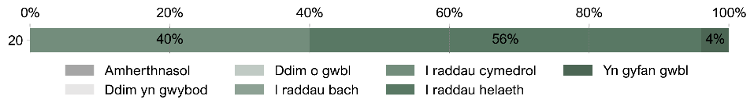

|  |
| --- |
| **21. I ba raddau y mae’r data a gesglir ar gefndir ychwanegol defnyddwyr gwasanaeth yn ‘strwythuredig’ neu’n ‘anstrwythuredig’?** |

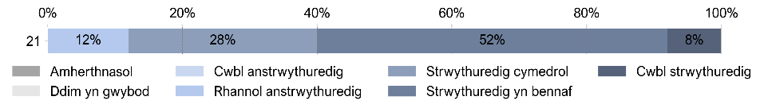

|  |
| --- |
| **22. I ba raddau ydych chi’n cytuno â’r datganiadau canlynol ynghylch ansawdd y data a gesglir ar wybodaeth gefndir ychwanegol defnyddwyr gwasanaeth?** |
| a. Caiff cywirdeb data ei asesu a'i fonitro'n rheolaidd i sicrhau ei fod yn adlewyrchu'r wybodaeth fwyaf cyfredol a dibynadwy.  b. Mae’r data’n gyflawn yn gyson, gydag ychydig iawn o fylchau neu wybodaeth ar goll, sy’n galluogi golwg gynhwysfawr o’r unigolion mewn gofal.  c. Mae data wedi'i safoni ac yn gyson, gan sicrhau integreiddio di-dor a chyfnewid data effeithlon o fewn y sefydliad.  d. Mae data’n cael ei ddiweddaru a’i rannu mewn modd amserol, gan sicrhau bod yr holl randdeiliaid yn gallu cael gafael ar y wybodaeth ddiweddaraf a pherthnasol. |

Dosbarthiad yr ymatebion a dderbyniwyd i gwestiynau 22a i 22d


## Iechyd a hanes meddygol

|  |
| --- |
| **24. I ba raddau y mae eich awdurdod lleol yn casglu data ar iechyd a hanes meddygol defnyddwyr gwasanaeth?** |

Dosbarthiad yr ymatebion a dderbyniwyd i gwestiwn 24


|  |
| --- |
| **25. I ba raddau y mae’r data a gesglir ar iechyd a hanes meddygol defnyddwyr gwasanaeth yn ‘strwythuredig’ neu’n ‘anstrwythuredig’?** |

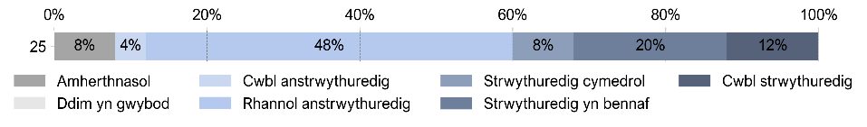

|  |
| --- |
| **26. A yw rhifau GIG defnyddwyr gwasanaeth yn cael eu cofnodi fel mater o drefn ar eich system rheoli achosion electronig?** |

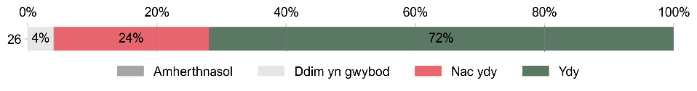

|  |
| --- |
| **27. Os atebwyd Ydy i’r cwestiwn uchod – Ar gyfer tua faint o gyfran o gofnodion defnyddwyr y mae rhifau GIG yn cael eu cofnodi?** |

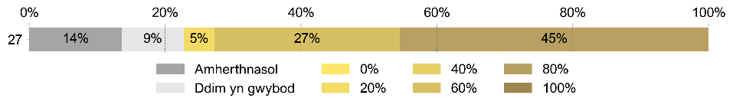

|  |
| --- |
| **28. I ba raddau ydych chi’n cytuno â’r datganiadau canlynol ynghylch ansawdd y data a gesglir ar iechyd a hanes meddygol defnyddwyr gwasanaeth?** |
| a. Caiff cywirdeb data ei asesu a'i fonitro'n rheolaidd i sicrhau ei fod yn adlewyrchu'r wybodaeth fwyaf cyfredol a dibynadwy.  b. Mae’r data’n gyflawn yn gyson, gydag ychydig iawn o fylchau neu wybodaeth ar goll, sy’n galluogi golwg gynhwysfawr o’r unigolion mewn gofal.  c. Mae data wedi'i safoni ac yn gyson, gan sicrhau integreiddio di-dor a chyfnewid data effeithlon o fewn y sefydliad.  d. Mae data’n cael ei ddiweddaru a’i rannu mewn modd amserol, gan sicrhau bod yr holl randdeiliaid yn gallu cael gafael ar y wybodaeth ddiweddaraf a pherthnasol. |

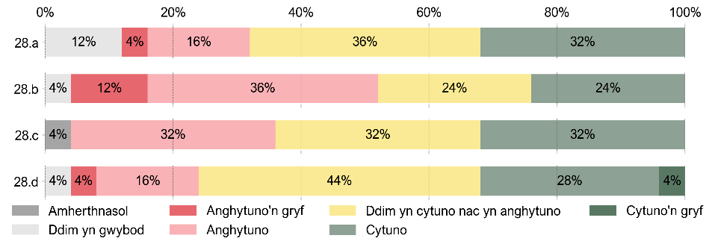

## Rhyngweithio â gwasanaethau gofal cymdeithasol

|  |
| --- |
| **30. I ba raddau y mae eich awdurdod lleol yn casglu data ar ryngweithio defnyddwyr gwasanaeth â gwasanaethau gofal cymdeithasol?** |

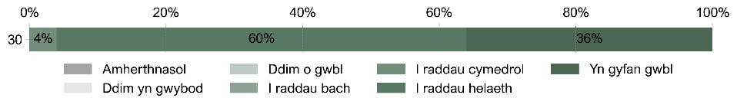

|  |
| --- |
| **31. I ba raddau y mae’r data a gesglir ar rhyngweithio defnyddwyr gwasanaeth â gwasanaethau gofal cymdeithasol yn ‘strwythuredig’ neu’n ‘anstrwythuredig’?** |

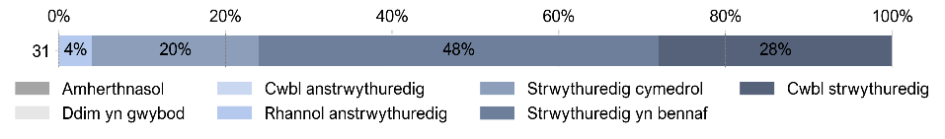

|  |
| --- |
| **32. I ba raddau ydych chi’n cytuno â’r datganiadau canlynol ynghylch ansawdd y data a gesglir ar ryngweithio defnyddwyr gwasanaeth â gwasanaethau gofal cymdeithasol?** |
| a. Caiff cywirdeb data ei asesu a'i fonitro'n rheolaidd i sicrhau ei fod yn adlewyrchu'r wybodaeth fwyaf cyfredol a dibynadwy.  b. Mae’r data’n gyflawn yn gyson, gydag ychydig iawn o fylchau neu wybodaeth ar goll, sy’n galluogi golwg gynhwysfawr o’r unigolion mewn gofal.  c. Mae data wedi'i safoni ac yn gyson, gan sicrhau integreiddio di-dor a chyfnewid data effeithlon o fewn y sefydliad.  d. Mae data’n cael ei ddiweddaru a’i rannu mewn modd amserol, gan sicrhau bod yr holl randdeiliaid yn gallu cael gafael ar y wybodaeth ddiweddaraf a pherthnasol. |

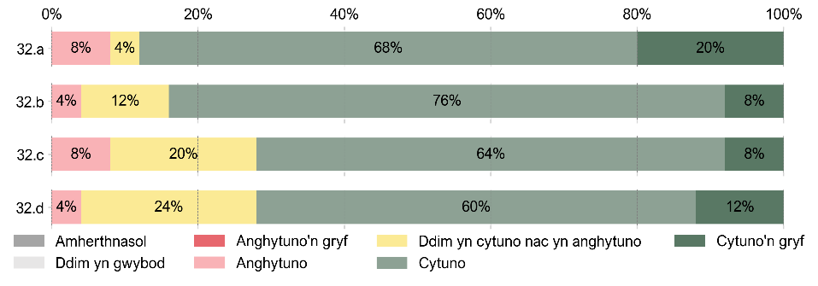

## Deilliannau o ryngweithio â gwasanaethau gofal cymdeithasol

|  |
| --- |
| **34. I ba raddau y mae eich awdurdod lleol yn casglu data ar ddeilliannau defnyddwyr gwasanaeth?** |

Dosbarthiad yr ymatebion a dderbyniwyd i gwestiwn 34


|  |
| --- |
| **35. I ba raddau y mae’r data a gesglir ar ddeilliannau defnyddwyr gwasanaeth yn ‘strwythuredig’ neu’n ‘anstrwythuredig’?** |

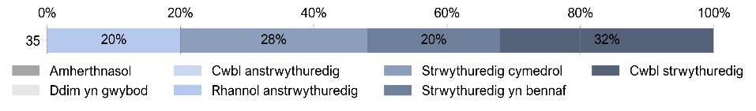

|  |
| --- |
| **36. I ba raddau ydych chi’n cytuno â’r datganiadau canlynol ynghylch ansawdd y data a gesglir ar ddeilliannau defnyddwyr gwasanaeth?** |
| a. Caiff cywirdeb data ei asesu a'i fonitro'n rheolaidd i sicrhau ei fod yn adlewyrchu'r wybodaeth fwyaf cyfredol a dibynadwy.  b. Mae’r data’n gyflawn yn gyson, gydag ychydig iawn o fylchau neu wybodaeth ar goll, sy’n galluogi golwg gynhwysfawr o’r unigolion mewn gofal.  c. Mae data wedi'i safoni ac yn gyson, gan sicrhau integreiddio di-dor a chyfnewid data effeithlon o fewn y sefydliad.  d. Mae data’n cael ei ddiweddaru a’i rannu mewn modd amserol, gan sicrhau bod yr holl randdeiliaid yn gallu cael gafael ar y wybodaeth ddiweddaraf a pherthnasol. |

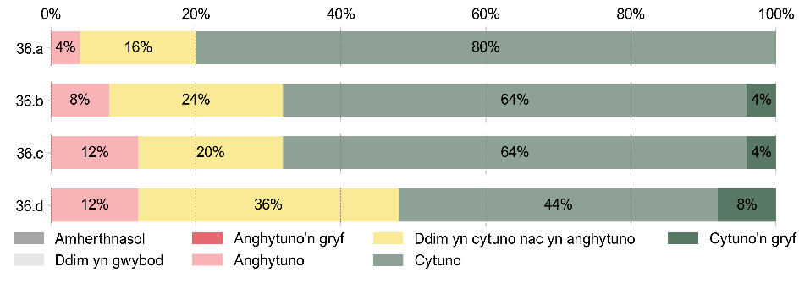

## Gweithlu gofal cymdeithasol

|  |
| --- |
| **38. I ba raddau y mae eich awdurdod lleol yn casglu data ar y gweithlu gofal cymdeithasol?** |

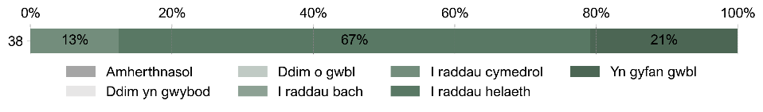

|  |
| --- |
| **39. I ba raddau y mae’r data a gesglir ar y gweithlu gofal cymdeithasol yn ‘strwythuredig’ neu’n ‘anstrwythuredig’?** |

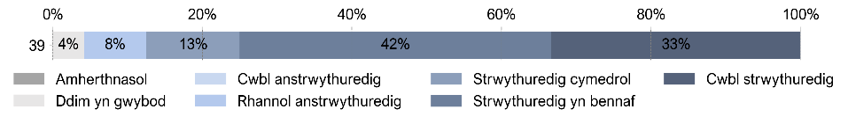

|  |
| --- |
| **40. I ba raddau ydych chi’n cytuno â’r datganiadau canlynol ynghylch ansawdd y data a gesglir ar y gweithlu gofal cymdeithasol?** |
| a. Caiff cywirdeb data ei asesu a'i fonitro'n rheolaidd i sicrhau ei fod yn adlewyrchu'r wybodaeth fwyaf cyfredol a dibynadwy.  b. Mae’r data’n gyflawn yn gyson, gydag ychydig iawn o fylchau neu wybodaeth ar goll, sy’n galluogi golwg gynhwysfawr o’r unigolion mewn gofal.  c. Mae data wedi'i safoni ac yn gyson, gan sicrhau integreiddio di-dor a chyfnewid data effeithlon o fewn y sefydliad.  d. Mae data’n cael ei ddiweddaru a’i rannu mewn modd amserol, gan sicrhau bod yr holl randdeiliaid yn gallu cael gafael ar y wybodaeth ddiweddaraf a pherthnasol. |

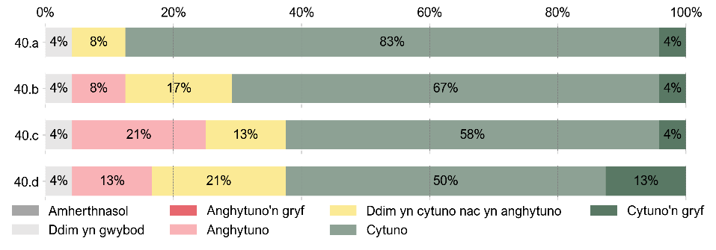

## Sicrhau a gwella ansawdd data

|  |
| --- |
| **42. I ba raddau ydych chi’n cytuno â’r datganiadau canlynol ynghylch y dulliau sefydliadol o sicrhau a gwella ansawdd data?** |
| a. Mae'r sefydliad yn mabwysiadu metrigau ac offer sefydledig i asesu ansawdd data gofal cymdeithasol, gan werthuso'n systematig gywirdeb, cyflawnrwydd, cysondeb ac amseroldeb data gofal cymdeithasol.  b. Mae prosesau dilysu a glanhau data arferol ar waith i sicrhau ansawdd data, ac mae'r prosesau hyn wedi'u dogfennu'n dda i gynnal cywirdeb data.  c. Mae gan y sefydliad offer awtomataidd ar waith ar gyfer dilysu a glanhau data, symleiddio'r broses a lleihau ymdrechion â llaw.  d. Mae gwallau mewn data gofal cymdeithasol yn cael eu nodi'n brydlon a'u cywiro trwy weithdrefnau trin gwallau data sydd wedi'u diffinio'n glir, gan leihau effaith data anghywir.  e. Mae’r sefydliad yn defnyddio fformatau data safonol ac yn gorfodi eu defnydd, gan sicrhau bod cysondeb a chydnawsedd data yn cael eu cynnal ar draws y sefydliad.  f. Ymdrinnir yn weithredol â heriau wrth fabwysiadu safonau data, gyda strategaethau ar waith i oresgyn rhwystrau i safoni.  g. Mae mentrau parhaus i wella ansawdd data gofal cymdeithasol, gan gynnwys strategaethau parhaus i fynd i’r afael â phroblemau ansawdd data a’u hatal.  h. Mae gan y sefydliad weithwyr neu dimau ymroddedig sy'n gyfrifol am sicrhau ansawdd data, gan gynnwys dilysu data, glanhau, ac ymdrechion gwella parhaus.  i. Mae diwylliant cryf o fewn y sefydliad o ran pwysigrwydd ansawdd data, gydag ymgyrchoedd hyfforddi ac ymwybyddiaeth i hyrwyddo arwyddocâd data gofal cymdeithasol o ansawdd uchel.  j. Mae aelodau staff yn cael hyfforddiant ac adnoddau i wella eu sgiliau ansawdd data, gan gefnogi eu gallu i gynnal a gwella ansawdd data. |

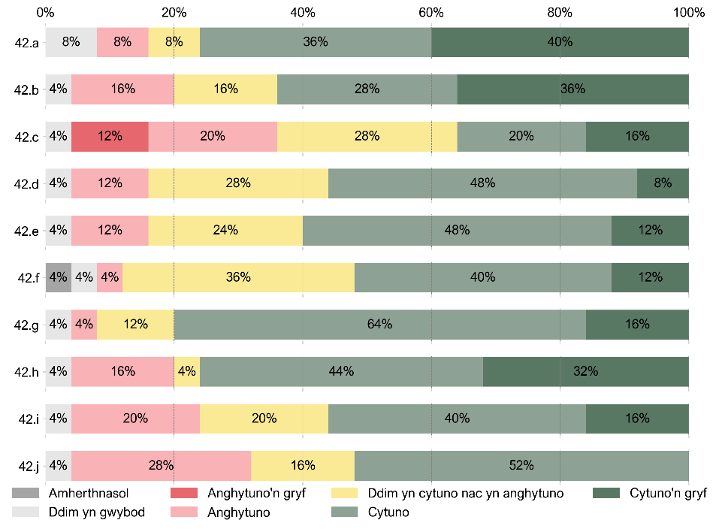

# Adran 3: Systemau a phrosesau

## Cefnogaeth i weithwyr gofal cymdeithasol proffesiynol

|  |
| --- |
| **51. I ba raddau ydych chi’n cytuno â’r datganiadau canlynol ynghylch nodweddion/galluoedd y system rheoli achosion yn eich awdurdod lleol?** |
| a. Mae gan weithwyr rheng flaen fynediad at olwg gyfunol o wybodaeth cleientiaid, gan gynnwys cynlluniau gofal, hanes meddygol, ac asesiadau, fel y gallant wneud penderfyniadau gwybodus yn ystod rhyngweithiadau cleientiaid.  b. Gall gweithwyr rheng flaen greu a diweddaru cofnodion digidol a dogfennau cysylltiedig eraill yn uniongyrchol ar y pwynt gofal, gan leihau'r baich gweinyddol a sicrhau cywirdeb data amser real.  c. Mae'r system yn galluogi gweithwyr rheng flaen i greu a mewnbynnu cofnodion digidol o bell (gweithio symudol).  d. Mae gan y system swyddogaeth chwilio effeithlon i gael mynediad at wybodaeth yn gyflym ac yn hawdd.  e. Mae'r system yn darparu offer i olrhain cynnydd cleientiaid tuag at nodau, gan ganiatáu i weithwyr rheng flaen fonitro ac addasu cynllun gofal yn barhaus yn ôl yr angen.  f. Mae'r system yn cynnwys nodwedd amserlennu sy'n caniatáu i weithwyr rheng flaen weld a rheoli eu hapwyntiadau, eu tasgau a'u hymweliadau, gan sicrhau eu bod yn aros yn drefnus ac ar ben eu cyfrifoldebau.  g. Mae'r system yn darparu rhybuddion a hysbysiadau amser real ar gyfer diweddariadau critigol i gleientiaid neu newidiadau mewn cynlluniau gofal.  h. Mae'r system yn cynnwys offer i gasglu adborth cleientiaid a chynnal arolygon boddhad, a all helpu i wella ansawdd gofal. |

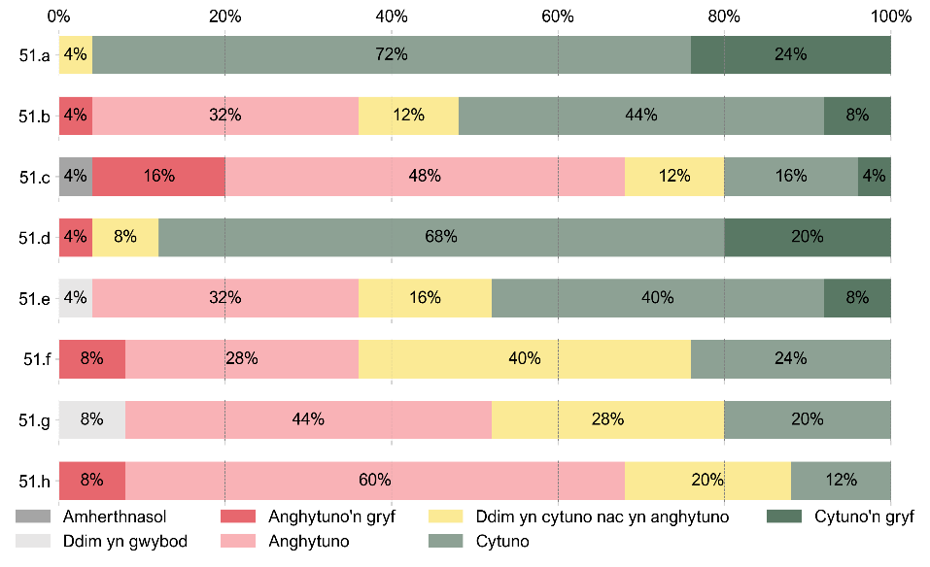

## Cefnogaeth i dimau gofal cymdeithasol neu ddata yn eich awdurdod lleol

|  |
| --- |
| **53. I ba raddau ydych chi’n cytuno â’r datganiadau canlynol ynghylch nodweddion/galluoedd y system rheoli achosion yn eich awdurdod lleol?** |
| a. Mae'r system yn cynnig ystorfa ddata ganolog sy'n cydgrynhoi'r holl wybodaeth berthnasol am gleientiaid a darparwyr gofal cymdeithasol.  b. Darperir offer dilysu data i'r system wirio cywirdeb a chysondeb data, nodi a chywiro anghysondebau data, gan sicrhau dibynadwyedd gwybodaeth.  c. Mae gan y system alluoedd adrodd integredig sy'n sicrhau cydymffurfiaeth â gofynion rheoleiddio a safonau adrodd.  d. Mae gan y system alluoedd adrodd integredig sy'n caniatáu creu adroddiadau, dangosfyrddau a theclynnau teilwredig yn unol â gwahanol anghenion y sefydliad.  e. Darperir offer dadansoddi data i'r system ar gyfer dadansoddiad manwl o ddata gofal cymdeithasol, gan alluogi mewnwelediad i dueddiadau, patrymau a chanlyniadau.  f. Mae'r system yn hwyluso cydweithio a rhannu gwybodaeth rhwng gwahanol adrannau ac asiantaethau sy'n ymwneud â darparu gwasanaethau gofal cymdeithasol.  g. Mae'r system yn cadw cofnod manwl o'r holl newidiadau a wneir i gofnodion cleientiaid at ddibenion atebolrwydd a chydymffurfio. |

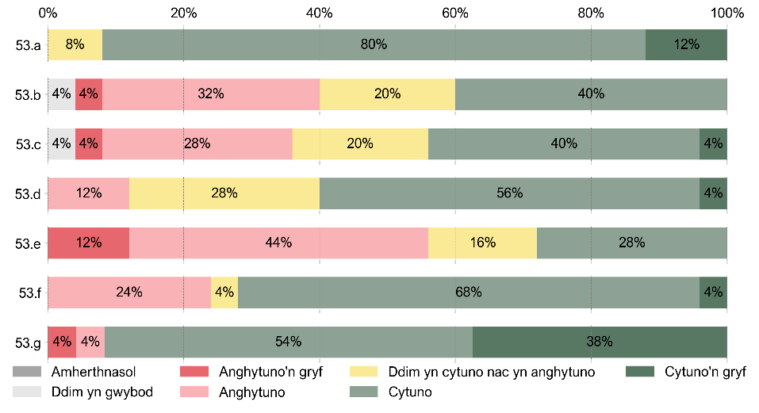

## Integreiddio/rhyngweithredu â systemau gofal iechyd

|  |
| --- |
| **55. I ba raddau ydych chi’n cytuno â’r datganiadau canlynol ynghylch nodweddion/galluoedd y system rheoli achosion yn eich awdurdod lleol?** |
| a. Mae'r system yn cefnogi protocolau cyfnewid data safonol i hwyluso rhyngweithredu â systemau TG gofal iechyd.  b. Mae'r system yn caniatáu rhannu data cleientiaid yn ddiogel ac yn effeithlon gyda darparwyr gofal iechyd allanol.  c. Mae'r system yn gydnaws â fformatau a safonau data gofal iechyd cyffredin.  d. Mae'r system yn addasadwy i ofynion rhyngweithredu gofal iechyd esblygol. |

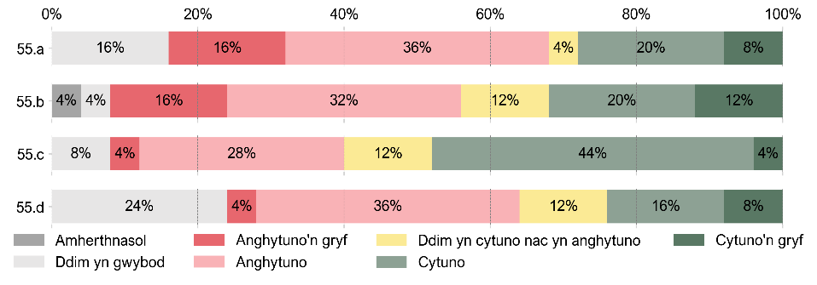

## Diogelwch a phreifatrwydd

|  |
| --- |
| **57. I ba raddau ydych chi’n cytuno â’r datganiadau canlynol ynghylch nodweddion a galluoedd y system rheoli achosion electronig yn eich awdurdod lleol?** |
| a. Mae data yn y system yn cael ei storio a'i drosglwyddo'n ddiogel, gan ddefnyddio protocolau amgryptio a diogelwch o safon diwydiant.  b. Darperir nodweddion diogelwch data cadarn i'r system, gan gynnwys rheolaethau mynediad seiliedig ar rôl a thrywyddau archwilio, i sicrhau cyfrinachedd a chywirdeb data cleientiaid.  c. Mae’r system yn darparu offer sy’n helpu’r sefydliad i fodloni rheoliadau diogelu data a phreifatrwydd, fel GDPR.  d. Mae'r system yn cael asesiadau diogelwch rheolaidd a phrofion treiddiad i nodi gwendidau a mynd i'r afael â nhw.  e. Mae'r system yn cynnwys ymateb i ddigwyddiadau a gweithdrefnau hysbysu am dorri amodau er mwyn cydymffurfio â chyfreithiau diogelu data. |

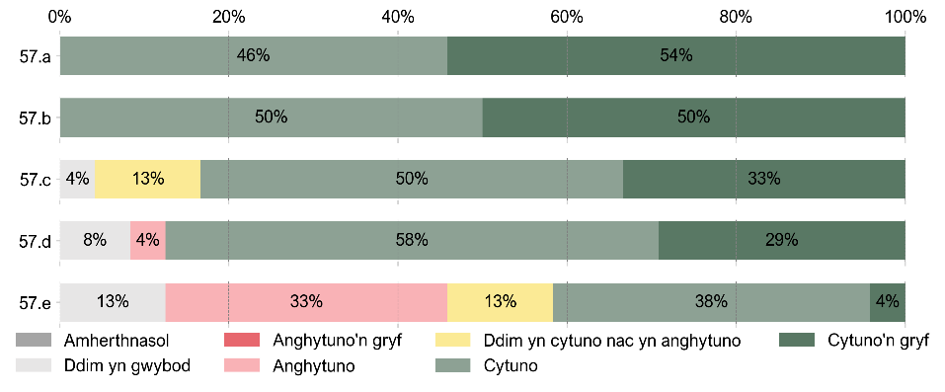

## Awtomatiaeth tasgau a llif gwaith

|  |
| --- |
| **63. I ba raddau ydych chi’n cytuno â’r datganiadau canlynol ynghylch nodweddion/galluoedd y system rheoli achosion yn eich awdurdod lleol?** |
| a. Mae'r system yn awtomeiddio tasgau arferol fel amserlennu apwyntiadau, mewnbynnu data, a chynhyrchu adroddiadau.  b. Mae awtomatiaeth llif gwaith o fewn y system yn symleiddio prosesau ac yn lleihau ymyrraeth â llaw.  c. Mae nodweddion awtomatiaeth a dilysu wedi'u galluogi yn y system i helpu i wella effeithlonrwydd a lleihau'r risg o wallau.  d. Mae'r system yn cefnogi creu rheolau awtomatiaeth bersonol a llifoedd gwaith i ddiwallu anghenion penodol y sefydliad.  e. Mae'r system yn caniatáu rheolau awtomatiaeth bersonol ar lefel leol yn hytrach na lefel byd-eang, gan roi hyblygrwydd i sefydliadau weithredu'r rheolau fel y maent yn cyd-fynd â'u sefydliad eu hunain. |

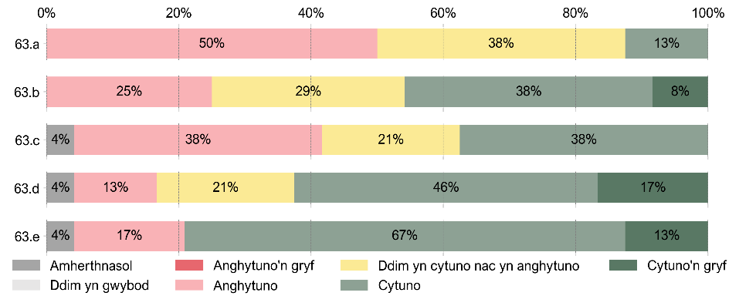

## Perfformiad a’r gallu i dyfu yn unol â’r anghenion

|  |
| --- |
| **65. I ba raddau ydych chi’n cytuno â’r datganiadau canlynol ynghylch perfformiad a gallu’r system rheoli achosion yn eich awdurdod lleol i dyfu yn unol â’r anghenion?** |
| a. Mae'r system yn trin llawer iawn o ddata yn effeithiol ac yn cynnal y perfformiad gorau posibl o dan lwythi gwaith trwm.  b. Mae'r system yn cefnogi nifer fawr o ddefnyddwyr cydamserol ac yn sicrhau perfformiad ymatebol yn ystod defnydd brig.  c. Mae gan y system fecanweithiau ar gyfer monitro perfformiad ac optimeiddio rhagweithiol.  d. Gall y system ehangu'n ddi-dor i ddarparu ar gyfer anghenion cynyddol y sefydliad.  e. Anaml y mae'r system i lawr neu allan o wasanaeth.  f. Mae patsys ac uwchraddiadau yn cael eu rheoli'n dda gan y cyflenwr. |

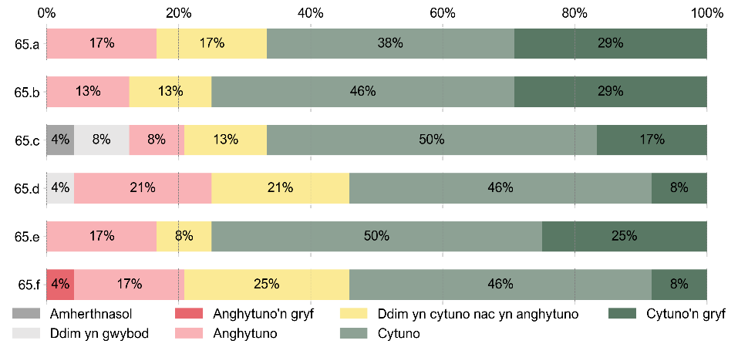

## Hyfforddiant a chefnogaeth

|  |
| --- |
| **67. I ba raddau ydych chi’n cytuno â’r datganiadau canlynol ynghylch yr hyfforddiant a chefnogaeth sydd ar gael i staff a gweithwyr gofal cymdeithasol proffesiynol ddefnyddio’r system yn eich awdurdod lleol?** |
| a. Mae lefel yr hyfforddiant sydd ar gael i staff a gweithwyr gofal cymdeithasol proffesiynol i ddefnyddio'r system yn ddigonol, a darperir cyfleoedd hyfforddi parhaus i'w diweddaru.  b. Mae'r sefydliad yn darparu llawlyfrau a dogfennaeth hygyrch i ddefnyddwyr i gefnogi staff i ddefnyddio'r system yn effeithiol.  c. Mae'r system yn cynnig rhyngwyneb hawdd ei ddefnyddio, gan leihau'r gromlin ddysgu i ddefnyddwyr newydd a lleihau'r angen am hyfforddiant helaeth.  d. Mae cymorth desg gymorth a thîm cymorth pwrpasol ar gael i gynorthwyo defnyddwyr gydag unrhyw broblemau sy'n ymwneud â'r system. |

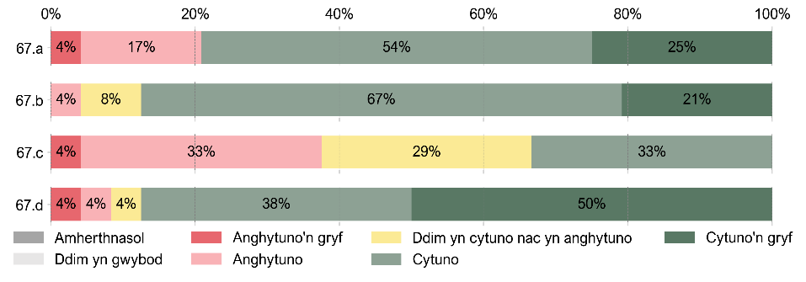

## Casglu adborth ac integreiddio

|  |
| --- |
| **69. I ba raddau ydych chi’n cytuno â’r datganiadau canlynol ynghylch y posibilrwydd i ddefnyddwyr roi adborth ar ddefnyddioldeb ac ymarferoldeb y system yn eich awdurdod lleol?** |
| a. Mae system/protocol sefydledig i roi adborth ar ddefnyddioldeb ac ymarferoldeb y system, ac anogir defnyddwyr i roi mewnbwn.  b. Mae'r adborth a gesglir yn cael ei adolygu'n systematig a'i integreiddio i ddiweddariadau a gwelliannau dilynol y system.  c. Mae'r sefydliad yn cynnal arolygon defnyddwyr o bryd i'w gilydd a sesiynau adborth i sicrhau gwelliant parhaus.  d. Hysbysir defnyddwyr am newidiadau a gwelliannau a wneir i'r system ar sail eu hadborth. |

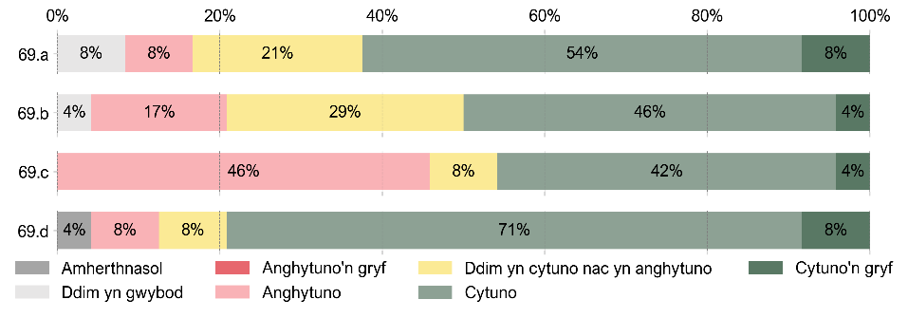

## Adfer ar ôl trychineb

|  |
| --- |
| **71. I ba raddau ydych chi’n cytuno â’r datganiadau canlynol ynghylch y mesurau sydd ar waith i sicrhau bod data’n cael ei adfer ac argaeledd y system os bydd trychineb neu ddiffyg yn eich awdurdod lleol?** |
| a. Gwneir copïau wrth gefn o ddata yn rheolaidd ac mae hyn yn cynnwys ystorfa oddi ar y safle ar gyfer adfer ar ôl trychineb.  b. Mae cynllun adfer ar ôl trychineb cadarn yn ei le, yn cael eu brofi'n rheolaidd, ac mae'n cynnwys mecanweithiau methiant i ddiogelu cofnodion cleientiaid.  c. Caiff cynlluniau parhad busnes eu profi a'u hadolygu'n rheolaidd.  d. Mae gan y sefydliad brotocolau clir o ran adfer data, gan gynnwys llinellau amser ar gyfer adfer data ac ailddechrau gwasanaeth.  e. Mae gan y system fecanweithiau afreidrwydd a methiant i sicrhau cyn lleied o amser segur â phosibl rhag ofn y bydd y system yn methu. |

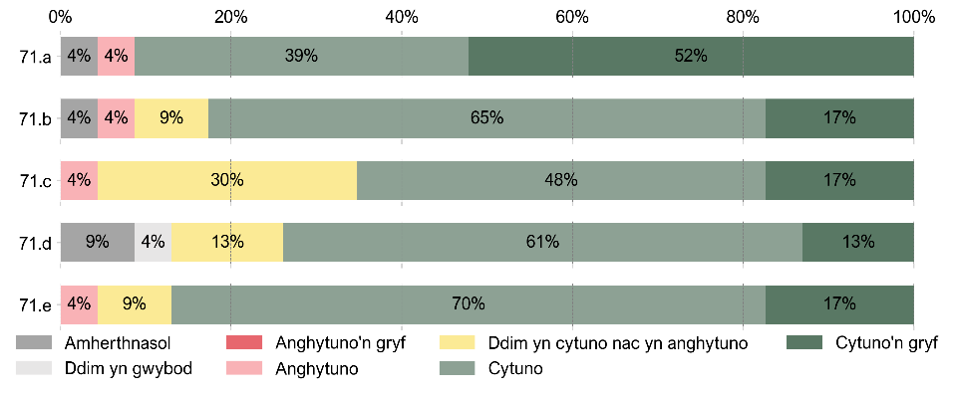

# Adran 4: Y defnydd o ddata

## Cydymffurfiad statudol

|  |
| --- |
| **73. I ba raddau ydych chi’n cytuno â’r datganiadau canlynol ynghylch y defnydd o ddata gofal cymdeithasol yn eich awdurdod lleol?** |

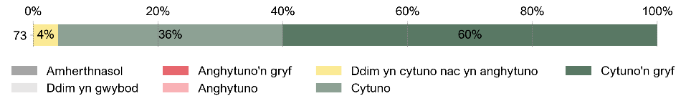

## Cynllunio gallu a dyrannu achosion

|  |
| --- |
| **76. I ba raddau ydych chi’n cytuno â’r datganiadau canlynol ynghylch y defnydd o ddata gofal cymdeithasol yn eich awdurdod lleol?** |
| a. Mae'r sefydliad wedi sefydlu prosesau a yrrir gan ddata i gynllunio gallu yn seiliedig ar ddata gofal cymdeithasol, gan sicrhau bod gwasanaethau gofal cymdeithasol yn cyd-fynd â galw lleol.  b. Defnyddir data gofal cymdeithasol i olrhain gallu a llwyth gwaith darparwyr gofal, gan sicrhau nad ydynt yn cael eu gorlwytho ac y gallant ddarparu gofal o ansawdd i gleientiaid.  c. Defnyddir data gofal cymdeithasol i flaenoriaethu a dyrannu achosion yn effeithiol ar sail brys a chymhlethdod.  d. Mae’r sefydliad yn trosoli data gofal cymdeithasol i ddatblygu modelau sy’n blaenoriaethu mesurau ataliol ac ymyriadau cynnar, gan leihau’r angen am ymyriadau adweithiol. |

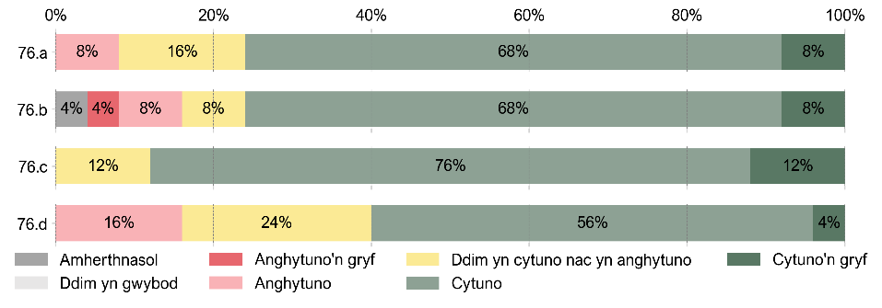

## Effeithiolrwydd a gwelliant gwasanaeth

|  |
| --- |
| **78. I ba raddau ydych chi’n cytuno â’r datganiadau canlynol ynghylch y defnydd o ddata gofal cymdeithasol yn eich awdurdod lleol?** |
| a. Mae dadansoddi data gofal cymdeithasol yn galluogi'r sefydliad i dargedu ymyriadau lle mae eu hangen fwyaf, gan wella effeithiolrwydd gwasanaethau gofal cymdeithasol yn y pen draw.  b. Defnyddir data gofal cymdeithasol yn gyson i fonitro ansawdd y gwasanaethau a ddarperir, gan sicrhau eu bod yn bodloni'r safonau dymunol.  c. Defnyddir data gofal cymdeithasol i fesur effeithlonrwydd ac effeithiolrwydd dyrannu adnoddau, gan helpu i wella darpariaeth gwasanaeth yn barhaus.  d. Defnyddir data gofal cymdeithasol i asesu effeithiolrwydd rhaglenni atal ac ymyrraeth gynnar. |

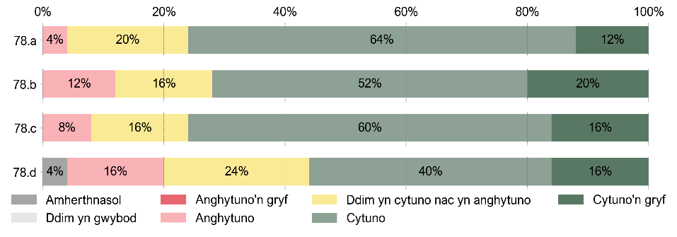

## Addasrwydd, meithrin gallu a rhagweld galw

|  |
| --- |
| **80. I ba raddau ydych chi’n cytuno â’r datganiadau canlynol ynghylch y defnydd o ddata gofal cymdeithasol yn eich awdurdod lleol?** |
| a. Mae data gofal cymdeithasol yn chwarae rhan ganolog mewn ymdrechion i greu system gofal cymdeithasol ystwyth ac ymatebol a all addasu i ddemograffeg newidiol, anghenion cymunedol sy'n esblygu, a'r effaith ar ddigwyddiadau annisgwyl.  b. Defnyddir data gofal cymdeithasol mewn cynllunio strategol i bennu'r angen am newidiadau i ddarpariaeth gwasanaethau a gwerth am arian.  c. Mae'r sefydliad yn defnyddio data gofal cymdeithasol i ddatblygu modelau sy'n ceisio rhagweld y galw am wasanaethau gofal cymdeithasol yn y dyfodol.  d. Mae'r sefydliad yn cynllunio senarios yn seiliedig ar ddata gofal cymdeithasol i baratoi ar gyfer gwahanol ddyfodol posibl a'r effaith ar ofynion gallu a digonolrwydd gwasanaeth ar lefel leol.  e. Mae data gofal cymdeithasol yn cefnogi gallu’r sefydliad i gynllunio ar gyfer sefyllfaoedd o argyfwng, gan sicrhau parodrwydd ar gyfer cynnydd annisgwyl yn y galw. |

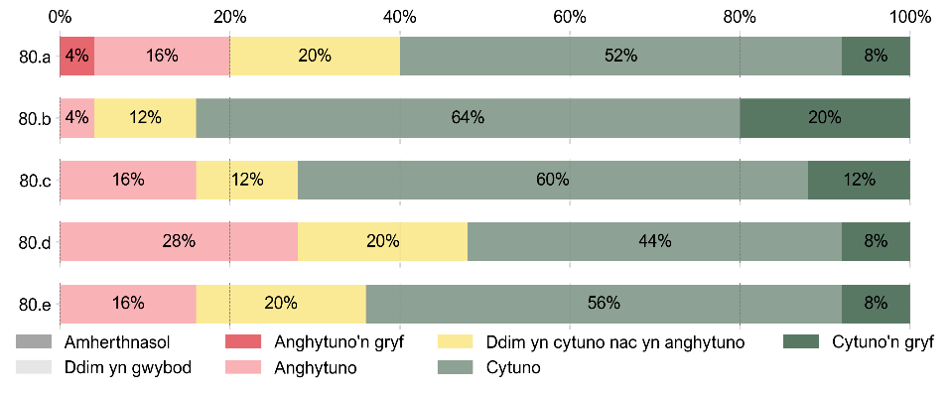

## Mewnwelediadau a thystiolaeth ehangach ar gyfer llunio polisïau

|  |
| --- |
| **82. I ba raddau ydych chi’n cytuno â’r datganiadau canlynol ynghylch y defnydd o ddata gofal cymdeithasol yn eich awdurdod lleol?** |
| a. Defnyddir data gofal cymdeithasol ar y cyd â data o feysydd eraill megis addysg, tai, a budd-daliadau, gan alluogi'r sefydliad i gael mewnwelediad cynhwysfawr a gwella gwasanaethau traws-sector.  b. Mae'r sefydliad yn cydweithio â sefydliadau ymchwil allanol i drosoli data gofal cymdeithasol ar gyfer astudiaethau cynhwysfawr.  c. Ategir datblygiad gweithredol a strategol gan dystiolaeth a gasglwyd yn lleol ac o ymchwil o ansawdd uchel.  d. Mae’r sefydliad yn defnyddio ymchwil data cysylltiedig i ddeall yn well canlyniadau ac/neu effaith gwasanaethau ar lesiant.  e. Defnyddir data gofal cymdeithasol i ddarparu tystiolaeth gadarn a chredadwy gyda’r nod o ddylanwadu ar bolisi, gan feithrin penderfyniadau sy’n seiliedig ar dystiolaeth er budd ein cymuned. |

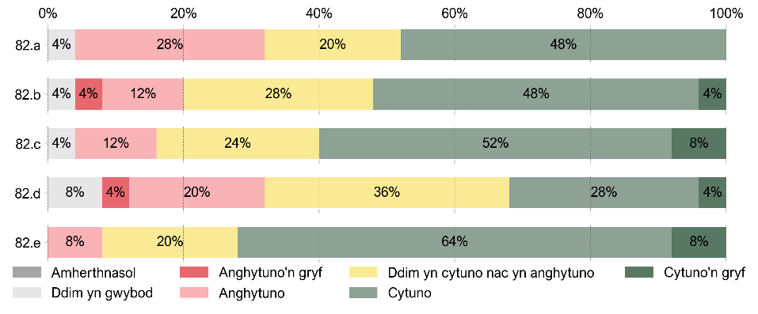

## Heriau a rhwystrau i ddefnyddio data

|  |
| --- |
| **84. I ba raddau ydych chi'n profi'r heriau a'r rhwystrau canlynol o ran y defnydd o ddata gofal cymdeithasol yn eich awdurdod lleol?** |
| a. Mae ansawdd data a chywirdeb annigonol yn arwain at heriau wrth ddibynnu ar ddata gofal cymdeithasol i wneud penderfyniadau.  b. Mae data a gesglir mewn systemau lluosog yn arwain at anghysondeb a ‘fersiynau lluosog o’r gwirionedd’.  c. Mae cofnodion data anghyflawn neu dameidiog yn ei gwneud yn anodd creu golwg gyfannol o achosion unigol ac yn rhwystro dadansoddiad cynhwysfawr.  d. Mae systemau gwael yn arwain at gofnodion o ansawdd isel ac weithiau mae angen ailadrodd gwaith.  e. Mae gan staff hyder isel yn ansawdd y data a gofnodir ar gofnodion gofal electronig.  f. Mae pryderon am breifatrwydd a chyfrinachedd data yn creu rhwystrau o ran defnyddio a rhannu gwybodaeth gofal cymdeithasol sensitif.  g. Mae sgiliau a hyfforddiant staff annigonol yn rhwystro dadansoddi a dehongli data gofal cymdeithasol yn effeithiol.  h. Mae sgiliau a chaniatâd annigonol yn arwain at ‘gloi’ data oddi wrth y rhai sydd ei angen.  i. Mae diffyg ymarferoldeb system yn golygu bod cryn ymdrech yn cael ei wneud i gyflawni gofynion data cenedlaethol (fel y Fframwaith Perfformiad a Gwella).  j. Mae diffyg polisïau a gweithdrefnau llywodraethu data safonol yn arwain at anawsterau o ran rheoli a chynnal cywirdeb data.  k. Mae seilwaith technolegol annigonol yn cyfyngu ar y gallu i drin a phrosesu symiau mawr o ddata yn effeithlon.  l. Mae heriau o ran safoni fformatau data a strwythurau codio yn creu anawsterau wrth gydgrynhoi a chymharu data gofal cymdeithasol ar draws systemau a ffynonellau gwahanol.  m. Nid oes gennym yr amser a’r adnoddau i wneud y gwaith sydd bwysicaf mewn gwirionedd.  n. Mae gwrthwynebiad i newid o fewn y diwylliant sefydliadol yn arafu'r broses o fabwysiadu arferion a methodolegau newydd sy'n cael eu gyrru gan ddata.  o. Nid oes gennym ddiwylliant o ddefnyddio data i wneud penderfyniadau. |

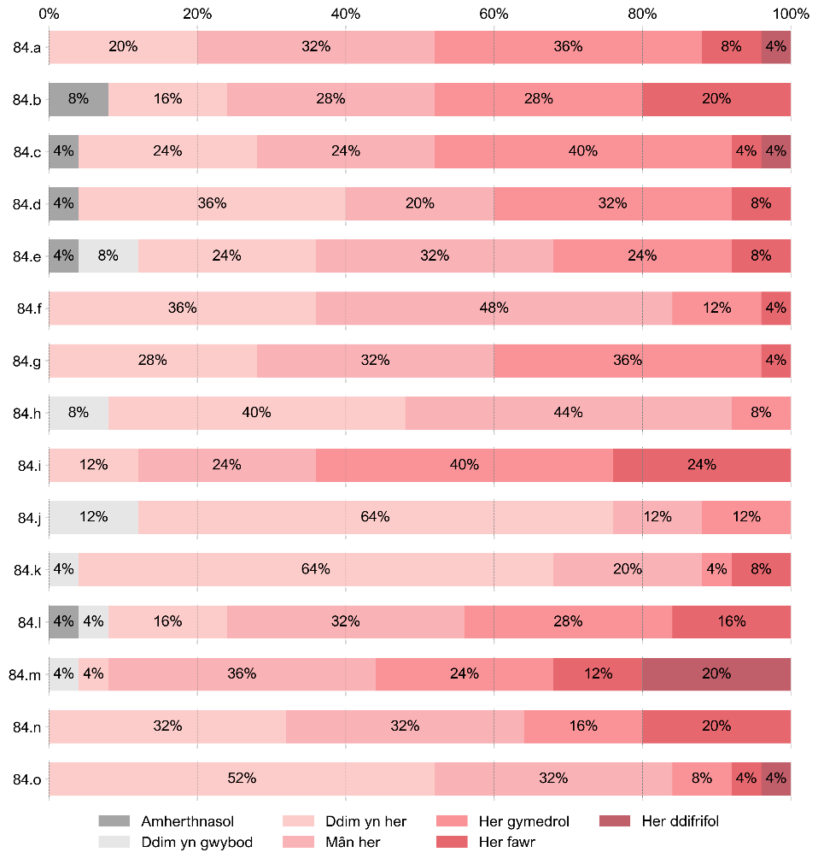

# Adran 5: Rhannu data

## Trosolwg o’r amgylchedd rhannu data

|  |
| --- |
| **88. Pa rai o'r sefydliadau canlynol y mae eich awdurdod lleol yn rhannu data â nhw ar hyn o bryd? Dewiswch bob un sy’n berthnasol.** |
| a. Llywodraeth Cymru  b. Awdurdodau lleol eraill  c. Gwasanaeth Iechyd Gwladol (GIG)  d. Cyrff iechyd cyhoeddus arall  e. Darparwyr gofal cymdeithasol yn y sector preifat  f. Sefydliadau academaidd a sefydliadau ymchwil eraill  g. Sefydliadau gwirfoddol a di-elw  h. Yr heddlu ac asiantaethau gorfodi'r gyfraith  i. Gwasanaethau cyfreithiol a llysoedd  j. Asiantaethau cyflogaeth a lleoliadau gwaith |

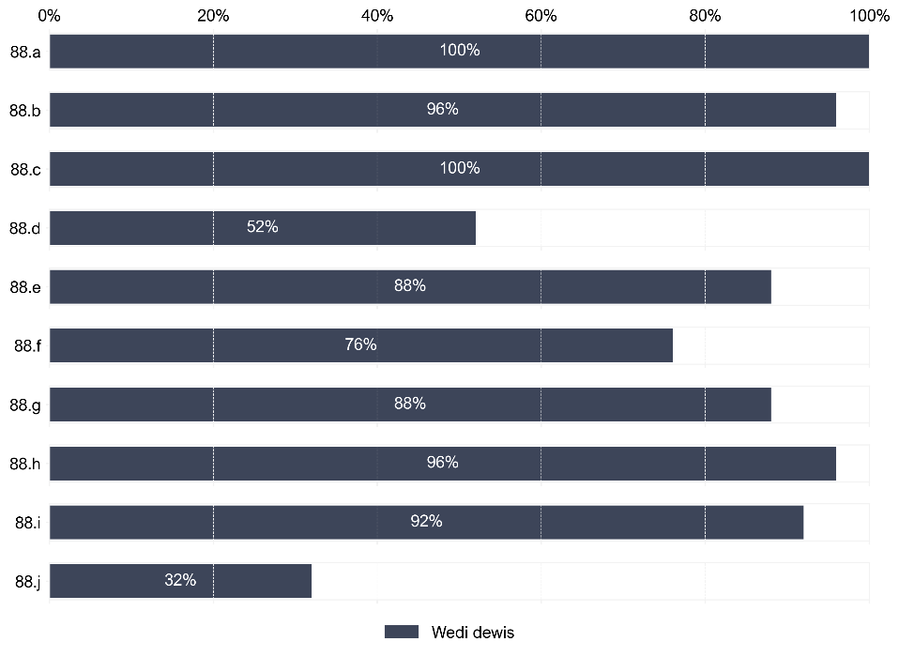

|  |
| --- |
| **89. At ba rai o'r dibenion canlynol y mae eich awdurdod lleol yn rhannu data â sefydliadau eraill? Dewiswch bob un sy’n berthnasol.** |
| a. I gydymffurfio â gofynion adrodd statudol  b. I ddeall hanes meddygol defnyddwyr gwasanaeth  c. I hysbysu prosiectau ymchwil mewnol  d. I hysbysu prosiectau ymchwil sefydliadau allanol  e. I gefnogi’r gwaith o adeiladu adnoddau data a rennir (e.e., Banc Data SAIL)  f. I werthuso mentrau gofal cymdeithasol  g. I gydlynu ymateb brys ac argyfwng  h. I lywio ymyrraeth gynnar a strategaethau atal  i. I wella integreiddio gofal cymdeithasol â gwasanaethau cyhoeddus eraill |

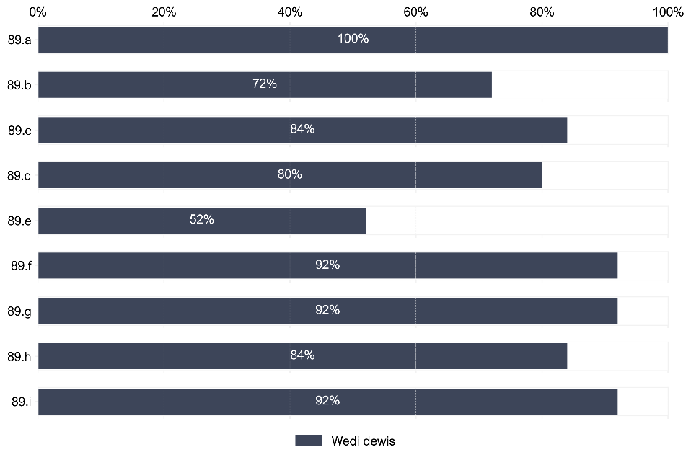

|  |
| --- |
| **90. A yw eich awdurdod lleol ar hyn o bryd wedi ymrwymo i Gytundeb Rhannu Gwybodaeth Bersonol Cymru (WASPI)?** |

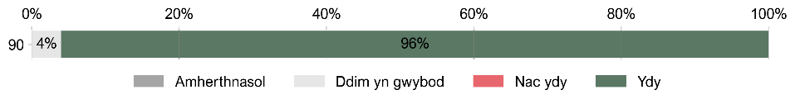

## Rhannu data yn ymarferol

|  |
| --- |
| **92. I ba raddau ydych chi’n cytuno â’r datganiadau canlynol ynghylch rhannu data gofal cymdeithasol ag endidau allanol yn eich awdurdod lleol?** |
| a. Mae gan y sefydliad ddealltwriaeth glir o'r heriau a'r rhwystrau sy'n gysylltiedig â rhannu data gofal cymdeithasol ag endidau allanol.  b. Mae gan y sefydliad brotocolau, polisïau a gweithdrefnau llywodraethu data mewnol sydd wedi’u diffinio a’u dogfennu’n dda ar gyfer rhannu data gofal cymdeithasol ag endidau allanol.  c. Mae gan y sefydliad rolau a chyfrifoldebau dynodedig ar gyfer rheoli a goruchwylio gweithgareddau rhannu data.  d. Mae diwylliant cryf o rannu data o fewn y sefydliad, gan hyrwyddo cydweithredu a chyfnewid gwybodaeth ag endidau allanol.  e. Mae gan y sefydliad fesurau cadarn ar waith i sicrhau diogelwch a phreifatrwydd data gofal cymdeithasol pan gaiff ei rannu ag endidau allanol.  f. Mae'r sefydliad yn dilyn fformatau data safonol a safonau rhyngweithredu i wella cydweddoldeb data wrth rannu gwybodaeth ag endidau allanol.  g. Mae technolegau a systemau uwch wedi'u rhoi ar waith i hwyluso rhannu data gofal cymdeithasol.  h. Mae'r sefydliad yn buddsoddi'n weithredol mewn technolegau a systemau i wella effeithlonrwydd rhannu data ag endidau allanol.  i. Mae'r sefydliad wedi sefydlu partneriaethau a chydweithrediadau gyda systemau gofal iechyd a sefydliadau allanol i wella ymdrechion rhannu data.  j. Mae'r sefydliad yn mynd ati i geisio adborth gan dderbynwyr data a rennir i wella ansawdd a defnyddioldeb y wybodaeth a gyfnewidir. |

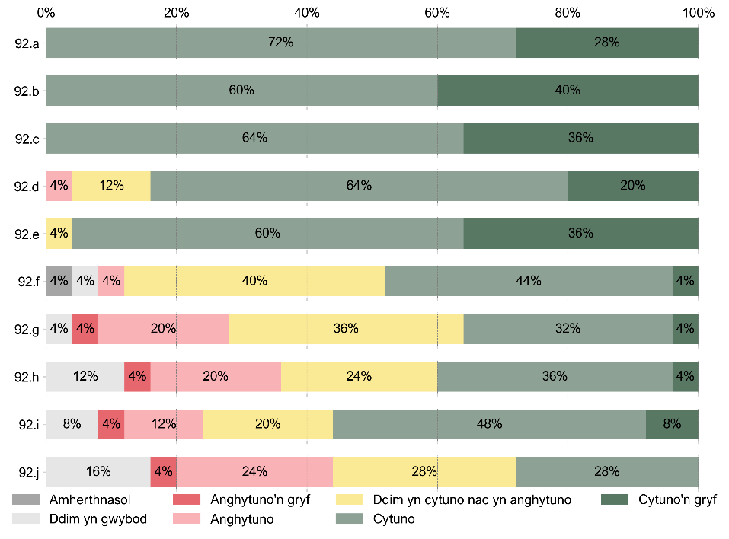

## Rhannu data safonol

|  |
| --- |
| **94. A oes gallu ar gyfer cyfnewid data ffisegol rhwng systemau meddalwedd gwahanol yn eich awdurdod lleol?** |

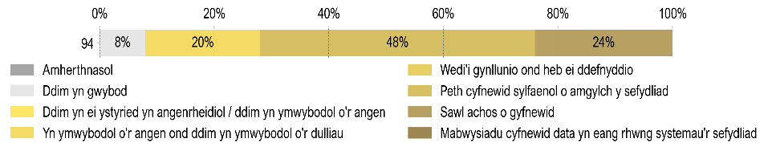

|  |
| --- |
| **95. A oes gallu ar gyfer cyfnewid data ffisegol gyda sefydliadau eraill (trydydd partïon) yn eich awdurdod lleol?** |

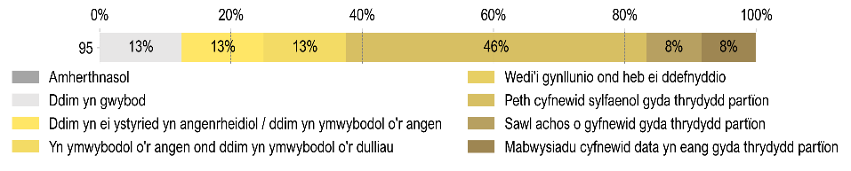

|  |
| --- |
| **96. Lle mae data'n cael ei gyfnewid, mae'n digwydd fel arfer ar ffurf... Dewiswch bob un sy’n berthnasol.** |
| a. Â llaw (e.e., teipio neu dorri a gludo)  b. Data cyfnewid yn cael ei gynhyrchu’n awtomatig  c. Cyfnewid data anstrwythuredig (e.e., dogfen Word, PDF)  d. Lled-strwythuredig (e.e. Excel)  e. Strwythur sylfaenol (e.e., CSV neu fformat tabl arall)  f. Cwbl strwythuredig (e.e., XML, JSON, neu fformat cymhleth/hierarchaidd arall)  g. Strwythur safonedig (e.e., HL7, CDISC)  h. Cyfnewid yn cael ei anfon â llaw (e.e., e-bost, lanlwytho FTP)  i. Awtomatig - ar sail neges yn cael ei throsglwyddo / derbyn  j. System i system yn uniongyrchol (e.e., meddalwedd yn datgelu API, neu REST)  k. Ddim yn gwybod  l. Amherthnasol |

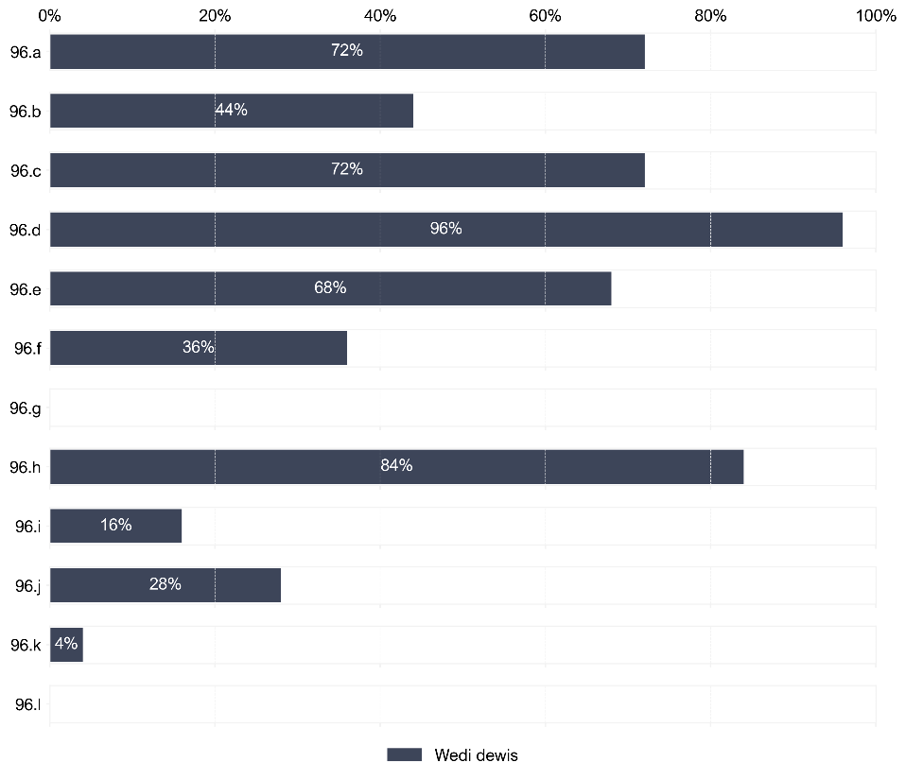

|  |
| --- |
| **97. Beth yw'r rhwystrau hysbys i hwyluso cyfnewid data safonol yn eich awdurdod lleol? Dewiswch bob un sy’n berthnasol.** |
| a. Diffyg ymwybyddiaeth o'r opsiynau ar gyfer safoni  b. Gwybodaeth neu hyfforddiant annigonol  c. Materion llywodraethu gwybodaeth (e.e. diffyg cytundebau rhannu data)  d. Heb ei flaenoriaethu / ariannu  e. Diffyg seilwaith / offer / meddalwedd |

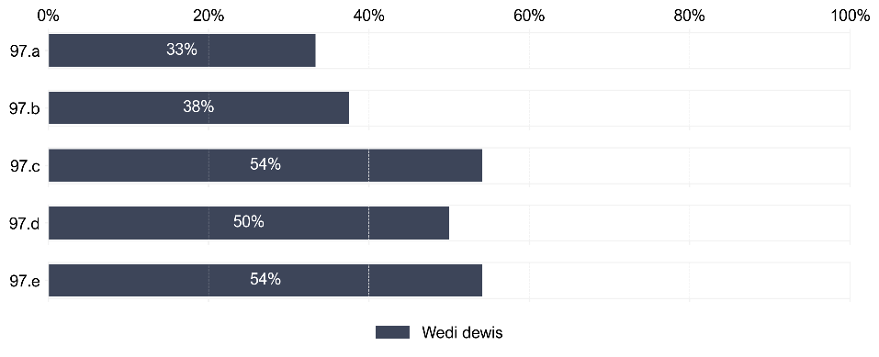

## Heriau a rhwystrau o ran rhannu data

|  |
| --- |
| **99. I ba raddau ydych chi'n profi'r heriau a'r rhwystrau canlynol o ran rhannu data gofal cymdeithasol yn eich awdurdod lleol?** |
| a. Mae absenoldeb dynodwyr cyffredin yn creu heriau wrth gysylltu gwahanol setiau data, gan atal uno data o wahanol ffynonellau.  b. Mae diffiniadau anghyson o feysydd data ar draws sefydliadau yn rhwystro rhannu data yn effeithiol, gan arwain at gamddehongli a gwallau posibl.  c. Mae systemau gwahanol a ddefnyddir ar draws gwahanol endidau yn creu rhwystrau i arferion rhannu data unffurf, gan gymhlethu cyfnewid gwybodaeth â sefydliadau allanol.  d. Gallai ymwybyddiaeth annigonol o fewn y sefydliad am fanteision rhannu data gofal cymdeithasol lesteirio datblygiad neu lwyddiant mentrau rhannu data.  e. Gall adnoddau annigonol, gan gynnwys cyllid, personél medrus a thechnoleg, lesteirio’r gallu i gefnogi arferion rhannu data effeithiol a diogel o fewn yr awdurdod lleol.  f. Mae absenoldeb diwylliant treiddiol o hyrwyddo rhannu data yn cyfyngu ar gydweithio a chyfnewid gwybodaeth o fewn y sefydliad a chydag endidau allanol.  g. Gall llywio fframweithiau cyfreithiol cymhleth a sicrhau cydymffurfiaeth â rheoliadau diogelu data (e.e., GDPR) achosi heriau o ran rhannu data gofal cymdeithasol.  h. Mae sicrhau ansawdd data a rennir yn her barhaus, gydag anghysondebau ac anghywirdebau posibl yn tanseilio dibynadwyedd cyfnewid gwybodaeth.  i. Gall heriau o ran cyfathrebu a chydweithio effeithiol rhwng gwahanol adrannau neu unedau o fewn yr awdurdod lleol lesteirio rhannu data di-dor.  j. Mae diffyg arferion llywodraethu data safonol ar draws amrywiol sefydliadau yn ei gwneud yn anodd sefydlu protocolau cyson ar gyfer rhannu data.  k. Gall pryderon y gallai’r weithred o rannu data olygu bod yr awdurdod lleol yn agored i risg i'w enw da fod yn rhwystr sylweddol, gan annog pobl i fod yn amharod i rannu data. |

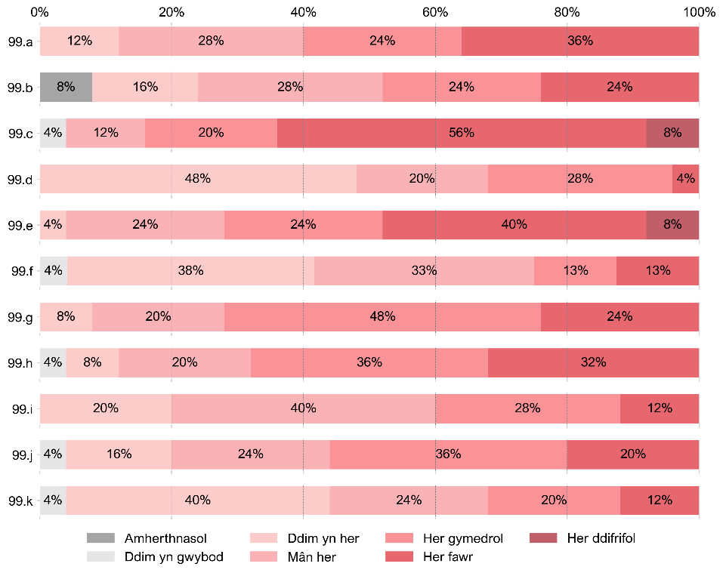

# Adran 6: Arweinyddiaeth, strategaeth a diwylliant

## Diwylliant data ac arweinyddiaeth

|  |
| --- |
| **101. I ba raddau ydych chi’n cytuno â’r datganiadau canlynol ynghylch diwylliant data ac arweinyddiaeth mewn perthynas â’ch awdurdod lleol?** |
| a. Mae data yn brif flaenoriaeth sefydliadol, a gydnabyddir yn hanfodol ar gyfer gwasanaethau gofal cymdeithasol effeithiol.  b. Mae strategaeth, egwyddorion a pholisïau data wedi'u hintegreiddio i wead craidd y sefydliad, gan roi arweiniad i weithrediadau dyddiol.  c. Mae arweinyddiaeth yn cyfathrebu'n gyson bwysigrwydd data wrth gyflawni nodau sefydliadol trosfwaol.  d. Mae ymwybyddiaeth eang ar draws y sefydliad ynghylch rôl ganolog data, gan ymestyn y tu hwnt i’r timau data i gwmpasu’r rhan fwyaf o aelodau’r sefydliad.  e. Mae gwybodaeth o fewn y sefydliad ynghylch pa ddata y gellir ei rannu a sut, gan sicrhau bod gan staff yr hyder i weithredu ceisiadau data yn effeithiol. |

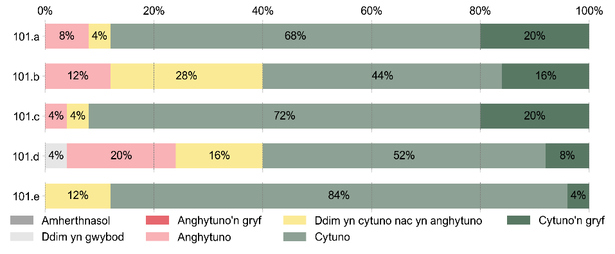

## Strategaeth ddata ac ymgysylltu â rhanddeiliaid

|  |
| --- |
| **103. I ba raddau ydych chi’n cytuno â’r datganiadau canlynol ynghylch strategaeth ddata ac ymgysylltu â rhanddeiliaid mewn perthynas â’ch awdurdod lleol?** |
| a. Mae gan y sefydliad strategaeth neu gynllun data ffurfiol sydd wedi'i ddogfennu'n dda ar gyfer data gofal cymdeithasol.  b. Cynhelir asesiadau a diweddariadau rheolaidd i'r strategaeth ddata, gan adlewyrchu anghenion gofal cymdeithasol esblygol a mewnbwn rhanddeiliaid, er mwyn cynnal ei pherthnasedd a'i heffeithiolrwydd.  c. Mae rhanddeiliaid, gan gynnwys defnyddwyr gwasanaeth, darparwyr gofal, a phartïon perthnasol eraill, yn cymryd rhan weithredol mewn darparu mewnbwn ar strategaethau a blaenoriaethau data.  d. Mae mecanweithiau ffurfiol ar waith i sicrhau bod lleisiau ac anghenion rhanddeiliaid yn cael eu hystyried wrth wneud penderfyniadau sy’n ymwneud â data. |

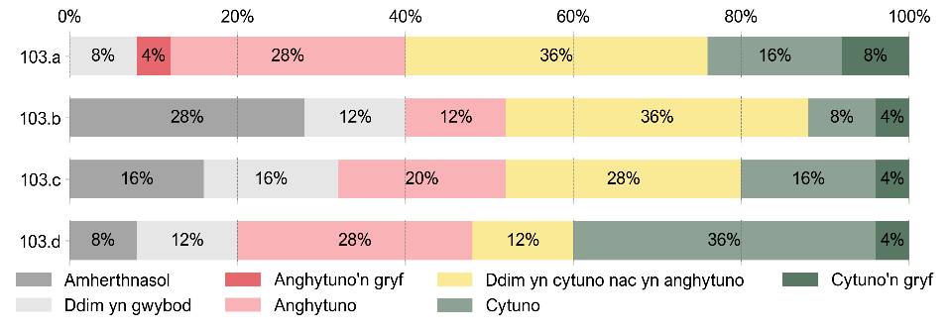

## Cydweithredu ac arloesi sy’n gysylltiedig â data

|  |
| --- |
| **105. I ba raddau ydych chi’n cytuno â’r datganiadau canlynol ynghylch cydweithredu ac arloesi sy’n gysylltiedig â data eich awdurdod lleol?** |
| a. Mae'r sefydliad yn chwilio am gydweithrediadau cysylltiedig â data gyda phartneriaid allanol i harneisio potensial llawn data gofal cymdeithasol a chefnogi prosiectau arloesol.  b. Mae arweinyddiaeth yn meithrin diwylliant o arloesi ac arbrofi yn y defnydd o ddata gofal cymdeithasol i wella gwasanaethau a chanlyniadau.  c. Mae'r sefydliad yn defnyddio cynlluniau peilot, treialon ac ymchwil i gasglu tystiolaeth gadarn o'r hyn sy'n gweithio o ran rheoli data gofal cymdeithasol a gwella gwasanaethau.  d. Mae'r sefydliad yn cymryd rhan weithredol mewn mentrau rhannu data cydweithredol gyda sefydliadau eraill i wella galluoedd data gofal cymdeithasol cyffredinol. |

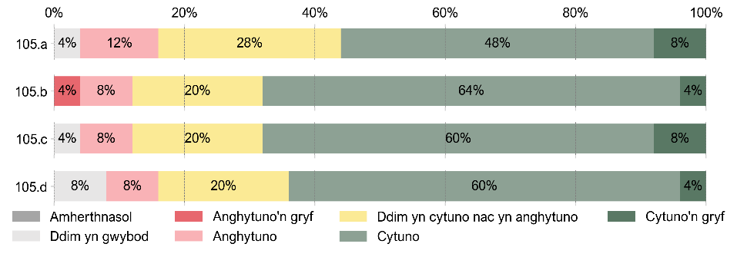



lma Economics back cover information. 
UK address: 43 Tanner Street, SE1 3PL, London, UK, +44 20 8133 3192.
GR address: Ifigenias 9, 14231, Athens, GR, +30 21 2104 7902. 

Copyright © 2023 All rights reserved.
Company Number 09391354, VAT Number GB208923405, Registered in England and Wales

1. Llywodraeth Cymru (2018). ‘Cymru iachach: cynllun hirdymor ar gyfer iechyd a gofal cymdeithasol’.   
   Ar gael yn: <https://www.llyw.cymru/cymru-iachach-cynllun-hirdymor-ar-gyfer-iechyd-gofal-cymdeithasol>
2. Llywodraeth Cymru (2023). ‘Strategaeth digidol a data ar gyfer iechyd a gofal cymdeithasol yng Nghymru’.   
   Ar gael yn: <https://www.llyw.cymru/strategaeth-digidol-data-ar-gyfer-iechyd-gofal-cymdeithasol-yng-nghymru-html>
3. Ceir rhagor o wybodaeth yn: <https://www.gov.uk/government/publications/hmcts-data-strategy-december-2021> (cyrchwyd 23ain Mai 2024)
4. Ceir rhagor o wybodaeth yn: <https://publichealthscotland.scot/services/national-data-catalogue/data-dictionary/a-to-z-of-data-dictionary-terms/> (cyrchwyd 23ain Mai 2024)
5. Ceir rhagor o wybodaeth yn: <https://www.digihealthcare.scot/our-work/digital-maturity/> (cyrchwyd 23ain Mai 2024)